

SUPWISDOM
树维数字化校园基础平台
技术白皮书

Version 4.0

Written By Shanghai SupWisdom Information Technology Co.,Ltd..
上海树维信息科技有限公司
©2016
All Rights Reserved

文档标识


上海树维信息科技有限公司
文档名称 | 树维数字化校园基础平台技术白皮书
文档版本号 | V4.0
状况 | 审核通过
版权所有者 | 上海树维信息科技有限公司

修订历史
文档版本号 | 生成日期 | 描述 | 撰写人
V4.0 | 2016-9-13 | 按照产品部发出的最新的认证和门户产品的功能清单进行方案修改。 | 菅子君

Written By Shanghai SupWisdom Information Technology Co.,Ltd..
上海树维信息科技有限公司
©2016
All Rights Reserved
本文档声明
版权所有：上海树维信息科技有限公司(以下简称：树维公司)。本技术方案书及其附件（“本文档”）和本文档所述的树维公司软件以及前述物品之知识产权专属于树维公司或其关联公司。未经树维公司书面同意，本文档任何部分均不得复制、转录、传送、存储、翻译成任何语言或通过任何手段以任何形式进行传播。树维公司在本文档中不做任何担保、表述或暗示。任何情况下树维公司对因使用本文档或本文档信息而造成的任何损害概不负责。
保密声明：本文档所包含的信息均为机密信息，为树维公司或其关联公司所有。接受本文档，即表明您同意：（1）如果您或贵公司与树维公司在此之前签有与揭露和使用限制有关的任何合同，则您与贵公司使用该信息时应遵守任何上述合同之条款；或者（2）如果您或贵公司与树维公司间无契约关系，您与贵公司同意保护该信息，不得以任何方式复制、揭露或使用该信息，但法律另有规定的除外。您与贵公司及其员工将对机密信息予以保密，不会全部或部分复制或向第三方披露信息，并根据树维公司要求对其进行使用。
其它声明：本文档包含了客户和树维公司之间可形成合同的主要商务和技术信息，该等信息基于树维公司标准合同条款而提供，并由树维公司标准合同条款进行细化，一旦树维公司标准合同条款商定签署，本文档将被其取代。
软硬件：本技术方案中所涉及的硬件设备和第三方软件非树维公司所设计、加工、组装、生产或采购，其为第三方硬件厂商或第三方软件厂商产品，第三方硬件厂商或第三方软件厂商对其相应的硬件设备或软件拥有商标权、专利权、版权或其他相应权利。本技术方案中所涉及软硬件的所有参数、数据、性能、技术标准等信息仅供参考，可能随实际情况而发生调整、变更或不适用。”

目录
第一章 产品概述 6
1.1 行业背景 6
1.2 产品内容 6
1.3 产品定位 7
1.4 产品目标 9
第二章 产品特性 10
2.1 技术特性优势 10
2.1.1 先进的总体架构 10
2.1.2 灵活的核心数据模型设计 10
2.1.3 强大的适配器(Adapter)技术 10
2.1.4 先进的门户支撑平台 10
2.1.5 国家级安全算法技术 10
2.1.6 数据传输技术 11
2.1.7 信息可溯源技术 11
2.1.8 基于关键字的内容过滤技术 11
2.2 功能特性优势 11
2.2.1 人性化信息服务 11
2.2.2 可视化监控管理 12
2.2.3 高效的数据同步方案 12
2.2.4 灵活的权限控制模式 13
2.2.5 强大的用户管理 13
2.2.6 统一的认证服务 13
2.3 产品性能体系 13
2.3.1 跨平台 13
2.3.2 高性能 13
2.3.3 健壮性 13
2.3.4 可扩展性 13
2.3.5 高可靠性 14
2.3.6 安全性 14
2.3.7 开放性 14
2.3.8 灵活性 14
第三章 产品技术架构 16
3.1 总体架构 16
3.2 技术支撑层架构 18
3.2.1 硬件支撑平台架构 18
3.2.2 软件支撑平台架构 19
3.2.3 数据库设计 19
3.2.4 数据建模 20
3.2.5 数据库优化 23
3.2.6 数据库扩展 25
第四章 产品功能体系 27
4.1 统一信息标准 27
4.1.1 概述 27
4.1.2 设计理念 27
4.1.3 信息标准内容 27
4.2 公共数据平台 50
4.2.1 概述 50
4.2.2 设计理念 50
4.2.3 系统内容 51
4.3 数据交换平台 62
4.3.1 概述 62
4.3.2 设计理念 63
4.3.3 系统内容 64
4.4 统一身份认证 69
4.4.1 系统目标 69
4.4.2 系统框架 69
4.4.3 平台功能 70
4.4.4 系统特点 89
4.5 统一信息门户 90
4.5.1 概述 90
4.5.2 门户应用功能 92
4.5.3 支撑平台功能 104
4.5.4 系统特点 132
4.6 决策中心 135
4.6.1 概述 135
4.6.2 设计理念 135
4.6.3 系统内容 136
4.7 应用系统集成 145
4.7.1 认证集成 145
4.7.2 页面集成 147
4.7.3 数据集成 149

- 产品概述
  - 行业背景
数字化产业已经由原来的注重产品价格向着注重产品质量和服务方向转型，尤其是教育用户，教育信息化已成为为人民群众提供公平的受教育机会，解决教育资源分配不均，满足群众对发展教育的期望，推动教育在更高起点上实现更大发展的重要力量。加快教育信息化建设已成为我国教育事业改革与发展的必然选择。
从总体上看，我国教育信息化建设取得了重大历史性突破，但同时面临着一系列突出的问题。一是信息化基础设施建设仍处于低水平状态，缺乏统筹有效的投入机制。信息化基础设施不能有效满足各级各类教育的发展需求。在投入内容上，重建设轻应用的现象也普遍存在。
《国家教育信息化十年发展规划2011-2020年》为高校信息化发展指明了方向。规划提出：到2020年信息技术与高等教育融合，发展的水平显著提升，教育管理信息化水平显著提升，形成与国家教育现代化发展目标相适应的教育信息化体系。
通过数字化校园项目建设，构造能够满足数字化校园应用长期持续发展的基础平台，通过这一稳定、可扩展的基础平台为应用系统建设提供良好的支撑和服务。该基础平台将充分支持于高校的应用需求和未来发展，同时考虑到系统的总体拥有成本，必须采用先进的理念和思路，辅以成熟的、主流的、符合未来发展趋势的技术，运用现代系统工程和项目管理规范标准，科学合理的进行建设。
  - 产品内容
- 基于以上行业背景，树维数字化校园产品紧跟用户需求应运而生，为高校提供整体数字化校园建设解决方案。
- 产品采用顶层设计思路，从标准建设，到运行环境与安全，软件支撑平台，SOA架构等信息技术，协同化业务处理，师生综合信息服务等总体规划、设计与实施，最终达到为高校用户提供一站式信息化服务的建设目标。其内容主要包括：
- 校园信息化标准：以教育部《教育管理信息化标准》为基础，结合学校的实际情况，制定校园信息化数据标准(数据标准和代码标准)。
- 公共数据平台：实现异构信息系统之间的数据交换和共享，明确业务系统与数据中心平台的接口规范，保证数据的准确一致；建立可以提供为整个学校综合查询和决策支持所需的数据信息，为学校的将来决策支持系统积累分析数据。
- 数据交换平台：实现公共数据平台的数据采集与分发，提供对被交换信息进行清洗、转换、装载入库等数据交换服务，确保数据一致性、完整性和正确性。各业务系统通过数据交换平台与公共数据平台进行数据交换与共享，各业务系统独立运行，互不影响，某一业务系统故障不会造成对其它系统的影响。
- 数据交换监控平台：实现对数据交换过进行全方位的监控，提供数据交换平台实时状况和历史状况统计，方便用户快速定位问题，减轻定位问题的难度，为快速解决问题提供了权威、便捷的手段。
- 统一身份认证平台：以目录服务和认证服务为基础的统一用户管理、授权管理和身份认证体系，将组织信息、用户信息统一存储，进行分级授权和集中身份认证，规范应用系统的用户认证方式。提高应用系统的安全性和用户使用的方便性，实现全部应用的单点登录。
- 统一信息门户：学校通过建设校园信息门户实现统一的访问服务，信息门户可以提供应用系统的信息集成、文档管理、内容搜索、个性化定制等功能，为各类用户提供一个风格一致、功能齐全的交互平台,校园信息门户是学校信息资源的综合展现。它在表现层整合各个应用系统，为学校用户提供一站式的信息服务。通过信息门户建设，为全校师生的工作、学习、生活等带来极大便利。
- 应用系统集成：将学校已有的应用系统进行深度集成和整合，纳入数字化校园基础平台。
  - 产品定位
数字化校园建设旨在面向全校师生提供信息化一站式服务平台。通过对数字化校园的建设，对现有的应用服务和资源进行整合，面向学生、教职工、职能部门、学校领导、校友、交流学校等用户，建立具有数据共享、统一门户、单点登录、统一身份认证的具有综合性、个性化和交互性的信息化服务平台，同时重点考虑学校急需的应用系统需求，实现重点、核心的应用全面信息化。
数字化校园的建设核心是“以人为本”。在校园环境中，不同的用户拥有不同的用户类型，也就是角色。图2-1简单地描述了数字化校园中涉及的主要角色类型：
图1-1校园主要角色列表
- 由于不同学校的组织架构不尽相同，图2-1只是列出了最基本的、具有共性的角色，并未进行更细的划分，如将教师再划分为“专职教师”和“兼职教师”等。在实际的数字化校园建设中，可根据学校自身的实际情况，再进行更细致的角色设置。
- 在数字化校园中，角色的划分具有重要意义。首先，不同的角色将面对数字化校园中的不同应用功能，使用不同的应用系统，产生不同的数据；第二，不同的角色在应用系统中具有不同的权限。在基于角色的访问控制(RBAC, Role Based Access Control)策略中，用户在系统中的功能集合将由角色来确定。
- 角色具有两大特性：继承性和复合性。继承性从图2-1中可以很明显地看出来：下层角色是从上层角色中派生而来，从而继承了上层角色的功能与权限；复合性则是指一个用户可能同时具有多个角色，如在许多学校中，行政领导同时也是一名教师，因此他将同时具有行政领导和教师角色，可以访问这两个角色对应的应用功能。
- 在目前传统的高校信息化建设中，角色的划分与权限控制都是由具体应用来管理的，缺乏统一的规划与设计，同时也不支持复合角色，必须设置一个新角色保存多个角色的功能，导致角色数量激增，管理麻烦，扩展困难。
- 这一切将在树维数字化校园中得到改变。统一的角色管理为不同应用提供访问控制服务，角色的继承和复合将得到完善的支持，这些良好的改进将大大改善数字化校园建设的效率和合理性。
因此，根据校园现有的各种信息系统和受众群体分类，主要包括以下三个方面的服务：
服务 | 内容 | 用户对象
基于校园应用系统的信息服务 | 包括一卡通系统、图书馆系统、教务系统、OA系统等校内固有应用系统提供的功能 | 学生、教职工
校园生活的信息服务 | 提供校内、校外消息通告等信息服务 | 学生、教职工
基于互联网的信息服务 | 提供天气预报、出行查询、校园地图定位等信息服务 | 学生、教职工
- 将用户真正“圈入”到数字化校园体系中来，把用户每天的学习、工作、交流、心情、动态都纳入到数字化校园中，建立属于学校的数字化校园生态圈，体现数字化校园建设的最核心的价值。
  - 产品目标
随着信息化的建设，数字化校园建设已刻不容缓，树维数字化校园产品目标是帮助高校建设完整统一、技术先进，覆盖全面、应用深入，高效稳定、安全可靠的数字化校园，消除信息孤岛和应用孤岛，建立校级统一信息系统，实现部门间流程通畅，可平滑过渡到新一代技术，对校园的各项服务管理工作和广大教职工提供无所不在的一站式服务。
最终实现数字化的管理环境、数字化的教学环境、数字化的生活环境、数字化的科研环境，实现全校范围的信息共享和业务协同，扩展传统校园的功能，实现教育过程的全面信息化，提高学校教学质量、科研和管理水平与效率。最终提高学校的核心竞争力，实现学校的跨越式发展。
- 产品特性
  - 技术特性优势
    - 先进的总体架构
- 充分参考了国内外高校信息化发展的现状和趋势，结合SOA体系架构的理念，提出了全局服务模型架构，既能够满足目前的数字化校园建设需要，同时能适应未来的扩展。
    - 灵活的核心数据模型设计
- 参照教育部标准和学校需求，建立学校信息化标准。同时，采用元数据管理思路，制定灵活的数据模型设计策略，使业务系统变化不会对核心数据模型产生大冲击。
    - 强大的适配器(Adapter)技术
应用接入的对象主要包括平台建设之前的遗留系统和后来购买的一些不满足平台规范的第三方系统。如何方便有效地将这些系统接入到平台中，接受平台的统一管理与服务，是应用接入需要解决的问题。
树维数字化校园产品采用了“适配器(Adapter)”技术，分析数字化校园应用接入的不同级别，应用不同的适配器技术，尽量实现更大范围的、更方便的应用接入。
    - 先进的门户支撑平台
- 统一信息门户基于先进的门户支撑平台，与统一身份认证平台结合实现学校的单点登录，是学校全面的信息集合，支持多元信息的展现与查询，将分散学校在各网站、系统上的新闻、数据、服务等内容集合一体，统一呈现，具有个性化界面定制；众多的Web2.0应用功能支撑（Wiki、Blog、RSS、问吧、群组等）；遵从业界标准以及灵活的应用集成策略等特点。
    - 国家级安全算法技术
- 数据交换平台通过可选择的方式，来为系统间的数据交换提供加密方法，这些加密方法包括 BLOWFISH,RC4,DES3,RC2,IDEA,RC5,CAST,DES 等。而加密过程的建立，采用公钥与私钥密码对的方式完成密码交换的过程，在一定程度上，保证了数据传输的安全。
- 数据交换平台所采用的安全算法得到了国家安全认证机构（公安部第三研究所）的认可，并获得了信息安全的相关证书。
    - 数据传输技术
数据交换平台提供了数据压缩和发送校验等技术，为数据交换的每个环节提供成功传输保障。当任何一点的网络或系统出现故障时，记录当前数据传输的状态和中断点，保证在故障恢复后自动将缓冲数据传输到目的地，实现可靠的存储转发，保证数据传输完整性。整个过程是自动实现，无须手工干涉。
    - 信息可溯源技术
数字化校园产品对在平台发布或推送的所有信息，可跟踪溯源信息的发送方和接收方，实现了在数字化校园平台中的用户对发送信息和接收信息的不可抵赖。
    - 基于关键字的内容过滤技术
为了防范垃圾信息、违反法律法规的信息借助数字化校园平台传播，影响学校声誉，扰乱学校的正常教学秩序。树维数字化校园产品采用了对发送的各类信息进行关键字过滤技术，阻止有害信息在校园传播，保障学校的各类活动正常开展。
  - 功能特性优势
    - 人性化信息服务
      - 一站式服务
只需要访问数字化校园产品之统一信息门户平台，即可在自己身份权限范围内查询到来自不同信息子系统的信息，处理相关事务，无需重复地登录到不同的信息子系统。
      - 全方位服务
数字化校园产品服务提供涵盖学习、生活、工作等方方面面的服务，为校园不同用户带来各种各样的便利。
      - 个性化服务
根据校园用户在学校中的不同角色，提供不同的服务，如：面向学生提供教务、学生工作信息、就业兼职等信息服务；面向教师提供教务信息、辅助办公等服务；面向图书馆馆员提供图书馆管理相关服务；面向所有校园人提供公共信息服务，同时可自行定制需要的服务。
      - 主动式服务
根据用户定制的个性化服务，主动向用户提供信息服务，可以发送短信、即时消息等。
    - 可视化监控管理
产品提供集中的系统监控平台，使系统管理人员能实时监控到整个系统的运行状态。
      - 可控型数据交互方式
树维数字化校园产品能够对数据流程提供强有力的应用监控。它提供成熟的方便的数据流转监控工具，对数据交换进行实时监控，及时发现故障，便于用户进行信息跟踪和系统维护。
      - 图形化配置工具
产品提供图形化配置工具，用户只需通过简单的拖拉拽、选择等方式就可以确定传输内容和方式，让用户从复杂的脚本语言中解脱出来，降低用户的使用难度和运维成本。
    - 高效的数据同步方案
利用数据交换平台，实现用户、权限的高效同步，减少人工干预。产品支持应有系统间的异步、同步；定时、实时；增量、批量等数据交换方式，能够方便的实现复杂网络的互联，支持高强度的加密、压缩/解压缩、传输内容验证等方式解决多个校区、不同网络之间的系统通讯问题，保障数据安全可靠高效的传输。
    - 灵活的权限控制模式
产品提供了基于角色的分级权限控制模式，学校可以方便地根据实际情况确定权限控制策略。
    - 强大的用户管理
产品实现了用户信息的统一管理，建立组织机构树，实现了用户与组织机构的动态维护，用户身份信息支持LDAP和数据库的同时存储。
    - 统一的认证服务
针对不同平台提供统一的身份认证接口，认证接口可动态扩展。支持C/C++接口、COM接口和Java接口。支持包括用户名/口令、智能卡、数字证书在内的多种认证集成模式，满足不同应用的认证集成。
  - 产品性能体系
    - 跨平台
支持多种平台，支持跨平台的部署。
    - 高性能
公共数据平台采用多种数据校验方法，保证数据的一致性，利用数据库技术、CACHE技术和并行处理技术保证数据处理系统性能，可在保障服务器压力负荷的前提下尽量提高信息交互的速度。
    - 健壮性
在输入校验、出错友好性等方面做了充分的考虑。
    - 可扩展性
公共数据平台与数据交换平台的无缝连接，适应高校业务和数据的不断变化和增加；同时，建立了统一的数据服务机制，保证向应用系统提供数据服务的可扩充。
    - 高可靠性
针对较大的并发访问，除可对硬件服务器进行集群管理外。在软件层面，系统还提供的软路由功能，既web端被多次部署，系统可根据服务器的负载进行分流。支持集群、热备、负载均衡集成。
    - 安全性
采用热备份机制，能够保证系统在最短的时间内恢复正常，将损失降低到最低限度。同时，融合业界各种加密技术，保证数据传输安全。
    - 开放性
支持异构平台、异构数据库、异构系统的数据交换和集成。
数据交换平台支持各类平台和数据源之间的信息共享和交互，可自动实现Oracle、DB2、SQL Server、Informix等各种主流数据库或格式非格式文件之间的数据转换和交互，该转换过程对用户和应用透明。因此，各应用系统在通过交换中心进行数据交互时，只需考虑交换数据的内容，类型和格式，而无须考虑异构平台，数据库之间的差异。
    - 灵活性
- 支持实时、定时、状态触发等各种数据访问、交换方式
数据交换平台可支持常连接、偶连接两种数据访问方式，并在此基础上提供实时、定时、状态出发等多种数据访问和传输方式。用户可根据需求选择基于消息、基于日志、基于事物等各种同步，异步数据传输方式，充分满足各类用户数据交换的需求。
- 传输内容可精确定义，提高传输速度，减少冗余
数据交换平台采用的是基于增量和变换的数据传输方式，并提供了灵活的传输数据定义工具和语言，用户可根据业务需求灵活定义传输数据的内容，可对数据进行横向或纵向划分，确保接收方只能获取与他们的工作有关的定制数据。减少数据冗余，可大大减轻网络负载，减少通讯量和通讯费用，提高传输效率。
- 可实现一对一、一对多、多对一、多对多等多种数据交换方式
数据交换平台为每个参与数据交换的应用提供标准接口，可支持网状，层次等多种网络拓扑结构，对接入系统的数目没有限制，并对一对一、一对多、多对一、多对多等各种状况提供专用和通用解决方案。用户可根据需要自行选择不同构建方式。
- 产品技术架构
  - 总体架构
基于SOA体系架构的全局服务模型来构建数字化校园总体架构，将学校的资源、数据、信息和应用流程，按照基于服务的方式整合起来，使它们之间彼此互相关联、数据共享、融通。
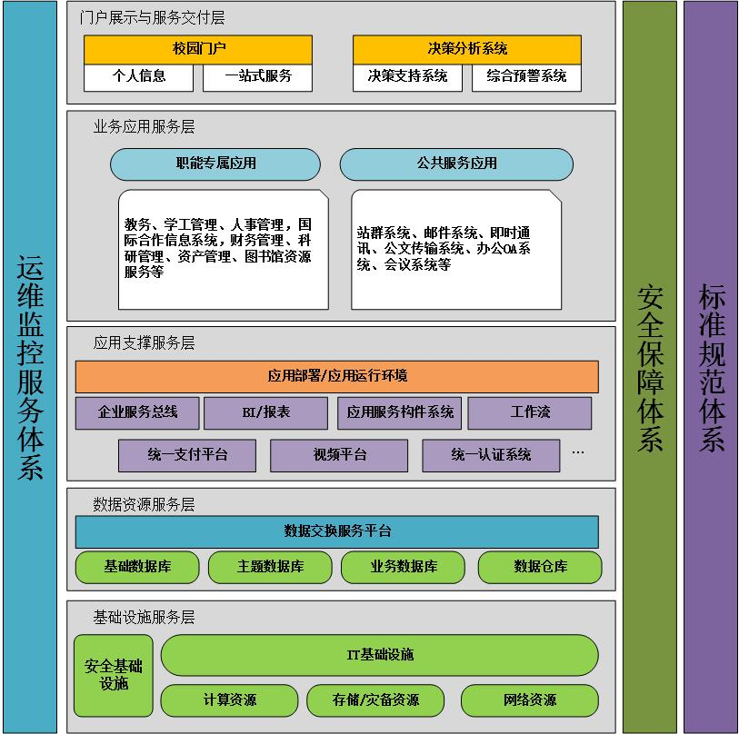
（1）信息基础设施层——数字化校园建设的基础
IT基础设施为数字化校园建设打下硬件基础。主要包括校园网、服务器、存储设备等硬件以及数据库、中间件等系统软件。
（2）基础支撑平台层——数字化校园建设的支撑
数字化校园基础平台是为各应用系统提供支撑的技术平台，通过构建各种基础性的技术平台，使各应用系统建设能够遵循统一的技术规范和标准，实现应用之间的数据整合、应用整合、门户整合，从而形成一体化的数字化校园。
◆ 通过数据交换平台，实现学校各应用系统之间的实时和批量数据交换，实现应用系统到公共数据平台之间的数据采集和同步，从而建立学校统一的数据交换渠道。
◆ 通过公共数据平台，对学校的公共的核心数据进行统一管理，形成统一的信息标准，实现数据层面的整合和一体化。
◆ 通过服务整合平台，建立SOA架构的技术标准，采用ESB等成熟技术，实现各应用系统之间的业务流程整合和跨部门的业务协同，实现服务层面的整合和一体化。
◆ 通过身份认证平台，建立学校统一的用户管理、权限控制以及用户身份认证，实现身份管理的整合和一体化。
◆ 通过校园门户平台，利用成熟的门户技术，使各应用系统能在前台形成一体，实现单点登陆和个性化服务，为学生、教师提供统一的教学、科研、校园生活等方面的服务和信息，实现校园服务的整合和一体化。
（3）全局应用系统层——数字化校园建设的成果
应用系统是直接提供支持学校各项工作的各种应用系统，覆盖了学校在教学、科研、管理、服务等各个领域，是数字化校园成果的最终体现。按照主要使用对象和使用目的的不同，可以将数字化校园应用系统划分为三大类型：
◆ 业务管理类应用系统。主要面向学校的各级管理部门，为其日常的业务管理提供支持，是数字化校园的后台核心业务系统。主要包括：教务管理系统、科研管理系统、学生管理系统、资产管理系统、人事管理系统、财务管理系统等。
◆ 师生服务类应用系统。主要面向全体师生，为其提供教学、科研、生活、交流等各种服务，这些服务系统有的是管理类应用系统的延伸，有的则是需要协同多个管理系统提供全局性服务。
◆ 决策支持类应用系统。主要面向学校各级领导，它通过充分利用公共数据平台的核心数据，利用主题查询、报表分析工具、商业智能工具等技术，灵活构建为学校领导决策提供支持。
  - 技术支撑层架构
    - 硬件支撑平台架构
      - 数据库服务器组
公共数据平台服务器和应用数据库服务器是学校最核心的资源之一，主要承担公共数据平台和应用系统以及门户的数据存储、管理和数据处理等工作，其选型直接影响投资规模和系统成败。由于服务器中存放了整个系统的业务数据、运行数据、各种全局参数，数据存储量大，必须确保数据的安全和数据处理能力。因此，对该设备的安全性、稳定性、扩展性和性能都具有较高要求。
对数据库服务器在技术上有如下要求：
- 具有高性能处理器，可进行多CPU扩展；
- 内存具有较高扩展性；
- 具有较高的内存总线速度；
- 可靠性支持：自动再引导，散热控制，冗余供电系统，带纠错码（ECC）的高速缓存和内存；
- 可用性支持：对于主机硬件设备、应用程序错误、数据库系统故障、网络端口故障、网线接触故障、主机响应故障等，应用系统应配备Cluster高可用备份软件，做到不停机应用切换，确保系统平稳运行；
- 具有内置的RAID支持借以低成本高效率地组织用户磁盘上的数据；
- 提供可靠的操作系统支持下列应用软件：网络应用、科学计算、数据库等。
      - 数据交换平台服务器
数据交换平台完成学校各系统之间的数据交换，需要部署在数据交换服务器上，建议采用2台刀片服务器，安装Linux操作系统，集群部署。
另外数据交换平台的部署还需要适配器工作站，由于适配器采用了精内核技术、不保留业务数据、不进行业务处理，其客户端只使用很小的系统资源，只需要低档PC即可。适配器的部署数量根据学校实际的网络情况设计，如果所集成业务系统都在同一网段，部署一台适配器服务器即可。
      - 身份认证服务器
完成学校平台应用及各应用系统的统一身份认证工作，具有访问量大的特点，是校园网应用的基础，建议采用2台服务器，安装Linux操作系统，集群部署，正常情况下，2台服务器同时提供目录访问服务，当其中1台发生故障时，所有服务由1台提供，保障门户应用的不间断服务。
    - 软件支撑平台架构
树维信息选择Oracle成熟的商业软件平台来搭建学校的数据中心平台系统，在本章节中，基于上述系统体系框架，树维信息给出层次模型中各功能域与Oracle产品的映射关系，从宏观上理解在数据中心平台系统建设所要使用到的Oracle主要产品或产品功能模块有哪些及其所要部署的位置及其要实现的主要功能。
    - 数据库设计
对于统一数据库平台，无论是现阶段的数据中心建设还是未来的数据仓库建设，数据库设计都是其核心内容之一，本期工程建设虽然以ODS为主，但在数据模型设计时要需要充分考虑到未来向数据仓库发展的要求。
在这里树维信息结合公司多年积累的数据库设计经验，参照高校业务和管理模式，对本期及后期工程的数据库设计中涉及到的建模原则、建模技术、模型结构、优化、扩展等方面进行了统一考虑，可以作为系统建设时的依据。
    - 数据建模
      - 建模原则
数据建模一般在业务需求分析之后开始，是数据中心和数据仓库构造工作正式开始的第一步，正确而完备的数据模型是用户业务需求的体现，是项目成功与否最重要的技术因素。
高校的信息系统具有业务复杂、机构复杂、系统庞大的特点，因此，在数据建模时必须注意以下几个方面，
- 满足不同层次用户的需求
高校的业务流程十分复杂，统一数据库平台涉及的用户众多，在进行数据模型设计的时候必须兼顾不同业务部门、不同层次、不同级别用户的信息需求。
统一数据库平台应该支持学校的各种业务，不同的业务部门对信息的需求各有不同，应考虑各个部门的需要；不同层次的组织所关心的信息不同，数据模型应支持不同级别的信息需求。
- 兼顾效率与数据粒度的需要
数据粒度和查询效率从来都是矛盾的，细小的数据粒度可以保证信息访问的灵活性，但同时却降低了查询的效率并占用大量的存储空间，数据模型的设计必须在这矛盾的两者中取得平衡，优秀的数据模型设计既可以提供足够详细的数据支持又能够保证查询的效率。
- 支持需求的变化
用户的信息需求随着市场的变化而变化，所以需求的变化只有在市场竞争停顿的时候才会停止，而且随着竞争的激化，需求变化会越来越频繁。数据模型的设计必须考虑如何适应和满足需求的变化。
- 避免对业务运营系统造成影响
共享数据中心的容量随时都在增加，它的运行很容易占用很多的资源，比如网络资源、系统资源，在进行数据模型设计的时候也需要考虑如何减少对业务系统性能的影响。
- 考虑未来的可扩展性
共享数据中心是一个与学校同步发展的有机体，数据模型作为数据库的灵魂必须提供可扩展的能力，在进行数据模型设计时必须考虑未来的发展，更多的非核心业务数据必须可以方便的加入到核心数据库中，而不需要对原有的数据模型进行大规模的修改。同时，还要充分考虑到共享数据中心向数据仓库的扩展问题。
      - 建模技术
共享数据中心扮演两个不同角色，它既具有业务处理的特征又具有决策支持系统(DSS) 的特征。DSS特征是通过其集成和主题取向来定义的。操作特征是指其高可用性和快速响应时间，因此共享数据中心可以充当关键任务应用程序的基础。
有两种不同的数据建模方法可以满足共享数据中心的需要：
- 实体关系模型(ERM)
- 维度建模（星型）
        - ERM建模
由于ERM可用于理解和简化商业领域和复杂系统环境中的模糊数据关系，因此它是一种抽取工具。ERM建模方法可使用以下两个基本概念产生特定兴趣领域的数据模型：
- 实体
实体可定义为人、地点、事情，以及商业或组织的相关事件— 例如“产品”，实体代表一类对象，它们是现实世界中可以按属性和特征进行观察和分类的一些事物。
- 关系
关系描述模型中各实体之间的结构性交互和关联，它显示了实体间的相关性。共享数据中心采用3NF模型。这类模型最初是为最小化数据冗余而设计的，因为该模型在值发生改变时，可使数据库中的更新数量达到最小。此功能说明了它对OLTP数据库的价值以及现在更新共享数据中心时的价值。
        - 维度建模
维度建模是一种将数据模型概念化和形象化为一组可用一般商业概念描述的度量的技术。在总结和重新整理数据以及显示数据视图以支持数据分析时，该技术特别有用。维度建模主要处理数字数据，比如值、计数、重量、平衡和出现次数。维度模型的基本概念为：
- 事实
事实是相关数据项的集合，包含度量和环境数据。每个事实一般代表商业项、商业事物或可以在商业或商业过程分析中使用的事件。
- 维度
维度是从特定角度描述事实数据的一组成员或单位。在图表中，维度通常是用轴来表示的。在维度模型中，事实表中的每个数据点都与多维中每个维度的一个成员相关联。维度决定了事实的环境背景。
- 度量
度量是事实的数字属性，表示商业相对于维度的性能和行为。其实际成员称为变量。例如，度量为销售额、销售量、供应量等等。度量由维度的成员组合来决定，并定位到事实中。
        - 确定建模技术
根据经验，在选择建模技术时，采用组合的方法比采用单纯的方法更好。如果使用得当，这两种方法都有好处，共享数据中心一般会同时使用两种方法。
这两种数据建模技术有时看上去有很大的不同，但它们也有很多相似之处。维度建模可以使用相同的符号，比如实体、关系、属性和主关键字。而且，通常您可以说事实就是一个实体，其主关键字为外关键字的组合，而外关键字又引用维度。
因此，树维信息可以说维度建模是ERM建模的一种特殊形式。但是，传统的ERM有着平均而平衡的实体风格以及实体间复杂的关系，而维度模型却非常不对称。
优先使用哪种技术取决于共享数据中心的目的；但一般来说，如果共享数据中心用作单纯的业务处理，则优先使用ERM技术。在业务处理中，树维信息通常只是对非常特殊的任务请求少量数据。这些任务一般由ERM的实体来表示。在业务处理中，您同样需要来自源系统的非常快的数据。
由于ERM中没有数据或只有少量的冗余数据，因此您可以从源系统或通过应用程序非常快地进行更新。快速更新功能的另一个原因是现有系统通常也是使用ERM设计的。因此在更新过程中的转换需要可能会非常小。
如果共享数据中心更多地用作数据访问系统，那么就优先使用维度建模方法。在这种情况下，您通常已安排了数据更新。在更新数据的过程中，可进行许多转换，并可安排数据以满足数据访问应用程序的需要。这也意味着更高的数据冗余可使用于分析的复杂查询更快速地进行。
树维信息使用维度建模的原因如下：
- 分析的类型导致使用维度建模。
- 所用的查询工具要求使用维度建模或可从中受益。
- 用户更乐于以维度方式思考。
- 从维度数据存储（如数据集市）加载数据。
对于大量使用维度的访问来说，分析所需访问是更加高效的。
成功数据模型的基础是对商业需求非常准确的分析。根据商业问题的情况，建模的中间形式可能会多种多样。如果统一数据库平台要实现多个目的，则必须决定针对每个目的使用哪种技术。
就统一数据库平台的物理数据库设计而言，不需要特殊的技术。可以使用所有已知技术（比如以物理方法合并表、使用索引或定义清除条件）从数据库中抽取数据。
    - 数据库优化
本系统需要进行海量数据处理，因此性能优化将是系统运行过程中的一个主要问题，从下面几个方面来考虑数据库的性能优化。
      - 结构设计优化
- 索引设计
设计好的、适当数量的索引，以大幅度提高常用查询的速度。主要针对常用的查询条件设计索引，索引的数量要适度，每个表的索引数量为2至5个，最多不超过8个。
- 适当冗余
为了提高性能，设计适当冗余，不强求遵循关系数据库第三范式，但必须遵循第二范式。
- 使用物理视图
对经常使用的视图或者一些简单的统计，可以考虑使用物理视图，可以提高系统的响应性能，也能在一定程度上减少维护的工作量。
      - 物理设计优化
可以将数据划分为不同种类来简化设计的考虑。根据数据量大小分为大表（100万条以上记录）、中表（10至100万条记录）、小表（10万条以下记录），同时要综合考虑表的字段长度。根据增长情况分为稳定型表、递增型表。为了方便数据的管理和数据的备份，根据入库数据的时间属性将数据库逻辑的划分为当日数据层和历史数据层（通过SCHEMA）。
- 表空间设计
根据数据量估算结果设计表空间，一般来讲，大表是每个表一个表空间，每个表空间的容器散布在多个并行磁盘上；中表可以多个表使用一个表空间，表空间的容器散布在多个并行磁盘上；小表可以很多表使用一个表空间，且表空间可以不用散布在不同的磁盘上，放在一个磁盘上即可。
对递增的表空间，可以按照预算规模，先分配一定时间（比如半年）的容量，待容量扩充时再进行扩充。
进一步，还可以对数据的使用时间进行分析，经常在同一时间被使用的数据，应该注意避免放在同一表空间或同一组磁盘上，以获取最好的并行性能。
- 数据分区
数据分区能够极大地提高那些对并行性要求高的数据的性能。树维信息根据表的大小、并行性的要求确定哪些表需要分区存放，根据各表的主键特性确定其分区方案。Oracle提供了多种分区方式，可以根据不同表的特点选择使用。
      - 运行中的优化
- 数据库参数设置和优化
根据数据量、内存和CPU数、进程数、用户数、应用程序数，先设定经验值。在运行中间监视性能变化情况，根据发现的情况进行适当的调整，或者根据需要增加相应的配置。
- 定期更新统计信息
定期对所有数据表更新其统计信息，以便系统在对SQL语句生成存取计划时依据最新的统计信息选择正确的做法，从而获得优化的性能。
- 使用适当的隔离级别
要求应用程序中使用适当的隔离级别，减少锁的产生，避免死锁。
    - 数据库扩展
      - 存储设备扩展
一般系统初建时，由于种种原因，不一定也不必要一步到位地购置足够的存储设备，可以等到需要时再行购置。另外，无论最初购买的存储设备有多大，随着数据量的增长，总会有不够用的可能性。这都要求能对存储设备进行扩展。在本系统设计的框架下，很容易对存储设备进行扩展。可以购买同样型号的存储设备，或者根据策略的变化购买较低档次或其它品牌的存储设备。
对存储容量进行线性扩展，最简单的方式是购买原存储厂商同样或同等型号的。事先根据各表空间大小增长的情况，以及本次购买设备预定使用的时间，计算需要的可用容量，实际购买的容量要按照不同的RAID模式计算。设备的使用基本按照事先的计算分配给不同的表空间。在同一磁盘分配给不同表空间使用时，需要考虑这些数据之间使用是否存在并发性冲突。
如果考虑将数据按不同的性能需求分类，在此基础上对性能要求低的数据购买并采用性能较低的设备，这是一种有效节约成本的做法。
因部门策略变化而购置其它厂商的存储设备，只要设备对主机、操作系统和数据库等兼容，其使用没有什么两样。
      - 服务器扩展
DBMS可支持处理服务器的动态线性扩展。一般在系统使用较长一段时间后，由于数据量大量增加，或者学校的规模膨胀，系统可能无法继续正常运行。这时候可以通过增加内存、CPU等系统资源的方式提高服务器的处理能力。在服务器的单机扩展能力到了极限、或者仅靠单机上增加资源作用不大的时候，可以通过增加服务器，服务器之间做成Cluster，采用DBMS的并行处理技术，线性提高系统的处理能力。
- 产品功能体系
  - 统一信息标准
    - 概述
信息标准是整个数字校园建设的基础，是实现全校范围内教育信息资源交流与共享的必要条件。信息标准在全校范围内为数据库设计提供类似数据字典的作用，为信息交换、资源共享提供了基础性条件。信息标准保证信息在采集、处理、交换、传输的过程中有统一、科学、规范的分类和描述，能够使信息更加有序流通、最大限度地实现信息资源共享, 使学校信息系统得到协同发展，发挥信息资源的综合效益。
    - 设计理念
- 标准的兼容性：树维数字化校园产品所采用的信息标准和国家标准、教育部《教育管理信息化标准》以及学校自有标准等信息标准相兼容。
- 标准的唯一性：即虽然一个编码对象可有很多不同名称，也可按各种不同方式对其进行描述；但是，在一个分类编码标准中，每一编码对象仅有一个赋予它的代码，一个代码只唯一表示一个编码对象。
- 标准的可扩性：随着信息化进程的发展，信息标准也是一个及时更新、不断充实的动态系统。
- 标准的规范性：在一个信息编码标准中，代码的结构、类型以及编写格式统一。
- 标准的适用性：标准充分反映分类对象的特点，便于应用。
- 标准的全面性：信息标准不仅包含国家、教育部级学校本身的业务标准集，还在业务标准的基础上构建学生数据模型标准、数据分析模型标准、数据仓库标准用以实现学校的业务优化过程和数据资产盘活。
    - 信息标准内容
管理信息标准是信息在采集、处理、交换、用户访问、传输过程中的统一规范，是实现学校信息资源共享和信息系统得到协同发展的基础。基于国家标准、教育部标准、行业标准和学校已有的校标，兼顾各个标准之间的兼容性、一致性以及标准的可扩展性，建设和完善学校的各项标准并给出信息分类编码规格说明书，建设形成一套符合学校自身实际的管理信息化标准。主要包含了数据标准、标准管理工具的建设。
- 数据标准：数据按照统一的标准产生、存放、使用，使数据真正实现共享。
    - 信息子集建设：包括学校基本情况信息子集、学生信息子集、教职工信息子集、教学管理信息子集、体育卫生信息子集、办公信息子集、房产信息子集、图书信息子集、财务信息子集等。
    - 代码标准建设：为了保证数据录入规范，便于查找和统计，每个管理子集都对应着相应的标准代码，代码标准分国家代码标准、部颁代码标准、学校代码标准，以及代码的定义与说明。
    - 学校自定义编码规范：制定学校自定义编码规范、如学号、职工号、组织机构编号等规则，公司方根据项目实施经验可对学校提供相关规范文档，配合学校完成自定义编码工作。
    - 交换标准：制定学校交换数据描述、互换模型设计，根据业务系统间，数据交换可能用到的数据交换模型，交换周期的配置建议；学校对互换模型实施所作的配合工作。
    - 交换接口标准：交换语义描述标准：交换周期、文件交换（XML文件、DBF文件、其它格式文件）、标准数据交换，采用XML、WEB Service作为数据传输的标准，帮助用户建立统一的数据传输与数据交换规范，实现不同部门间、不同应用系统间的数据交换，具有良好的扩展性。明确学校未来加入的应用系统如何对接，以及相应的对接标准。
    - 数据模型标准：在数据标准的基础上，对学校的数据模型进行构建，主要针对分析场景和全局业务、全局统计进行设置。按照主题的形式对元数据、历史数据建立数据模型标准。
- 标准管理工具：对学校的数据标准进行管理，实现对标准的维护和完善。
    - 数据源管理
能够动态配置数据标准数据库，支持智能的数据标准生成。
    - 信息标准管理
对信息标准的信息项进行管理，支持数据导入导出，支持标准的创建、维护、查询。
    - 编码标准管理
对信息标准编码进行管理。
      - 信息资源标准建设
从建设内容上划分，数据标准可以分为管理数据集和代码集两大类。管理数据集包括：学校基本情况信息子集、学生信息子集、教学管理子集、教工信息子集、科研信息子集、资产信息子集、体育卫生子集、办公信息子集、图书信息子集、财务管理子集；代码集包括参考标准代码子集（国标、部标、行标）和执行代码子集（应用的参考标准和自定义标准），范围如下图所示：
从模型建设上划分，数据标准建设可以分为标准代码模型、权威数据模型、主题数据模型和资源数据模型建设四个部分，框架如下图所示：
公共数据平台通过数据交换平台从数据源系统中采集和获取数据，对数据源系统中所采集的数据进行重新组织，建立核心数据模型。数据模型是公共数据平台的核心，包括：
- 权威数据模型。是面向全局的核心基础数据。它由唯一业务源产生和维护，采集到公共数据平台，供各业务系统共享和引用的数据。比如学生基本信息、教职工基本信息、学生成绩信息、学生缴费信息、设备进本信息、科研项目基本信息等。
- 标准代码数据模型。根据学校的要求和教育部的标准，建立全校统一的信息资源标准代码集，便于全局数据的共享。
- 资源数据模型。以文件等形式存储和管理的资源数据，如文档、照片、流媒体等。
- 主题数据模型。将来自于不同应用的数据按主题整合组织的数据，便于按主题进行展现。
在国标、部标（教育部颁布的信息标准）基础上，结合实际情况选择自己的执行标准。比如假设职称信息在国标、学校现有系统中不一致，系统提供工具供管理人员选择，并记录当前选择执行的标准、其他标准，便于追踪和后续的转换。
      - 标准代码数据模型（数据标准代码集）
标准代码数据模型参考相应的国家标准、教育部标准和学校自定义的标准，规范数据字典，形成全校的数据代码标准集。根据学校的实际情况，在建设标准代码数据模型时，需要构建以下三类代码：
- 资源库代码：业务系统已经存在的正在使用的代码
- 代码参考标准：制定标准代码需要参考的现行标准，如国标、行标、校标
    - 国标：包括专业技术职务代码、干部职务级别代码等一系列国家标准代码集。
    - 行标：参考教育部发布的相关标准，包括培养方式代码、二级学科代码等一系列行业标准代码集。
    - 校标：根据学校情况，自定义校内的相关标准代码，包括校区代码、学科类别、身份类别等学校已经存在或新定义的标准代码集。
- 代码执行标准：依据资源库代码、代码参考标准，形成代码执行标准
通过制定学校自己的标准代码集，建立学校信息资源的数据标准及数据交换标准。对于已经存在的系统，其非标准的信息资源，通过标准代码集进行转换，信息资源交换到核心数据库都成为标准的信息资源，并为其它各个应用系统提供统一的信息资源服务。对于新上的应用系统，通过统一的数据标准，可逐渐形成全校的信息建设规范。
目前标准待募集主要包括办公与档案管理、财务管理、教职工管理、教学管理、科研管理、通用人员管理、学生管理、学校管理、资产/图书/实验室管理9个标准分类。
- 制定代码执行标准的原则
- 向上靠原则：已有国家标准、部委标准的，采用国家和部委标准，不制定新标准
- 继承性原则：对已发布的教育部2012版标准，尽可能与其保持一致；
- 前瞻性原则：以现有系统为基础，着眼于长远发展需求，使本信息标准具有较长的生命周期。

- 初步拟订的标准代码包括：

序号 | 分类 | 代码名称
1 | 学校管理类代码子集 | 办学类型
2 | 学校管理类代码子集 | 单位办别
3 | 学校管理类代码子集 | 单位类别
4 | 学校管理类代码子集 | 所在地城乡类型
5 | 学校管理类代码子集 | 所在地区经济属性
6 | 学校管理类代码子集 | 学校办别
7 | 学校管理类代码子集 | 学校变更
8 | 学校管理类代码子集 | 学校单位层次
9 | 学校管理类代码子集 | （教育机构）举办者
10 | 学校管理类代码子集 | 学校性质
11 | 学生管理类代码子集 | 安全教学形式
12 | 学生管理类代码子集 | 毕业去向
13 | 学生管理类代码子集 | 处分名称
14 | 学生管理类代码子集 | 残疾人类型
15 | 学生管理类代码子集 | 附加分类别
16 | 学生管理类代码子集 | 分流方向
17 | 学生管理类代码子集 | 攻读类型
18 | 学生管理类代码子集 | 高考科目
19 | 学生管理类代码子集 | 高校毕业去向
20 | 学生管理类代码子集 | 工作岗位性质
21 | 学生管理类代码子集 | 获得学历方式
22 | 学生管理类代码子集 | 获奖类型
23 | 学生管理类代码子集 | 户口迁出状况
24 | 学生管理类代码子集 | 就读方式
25 | 学生管理类代码子集 | 奖励方式
26 | 学生管理类代码子集 | 奖励资助资金来源
27 | 学生管理类代码子集 | 缴纳学费状况
28 | 学生管理类代码子集 | 竞赛级别
29 | 学生管理类代码子集 | 家庭类别
30 | 学生管理类代码子集 | 奖学金类型
31 | 学生管理类代码子集 | 就业落实方式
32 | 学生管理类代码子集 | 困难程度
33 | 学生管理类代码子集 | 困难原因
34 | 学生管理类代码子集 | 来华留学生经费来源
35 | 学生管理类代码子集 | 来华留学生类别
36 | 学生管理类代码子集 | 来华留学生收费类别
37 | 学生管理类代码子集 | 来华留学生重点关注类别
38 | 学生管理类代码子集 | 录取类别
39 | 学生管理类代码子集 | 培养层次
40 | 学生管理类代码子集 | 培养方式
41 | 学生管理类代码子集 | 勤工类别
42 | 学生管理类代码子集 | 入学方式
43 | 学生管理类代码子集 | 师范学生类别
44 | 学生管理类代码子集 | 社会实践等级
45 | 学生管理类代码子集 | 社会实践类型
46 | 学生管理类代码子集 | 三助类别
47 | 学生管理类代码子集 | 体检项目类别
48 | 学生管理类代码子集 | 违纪类别
49 | 学生管理类代码子集 | 学籍异动类别
50 | 学生管理类代码子集 | 学籍异动原因
51 | 学生管理类代码子集 | 学生变动
52 | 学生管理类代码子集 | 学生当前状态
53 | 学生管理类代码子集 | 学生获奖类别
54 | 学生管理类代码子集 | 学生类别
55 | 学生管理类代码子集 | 学生来源
56 | 学生管理类代码子集 | 学生年龄
57 | 学生管理类代码子集 | 学生收费调整方式
58 | 学生管理类代码子集 | 学生体质达标
59 | 学生管理类代码子集 | 休退学原因
60 | 学生管理类代码子集 | 研究生录取调剂类别
61 | 学生管理类代码子集 | 研究生专项计划类别
62 | 学生管理类代码子集 | 严重不良行为
63 | 学生管理类代码子集 | 研究生入学方式
64 | 学生管理类代码子集 | 招聘会类别
65 | 学生管理类代码子集 | 中小学学生来源
66 | 教学管理类代码子集 | 班额
67 | 教学管理类代码子集 | 监考人类别
68 | 教学管理类代码子集 | 教室类型
69 | 教学管理类代码子集 | 教室占用情况
70 | 教学管理类代码子集 | 教学类型
71 | 教学管理类代码子集 | 教学用房性质
72 | 教学管理类代码子集 | 课程级别
73 | 教学管理类代码子集 | 课程类别
74 | 教学管理类代码子集 | 课程类型
75 | 教学管理类代码子集 | 课程属性
76 | 教学管理类代码子集 | 课程性质
77 | 教学管理类代码子集 | 考试方式
78 | 教学管理类代码子集 | 考试形式
79 | 教学管理类代码子集 | 考试性质
80 | 教学管理类代码子集 | 年级
81 | 教学管理类代码子集 | 培训进修时限
82 | 教学管理类代码子集 | 培训证书类型
83 | 教学管理类代码子集 | 培训专业所属产业
84 | 教学管理类代码子集 | 入学年龄代码
85 | 教学管理类代码子集 | 缺考舞弊
86 | 教学管理类代码子集 | 授课方式
87 | 教学管理类代码子集 | 少数民族双语教学模式
88 | 教学管理类代码子集 | 实验类别
89 | 教学管理类代码子集 | 授予权类别
90 | 教学管理类代码子集 | 实验要求
91 | 教学管理类代码子集 | 实验者类别
92 | 教学管理类代码子集 | 特殊教育学习阶段
93 | 教学管理类代码子集 | 学期
94 | 教学管理类代码子集 | 学位类别
95 | 教学管理类代码子集 | 校学位委员会结论
96 | 教学管理类代码子集 | 学制
97 | 教学管理类代码子集 | 幼儿班级类型
98 | 教学管理类代码子集 | 注册状况
99 | 教学管理类代码子集 | 招生对象
100 | 教学管理类代码子集 | 中小学班级类型
101 | 教学管理类代码子集 | 中小学编制类别
102 | 教学管理类代码子集 | 中小学课程
103 | 教学管理类代码子集 | 中小学课程等级
104 | 教学管理类代码子集 | 中小学实验类别
105 | 教学管理类代码子集 | 中小学实验室类别
106 | 教职工管理类代码子集 | 编制类别
107 | 教职工管理类代码子集 | 编制异动
108 | 教职工管理类代码子集 | 辞去社会兼职或学术团体职务原因
109 | 教职工管理类代码子集 | 导师类别
110 | 教职工管理类代码子集 | 辅导员年龄
111 | 教职工管理类代码子集 | 岗位类别
112 | 教职工管理类代码子集 | 岗位职业
113 | 教职工管理类代码子集 | 高校教职工来源
114 | 教职工管理类代码子集 | 工作年限
115 | 教职工管理类代码子集 | 行业工种类别
116 | 教职工管理类代码子集 | 教师变动
117 | 教职工管理类代码子集 | 教师获奖类别
118 | 教职工管理类代码子集 | 教师流动类别
119 | 教职工管理类代码子集 | 教师年龄
120 | 教职工管理类代码子集 | 教职工当前状态
121 | 教职工管理类代码子集 | 教职工类别
122 | 教职工管理类代码子集 | 教职工来源
123 | 教职工管理类代码子集 | 离岗原因
124 | 教职工管理类代码子集 | 离校离职原因
125 | 教职工管理类代码子集 | 聘任情况
126 | 教职工管理类代码子集 | 聘用性质
127 | 教职工管理类代码子集 | 任课角色
128 | 教职工管理类代码子集 | 任课课程类别
129 | 教职工管理类代码子集 | 任课学段
130 | 教职工管理类代码子集 | 任课状况
131 | 教职工管理类代码子集 | 外籍专家来华渠道
132 | 教职工管理类代码子集 | 外籍专家证类型
133 | 教职工管理类代码子集 | 委员会任职
134 | 教职工管理类代码子集 | 专家类别
135 | 教职工管理类代码子集 | 职务类别
136 | 通用人员管理类代码子集 | 出国目的
137 | 通用人员管理类代码子集 | 港澳台侨外
138 | 通用人员管理类代码子集 | 国（境）外协作单位类型
139 | 通用人员管理类代码子集 | 汉语水平考试成绩
140 | 通用人员管理类代码子集 | 级别
141 | 通用人员管理类代码子集 | 奖励等级
142 | 通用人员管理类代码子集 | 来访代表团成员身份
143 | 通用人员管理类代码子集 | 来访访问类别
144 | 通用人员管理类代码子集 | 普通话水平等级
145 | 通用人员管理类代码子集 | 是否标志
146 | 通用人员管理类代码子集 | 身份证件类型
147 | 通用人员管理类代码子集 | 社会单位性质
148 | 通用人员管理类代码子集 | 世界各洲名称
149 | 通用人员管理类代码子集 | 血型
150 | 科研管理类代码子集 | 出版社级别
151 | 科研管理类代码子集 | 成果获奖类别
152 | 科研管理类代码子集 | 成果类型
153 | 科研管理类代码子集 | 活动类型
154 | 科研管理类代码子集 | 会议举办形式
155 | 科研管理类代码子集 | 合作形式
156 | 科研管理类代码子集 | 鉴定结论
157 | 科研管理类代码子集 | 机构职能类型
158 | 科研管理类代码子集 | 计划完成情况
159 | 科研管理类代码子集 | 角色
160 | 科研管理类代码子集 | 刊物级别
161 | 科研管理类代码子集 | 论文报告形式
162 | 科研管理类代码子集 | 论著类别
163 | 科研管理类代码子集 | 社会经济效益
164 | 科研管理类代码子集 | 受让方类型
165 | 科研管理类代码子集 | 完成形式
166 | 科研管理类代码子集 | 学科门类（科技）
167 | 科研管理类代码子集 | 项目经费来源
168 | 科研管理类代码子集 | 项目类型
169 | 科研管理类代码子集 | 项目来源
170 | 科研管理类代码子集 | 项目执行状态
171 | 科研管理类代码子集 | 学术会议等级
172 | 科研管理类代码子集 | 学术交流类型
173 | 科研管理类代码子集 | 学术团体级别
174 | 科研管理类代码子集 | 协作单位类型
175 | 科研管理类代码子集 | 专利法律状态
176 | 科研管理类代码子集 | 专利类型
177 | 科研管理类代码子集 | 专利批准形式
178 | 资产、图书、实验室管理类代码子集 | 产权
179 | 资产、图书、实验室管理类代码子集 | 厕所情况
180 | 资产、图书、实验室管理类代码子集 | 地勘单位资质
181 | 资产、图书、实验室管理类代码子集 | 房间使用状态
182 | 资产、图书、实验室管理类代码子集 | 房间用途
183 | 资产、图书、实验室管理类代码子集 | 房屋产权
184 | 资产、图书、实验室管理类代码子集 | 房屋类型
185 | 资产、图书、实验室管理类代码子集 | 管理级别
186 | 资产、图书、实验室管理类代码子集 | 供暖方式
187 | 资产、图书、实验室管理类代码子集 | 供水情况
188 | 资产、图书、实验室管理类代码子集 | 获得方式
189 | 资产、图书、实验室管理类代码子集 | 监理单位资质
190 | 资产、图书、实验室管理类代码子集 | 建筑物安全排查结论
191 | 资产、图书、实验室管理类代码子集 | 建筑物分类
192 | 资产、图书、实验室管理类代码子集 | 建筑物基础形式
193 | 资产、图书、实验室管理类代码子集 | 建筑物鉴定内容
194 | 资产、图书、实验室管理类代码子集 | 建筑物结构
195 | 资产、图书、实验室管理类代码子集 | 建筑物楼板形式
196 | 资产、图书、实验室管理类代码子集 | 建筑物平面形式
197 | 资产、图书、实验室管理类代码子集 | 建筑物用途
198 | 资产、图书、实验室管理类代码子集 | 建筑物状况
199 | 资产、图书、实验室管理类代码子集 | 刊物装订
200 | 资产、图书、实验室管理类代码子集 | 抗震设防标准
201 | 资产、图书、实验室管理类代码子集 | 抗震设防烈度
202 | 资产、图书、实验室管理类代码子集 | 取得方式
203 | 资产、图书、实验室管理类代码子集 | 施工单位资质等级
204 | 资产、图书、实验室管理类代码子集 | 施工图纸审查资质
205 | 资产、图书、实验室管理类代码子集 | 设计单位资质
206 | 资产、图书、实验室管理类代码子集 | 实验室费用
207 | 资产、图书、实验室管理类代码子集 | 实验室类别
208 | 资产、图书、实验室管理类代码子集 | 实验室评估结果
209 | 资产、图书、实验室管理类代码子集 | 使用状况
210 | 资产、图书、实验室管理类代码子集 | 图书期刊状态
211 | 资产、图书、实验室管理类代码子集 | 文物建筑等级
212 | 资产、图书、实验室管理类代码子集 | 消防耐火等级
213 | 资产、图书、实验室管理类代码子集 | 仪器使用方向
214 | 资产、图书、实验室管理类代码子集 | 仪器现状
215 | 资产、图书、实验室管理类代码子集 | 占地用途
216 | 资产、图书、实验室管理类代码子集 | 招投标形式
217 | 资产、图书、实验室管理类代码子集 | 中央专项投资补助名称
218 | 财务管理类代码子集 | 财务票类
219 | 财务管理类代码子集 | 分录标记
220 | 财务管理类代码子集 | 服务业发票规格
221 | 财务管理类代码子集 | 经费科目
222 | 财务管理类代码子集 | 经费来源
223 | 财务管理类代码子集 | 记账方向
224 | 财务管理类代码子集 | 科目级次
225 | 财务管理类代码子集 | 科目类别
226 | 财务管理类代码子集 | 预算类总分类科目
227 | 办公与档案管理类代码子集 | 档案保管期限
228 | 办公与档案管理类代码子集 | 档案稿本
229 | 办公与档案管理类代码子集 | 档案关系
230 | 办公与档案管理类代码子集 | 档案关系类型
231 | 办公与档案管理类代码子集 | 档案文件组合类型
232 | 办公与档案管理类代码子集 | 档案业务行为
233 | 办公与档案管理类代码子集 | 电子文件类型
234 | 办公与档案管理类代码子集 | 发送方式
235 | 办公与档案管理类代码子集 | 反映问题类别
236 | 办公与档案管理类代码子集 | 公开方式
237 | 办公与档案管理类代码子集 | 公文封装方式
238 | 办公与档案管理类代码子集 | 公文状态
239 | 办公与档案管理类代码子集 | 紧急程度
240 | 办公与档案管理类代码子集 | 纪要状态
241 | 办公与档案管理类代码子集 | 色彩模式
242 | 办公与档案管理类代码子集 | 文件分类
243 | 办公与档案管理类代码子集 | 阅办类别
244 | 办公与档案管理类代码子集 | 议题状态
245 | 办公与档案管理类代码子集 | 载体类型

      - 核心数据模型
权威数据模型是数字化校园信息资源的基础数据，它包括了学校、学生、教师、教学、资产、科研、外事、财务、档案等基础信息，它是构成权威数据模型的主要基础数据，是未来校园数据仓库的基础，也是应用系统实现跨部门协同工作的基石。
初步拟订的权威数据模型主要包括：
子集 | 信息大类 | 信息子类
GXXX 学校概况数据子集 | GXXX01 学校基本数据类 | GXXX0101 学校基本数据子类
GXXX 学校概况数据子集 | GXXX01 学校基本数据类 | GXXX0102 校区基本数据子类
GXXX 学校概况数据子集 | GXXX02 学校委员（领导小组）数据类 | GXXX0201 委员会（领导小组）子类
GXXX 学校概况数据子集 | GXXX02 学校委员（领导小组）数据类 | GXXX0202 委员会（领导小组）成员子类
GXXX 学校概况数据子集 | GXXX03 院系所单位数据类 | GXXX0301 院系所单位基本数据子类
GXXX 学校概况数据子集 | GXXX03 院系所单位数据类 | GXXX0302 院系所单位变更子类
GXXX 学校概况数据子集 | GXXX03 院系所单位数据类 | GXXX0303 院系所单位概况子类
GXXX 学校概况数据子集 | GXXX04 班级数据类 | GXXX04 班级数据类
GXXX 学校概况数据子集 | GXXX05 学科点数据类 | GXXX0501 学科点基本数据子类
GXXX 学校概况数据子集 | GXXX05 学科点数据类 | GXXX0502 学科点统计数据子类
GXXS 学生管理数据子集 | GXXS01 学生基本数据类 | GXXS0101 学生基本数据子类
GXXS 学生管理数据子集 | GXXS01 学生基本数据类 | GXXS0102 学习简历数据子类
GXXS 学生管理数据子集 | GXXS01 学生基本数据类 | GXXS0103 工作简历数据子类
GXXS 学生管理数据子集 | GXXS01 学生基本数据类 | GXXS0104 政治面貌子类
GXXS 学生管理数据子集 | GXXS01 学生基本数据类 | GXXS0105 家庭通讯方式子类
GXXS 学生管理数据子集 | GXXS01 学生基本数据类 | GXXS0106 家庭成员子类
GXXS 学生管理数据子集 | GXXS01 学生基本数据类 | GXXS0107 家庭经济情况子类
GXXS 学生管理数据子集 | GXXS01 学生基本数据类 | GXXS0108 学生来源数据子类
GXXS 学生管理数据子集 | GXXS01 学生基本数据类 | GXXS0109 个人通讯子类
GXXS 学生管理数据子集 | GXXS01 学生基本数据类 | GXXS0110 住宿子类
GXXS 学生管理数据子集 | GXXS01 学生基本数据类 | GXXS0111 户口状况子类
GXXS 学生管理数据子集 | GXXS02 本专科生新生数据类 | GXXS0201 本专科生考生子类
GXXS 学生管理数据子集 | GXXS02 本专科生新生数据类 | GXXS0202 本专科生考生总分子类
GXXS 学生管理数据子集 | GXXS02 本专科生新生数据类 | GXXS0203 本专科生考生科目成绩子类
GXXS 学生管理数据子集 | GXXS02 本专科生新生数据类 | GXXS0204 本专科生录取子类
GXXS 学生管理数据子集 | GXXS02 本专科生新生数据类 | GXXS0205 本专科生新生测验成绩子类
GXXS 学生管理数据子集 | GXXS03 研究生招生数据类 | GXXS0301 研究生考生子类
GXXS 学生管理数据子集 | GXXS03 研究生招生数据类 | GXXS0302 研究生入学考试成绩子类
GXXS 学生管理数据子集 | GXXS03 研究生招生数据类 | GXXS0303 研究生录取子类
GXXS 学生管理数据子集 | GXXS03 研究生招生数据类 | GXXS0304 研究生调剂录取子类
GXXS 学生管理数据子集 | GXXS04 研究生招生辅助数据类 | GXXS0401 研究生招生计划辅助子类
GXXS 学生管理数据子集 | GXXS04 研究生招生辅助数据类 | GXXS0402 研究生报名点辅助子类
GXXS 学生管理数据子集 | GXXS04 研究生招生辅助数据类 | GXXS0403 研究生入学考试科目辅助子类
GXXS 学生管理数据子集 | GXXS04 研究生招生辅助数据类 | GXXS0404 研究生入学考试考场辅助子类
GXXS 学生管理数据子集 | GXXS04 研究生招生辅助数据类 | GXXS0405 研究生考场监考教师辅助子类
GXXS 学生管理数据子集 | GXXS04 研究生招生辅助数据类 | GXXS0406 研究生入学考试复试基本要求子类
GXXS 学生管理数据子集 | GXXS05 研究生非学历教育辅助数据类 | GXXS0501 以同等学力身份申请学位水平考试、综合考试辅助子类
GXXS 学生管理数据子集 | GXXS05 研究生非学历教育辅助数据类 | GXXS0502 以同等学力身份申请学位辅助子类
GXXS 学生管理数据子集 | GXXS06 体检、防疫数据类 | GXXS0601 体检子类
GXXS 学生管理数据子集 | GXXS06 体检、防疫数据类 | GXXS0602 防疫注射子类
GXXS 学生管理数据子集 | GXXS07 学籍数据类 | GXXS0701 学籍基本数据子类
GXXS 学生管理数据子集 | GXXS07 学籍数据类 | GXXS0702 学籍异动子类
GXXS 学生管理数据子集 | GXXS07 学籍数据类 | GXXS0703 辅修专业、双学位子类
GXXS 学生管理数据子集 | GXXS07 学籍数据类 | GXXS0704 缴纳学费子类
GXXS 学生管理数据子集 | GXXS07 学籍数据类 | GXXS0705 注册子类
GXXS 学生管理数据子集 | GXXS07 学籍数据类 | GXXS0706 成绩子类
GXXS 学生管理数据子集 | GXXS07 学籍数据类 | GXXS0707 出国（境）学习工作子类
GXXS 学生管理数据子集 | GXXS07 学籍数据类 | GXXS0708 奖励子类
GXXS 学生管理数据子集 | GXXS07 学籍数据类 | GXXS0709 惩处子类
GXXS 学生管理数据子集 | GXXS08 学位、学历数据类 | GXXS0801 学位、学历子类
GXXS 学生管理数据子集 | GXXS08 学位、学历数据类 | GXXS0802 学位论文子类
GXXS 学生管理数据子集 | GXXS08 学位、学历数据类 | GXXS0803 论文评审子类
GXXS 学生管理数据子集 | GXXS08 学位、学历数据类 | GXXS0804 论文答辩委员子类
GXXS 学生管理数据子集 | GXXS08 学位、学历数据类 | GXXS0805 授予学位评审子类
GXXS 学生管理数据子集 | GXXS09 实践活动数据类 | GXXS0901 科研成果子类
GXXS 学生管理数据子集 | GXXS09 实践活动数据类 | GXXS0902 学术论文子类
GXXS 学生管理数据子集 | GXXS09 实践活动数据类 | GXXS0903 学生研究训练活动子类
GXXS 学生管理数据子集 | GXXS09 实践活动数据类 | GXXS0904 课外赛事子类
GXXS 学生管理数据子集 | GXXS09 实践活动数据类 | GXXS0905 军训子类
GXXS 学生管理数据子集 | GXXS09 实践活动数据类 | GXXS0906 预征入伍信息子类
GXXS 学生管理数据子集 | GXXS09 实践活动数据类 | GXXS0907 社会实践活动子类
GXXS 学生管理数据子集 | GXXS09 实践活动数据类 | GXXS0908 三助活动子类
GXXS 学生管理数据子集 | GXXS09 实践活动数据类 | GXXS0909 社会工作子类
GXXS 学生管理数据子集 | GXXS10 经济资助数据类 | GXXS1001 奖学金数据子类
GXXS 学生管理数据子集 | GXXS10 经济资助数据类 | GXXS1002 助学金数据子类
GXXS 学生管理数据子集 | GXXS10 经济资助数据类 | GXXS1003 临时困难补助数据子类
GXXS 学生管理数据子集 | GXXS10 经济资助数据类 | GXXS1004 勤工助学数据子类
GXXS 学生管理数据子集 | GXXS10 经济资助数据类 | GXXS1005 伙食补贴数据子类
GXXS 学生管理数据子集 | GXXS10 经济资助数据类 | GXXS1006 绿色通道数据子类
GXXS 学生管理数据子集 | GXXS10 经济资助数据类 | GXXS1007 学费减免数据子类
GXXS 学生管理数据子集 | GXXS10 经济资助数据类 | GXXS1008 校内无息贷款数据子类
GXXS 学生管理数据子集 | GXXS10 经济资助数据类 | GXXS1009 助学贷款数据子类
GXXS 学生管理数据子集 | GXXS10 经济资助数据类 | GXXS1010 助学贷款发放数据子类
GXXS 学生管理数据子集 | GXXS10 经济资助数据类 | GXXS1011 其他资助数据子类
GXXS 学生管理数据子集 | GXXS10 经济资助数据类 | GXXS1012 学费补偿与贷款代偿数据子类
GXXS 学生管理数据子集 | GXXS10 经济资助数据类 | GXXS1013 学费补偿与贷款代偿发放账号数据子类
GXXS 学生管理数据子集 | GXXS10 经济资助数据类 | GXXS1014 学费补偿与贷款代偿发放数据子类
GXXS 学生管理数据子集 | GXXS11 社团（协会）辅助数据类 | GXXS11 社团（协会）辅助数据类
GXXS 学生管理数据子集 | GXXS12 毕业生相关数据类 | GXXS1201 结束学业子类
GXXS 学生管理数据子集 | GXXS12 毕业生相关数据类 | GXXS1202 毕业生求职子类
GXXS 学生管理数据子集 | GXXS12 毕业生相关数据类 | GXXS1203 办理离校手续子类
GXXS 学生管理数据子集 | GXXS12 毕业生相关数据类 | GXXS1204 毕业生就业子类
GXXS 学生管理数据子集 | GXXS13 就业辅助数据类 | GXXS1301 用人单位需求子类
GXXS 学生管理数据子集 | GXXS13 就业辅助数据类 | GXXS1302 用人单位网上招聘子类
GXXS 学生管理数据子集 | GXXS13 就业辅助数据类 | GXXS1303 招聘会子类
GXJX 教学管理数据子集 | GXJX01 专业信息数据类 | GXJX01 专业信息数据类
GXJX 教学管理数据子集 | GXJX02 课程数据类 | GXJX02 课程数据类
GXJX 教学管理数据子集 | GXJX03 教学计划数据类 | GXJX0301 总体计划子类
GXJX 教学管理数据子集 | GXJX03 教学计划数据类 | GXJX0302 计划课程子类
GXJX 教学管理数据子集 | GXJX03 教学计划数据类 | GXJX0303 计划学分学时要求子类
GXJX 教学管理数据子集 | GXJX04 排课数据类 | GXJX04 排课数据类
GXJX 教学管理数据子集 | GXJX05 选课数据类 | GXJX05 选课数据类
GXJX 教学管理数据子集 | GXJX06 教室管理数据类 | GXJX0601 教室基本数据子类
GXJX 教学管理数据子集 | GXJX06 教室管理数据类 | GXJX0602 教室使用数据子类
GXJX 教学管理数据子集 | GXJX07 教材数据类 | GXJX0701 教材基本数据子类
GXJX 教学管理数据子集 | GXJX07 教材数据类 | GXJX0702 获奖教材子类
GXJX 教学管理数据子集 | GXJX07 教材数据类 | GXJX0703 教材编者子类
GXJX 教学管理数据子集 | GXJX08 教学成果数据类 | GXJX0801 教学成果获奖子类
GXJX 教学管理数据子集 | GXJX08 教学成果数据类 | GXJX0802 教学成果完成人子
GXJX 教学管理数据子集 | GXJX09 研究生专业培养方案数据类 | GXJX09 研究生专业培养方案数据类
GXJX 教学管理数据子集 | GXJX10 评教数据类 | GXJX10 评教数据类
GXJX 教学管理数据子集 | GXJX11 考试安排数据类 | GXJX11 考试安排数据类
GXJG 教职工管理数据子集 | GXJG01 教职工基本数据类 | GXJG0101 教职工基本数据子类
GXJG 教职工管理数据子集 | GXJG01 教职工基本数据类 | GXJG0102 个人通讯方式子类
GXJG 教职工管理数据子集 | GXJG01 教职工基本数据类 | GXJG0103 学习简历子类
GXJG 教职工管理数据子集 | GXJG01 教职工基本数据类 | GXJG0104 工作简历子类
GXJG 教职工管理数据子集 | GXJG01 教职工基本数据类 | GXJG0105 政治面貌子类
GXJG 教职工管理数据子集 | GXJG01 教职工基本数据类 | GXJG0106 学历学位子类
GXJG 教职工管理数据子集 | GXJG01 教职工基本数据类 | GXJG0107 奖励子类
GXJG 教职工管理数据子集 | GXJG01 教职工基本数据类 | GXJG0108 惩处子类
GXJG 教职工管理数据子集 | GXJG01 教职工基本数据类 | GXJG0109 家庭通讯方式子类
GXJG 教职工管理数据子集 | GXJG01 教职工基本数据类 | GXJG0110 家庭成员子类
GXJG 教职工管理数据子集 | GXJG01 教职工基本数据类 | GXJG0111 家庭经济情况子类
GXJG 教职工管理数据子集 | GXJG01 教职工基本数据类 | GXJG0112 语言能力子类
GXJG 教职工管理数据子集 | GXJG02 教学科研数据类 | GXJG0201 任课子类
GXJG 教职工管理数据子集 | GXJG02 教学科研数据类 | GXJG0202 教学工作量子类
GXJG 教职工管理数据子集 | GXJG02 教学科研数据类 | GXJG0203 科研项目子类
GXJG 教职工管理数据子集 | GXJG02 教学科研数据类 | GXJG0204 论著子类
GXJG 教职工管理数据子集 | GXJG02 教学科研数据类 | GXJG0205 专利子类
GXJG 教职工管理数据子集 | GXJG03 岗位职务数据类 | GXJG0301 党政职务子类
GXJG 教职工管理数据子集 | GXJG03 岗位职务数据类 | GXJG0302 管理工作子类
GXJG 教职工管理数据子集 | GXJG03 岗位职务数据类 | GXJG0303 专业技术职务子类
GXJG 教职工管理数据子集 | GXJG03 岗位职务数据类 | GXJG0304 研究生导师子类
GXJG 教职工管理数据子集 | GXJG03 岗位职务数据类 | GXJG0305 岗位证书子类
GXJG 教职工管理数据子集 | GXJG03 岗位职务数据类 | GXJG0306 工人技术等级及职务子类
GXJG 教职工管理数据子集 | GXJG04 教职工考核数据类 | GXJG0401 组织考察(考核)子类
GXJG 教职工管理数据子集 | GXJG04 教职工考核数据类 | GXJG0402 教职工考核子类
GXJG 教职工管理数据子集 | GXJG04 教职工考核数据类 | GXJG0403 工人考技考工子类
GXJG 教职工管理数据子集 | GXJG05 聘用管理数据类 | GXJG0501 招聘启事辅助子类
GXJG 教职工管理数据子集 | GXJG05 聘用管理数据类 | GXJG0502 应聘管理辅助子类
GXJG 教职工管理数据子集 | GXJG05 聘用管理数据类 | GXJG0503 聘用合同管理子类
GXJG 教职工管理数据子集 | GXJG05 聘用管理数据类 | GXJG0504 教工来源子类
GXJG 教职工管理数据子集 | GXJG05 聘用管理数据类 | GXJG0505 部门调动子类
GXJG 教职工管理数据子集 | GXJG05 聘用管理数据类 | GXJG0506 离岗子类
GXJG 教职工管理数据子集 | GXJG05 聘用管理数据类 | GXJG0507 病休子类
GXJG 教职工管理数据子集 | GXJG05 聘用管理数据类 | GXJG0508 编制异动子类
GXJG 教职工管理数据子集 | GXJG06 工资数据类 | GXJG0601 工资结构子类
GXJG 教职工管理数据子集 | GXJG06 工资数据类 | GXJG0602 工资变动子类
GXJG 教职工管理数据子集 | GXJG07 离校数据类 | GXJG0701 离职子类
GXJG 教职工管理数据子集 | GXJG07 离校数据类 | GXJG0702 离退休子类
GXJG 教职工管理数据子集 | GXJG07 离校数据类 | GXJG0703 返聘子类
GXJG 教职工管理数据子集 | GXJG08 专家管理辅助数据类 | GXJG0801 国内专家子类
GXJG 教职工管理数据子集 | GXJG08 专家管理辅助数据类 | GXJG0802 国（境）外专家子类
GXJG 教职工管理数据子集 | GXJG09 兼职数据类 | GXJG0901 社会兼职子类
GXJG 教职工管理数据子集 | GXJG09 兼职数据类 | GXJG0902 学术团体兼职子类
GXJG 教职工管理数据子集 | GXJG09 兼职数据类 | GXJG0903 企业兼职子类
GXJG 教职工管理数据子集 | GXJG10 学习进修数据类 | GXJG1001 国内进修学习子类
GXJG 教职工管理数据子集 | GXJG10 学习进修数据类 | GXJG1002 出国(境)学习工作子类
GXJG 教职工管理数据子集 | GXJG11 住房数据类 | GXJG11 住房数据类
GXKY 科研管理数据子集 | GXKY01 科技项目数据类 | GXKY0101 科技项目基本数据子类
GXKY 科研管理数据子集 | GXKY01 科技项目数据类 | GXKY0102 项目协作单位子类
GXKY 科研管理数据子集 | GXKY01 科技项目数据类 | GXKY0103 项目经费子类
GXKY 科研管理数据子集 | GXKY01 科技项目数据类 | GXKY0104 项目人员子类
GXKY 科研管理数据子集 | GXKY01 科技项目数据类 | GXKY0105 项目合同信息子类
GXKY 科研管理数据子集 | GXKY02 科研机构数据类 | GXKY0201 科研机构基本数据子类
GXKY 科研管理数据子集 | GXKY02 科研机构数据类 | GXKY0202 科研机构人员子类
GXKY 科研管理数据子集 | GXKY03 科技成果数据类 | GXKY0301 科技成果人员子类
GXKY 科研管理数据子集 | GXKY03 科技成果数据类 | GXKY0302 科技著作子类
GXKY 科研管理数据子集 | GXKY03 科技成果数据类 | GXKY0303 科技论文基本数据子类
GXKY 科研管理数据子集 | GXKY03 科技成果数据类 | GXKY0304 科技论文发表子类
GXKY 科研管理数据子集 | GXKY03 科技成果数据类 | GXKY0305 科技论文报告子类
GXKY 科研管理数据子集 | GXKY03 科技成果数据类 | GXKY0306 鉴定成果子类
GXKY 科研管理数据子集 | GXKY03 科技成果数据类 | GXKY0307 专利成果基本数据子类
GXKY 科研管理数据子集 | GXKY03 科技成果数据类 | GXKY0308 专利出售子类
GXKY 科研管理数据子集 | GXKY03 科技成果数据类 | GXKY0309 技术转让基本数据子类
GXKY 科研管理数据子集 | GXKY03 科技成果数据类 | GXKY0310 获奖成果基本数据子类
GXKY 科研管理数据子集 | GXKY03 科技成果数据类 | GXKY0311 计算机软件著作权子类
GXKY 科研管理数据子集 | GXKY04 学术交流数据类 | GXKY0401 学术会议子类
GXKY 科研管理数据子集 | GXKY04 学术交流数据类 | GXKY0402 派出人员子类
GXKY 科研管理数据子集 | GXKY04 学术交流数据类 | GXKY0403 接受人员子类
GXCW 财务管理数据子集 | GXCW01 账务管理数据类 | GXCW01 账务管理数据类
GXCW 财务管理数据子集 | GXCW02 账务数据类 | GXCW0201 凭证类型子类
GXCW 财务管理数据子集 | GXCW02 账务数据类 | GXCW0202 凭证数据子类
GXCW 财务管理数据子集 | GXCW02 账务数据类 | GXCW0203 凭证编号子类
GXCW 财务管理数据子集 | GXCW02 账务数据类 | GXCW0204 科目余额子类
GXCW 财务管理数据子集 | GXCW03 项目经费数据类 | GXCW0301 项目基本数据子类
GXCW 财务管理数据子集 | GXCW03 项目经费数据类 | GXCW0302 项目经费来源子类
GXCW 财务管理数据子集 | GXCW03 项目经费数据类 | GXCW0303 项目余额子类
GXCW 财务管理数据子集 | GXCW04 往来账数据类 | GXCW0401 暂存款子类
GXCW 财务管理数据子集 | GXCW04 往来账数据类 | GXCW0402 暂借款子类
GXCW 财务管理数据子集 | GXCW05 教职工个人收入数据类 | GXCW0501 工资明细子类
GXCW 财务管理数据子集 | GXCW05 教职工个人收入数据类 | GXCW0502 工资总额子类
GXCW 财务管理数据子集 | GXCW05 教职工个人收入数据类 | GXCW0503 教职工劳务补贴子类
GXCW 财务管理数据子集 | GXCW05 教职工个人收入数据类 | GXCW0504 税率登记子类
GXCW 财务管理数据子集 | GXCW05 教职工个人收入数据类 | GXCW0505 教职工缴税子类
GXCW 财务管理数据子集 | GXCW06 学生收费数据类 | GXCW0601 学生应收明细子类
GXCW 财务管理数据子集 | GXCW06 学生收费数据类 | GXCW0602 学生应收合计子类
GXCW 财务管理数据子集 | GXCW06 学生收费数据类 | GXCW0603 收费项目子类
GXCW 财务管理数据子集 | GXCW06 学生收费数据类 | GXCW0604 学生欠费子类
GXCW 财务管理数据子集 | GXCW06 学生收费数据类 | GXCW0605 学生发放款项子类
GXCW 财务管理数据子集 | GXCW07 票据数据类 | GXCW0701 票据管理子类
GXCW 财务管理数据子集 | GXCW07 票据数据类 | GXCW0702 标题管理子类
GXZC 资产与设备管理数据子集 | GXZC01 学校用地数据类 | GXZC01 学校用地数据类
GXZC 资产与设备管理数据子集 | GXZC02 学校建筑物数据类 | GXZC0201 建筑物基本数据子类
GXZC 资产与设备管理数据子集 | GXZC02 学校建筑物数据类 | GXZC0202 建筑物房间子类
GXZC 资产与设备管理数据子集 | GXZC02 学校建筑物数据类 | GXZC0203 建筑物修缮子类
GXZC 资产与设备管理数据子集 | GXZC03 设施数据类 | GXZC03 设施数据类
GXZC 资产与设备管理数据子集 | GXZC04 实验室管理数据类 | GXZC0401 实验室基本数据子类
GXZC 资产与设备管理数据子集 | GXZC04 实验室管理数据类 | GXZC0402 实验室运
GXZC 资产与设备管理数据子集 | GXZC04 实验室管理数据类 | GXZC0403 实验室人员子类
GXZC 资产与设备管理数据子集 | GXZC04 实验室管理数据类 | GXZC0404 实验室评估子类
GXZC 资产与设备管理数据子集 | GXZC04 实验室管理数据类 | GXZC0405 实验项目子类
GXZC 资产与设备管理数据子集 | GXZC05 仪器设备管理数据类 | GXZC0501 仪器设备基本数据子类
GXZC 资产与设备管理数据子集 | GXZC05 仪器设备管理数据类 | GXZC0502 仪器设备附件子类
GXZC 资产与设备管理数据子集 | GXZC05 仪器设备管理数据类 | GXZC0503 仪器设备管理子类
GXZC 资产与设备管理数据子集 | GXZC05 仪器设备管理数据类 | GXZC0504 精密贵重仪器设备使用子类
GXZC 资产与设备管理数据子集 | GXZC05 仪器设备管理数据类 | GXZC0505 仪器设备维修子类
GXZC 资产与设备管理数据子集 | GXZC05 仪器设备管理数据类 | GXZC0506 仪器设备报损、报废子类
GXZC 资产与设备管理数据子集 | GXZC05 仪器设备管理数据类 | GXZC0507 软件资源数据子类
GXZC 资产与设备管理数据子集 | GXZC05 仪器设备管理数据类 | GXZC0508 软件使用管理子类
GXBG 办公管理数据子集 | GXBG01 公文数据类 | GXBG0101 公文基础数据子类
GXBG 办公管理数据子集 | GXBG01 公文数据类 | GXBG0102 公文附件子类
GXBG 办公管理数据子集 | GXBG02 收文处理数据类 | GXBG0201 公文接收处理子类
GXBG 办公管理数据子集 | GXBG02 收文处理数据类 | GXBG0202 收文阅办子类
GXBG 办公管理数据子集 | GXBG03 发文处理数据类 | GXBG0301 发文处理子类
GXBG 办公管理数据子集 | GXBG03 发文处理数据类 | GXBG0302 核稿子类
GXBG 办公管理数据子集 | GXBG03 发文处理数据类 | GXBG0303 会签子类
GXBG 办公管理数据子集 | GXBG03 发文处理数据类 | GXBG0304 呈批子类
GXBG 办公管理数据子集 | GXBG04 公文保管数据类 | GXBG0401 文件清退子类
GXBG 办公管理数据子集 | GXBG04 公文保管数据类 | GXBG0402 文件销毁子类
GXBG 办公管理数据子集 | GXBG04 公文保管数据类 | GXBG0403 文件借阅子类
GXBG 办公管理数据子集 | 5.8.5 GXBG05 公文归档数据类 | GXBG05 公文归档数据类
GXBG 办公管理数据子集 | GXBG06 网上信息发布数据类 | GXBG0601 信息发布子类
GXBG 办公管理数据子集 | GXBG06 网上信息发布数据类 | GXBG0602 栏目管理子类
GXBG 办公管理数据子集 | GXBG07 会议管理数据类 | GXBG0701 会议议题子类
GXBG 办公管理数据子集 | GXBG07 会议管理数据类 | GXBG0702 会议子类
GXBG 办公管理数据子集 | GXBG07 会议管理数据类 | GXBG0703 会议室子类
GXBG 办公管理数据子集 | GXBG07 会议管理数据类 | GXBG0704 会议室安排子类
GXBG 办公管理数据子集 | GXBG07 会议管理数据类 | GXBG0705 会议纪要子类
GXBG 办公管理数据子集 | GXBG08 公章管理数据类 | GXBG0801 制章子类
GXBG 办公管理数据子集 | GXBG08 公章管理数据类 | GXBG0802 用印子类
GXBG 办公管理数据子集 | GXBG09 日常办公数据类 | GXBG0901 日程子类
GXBG 办公管理数据子集 | GXBG09 日常办公数据类 | GXBG0902 用车子类
GXBG 办公管理数据子集 | GXBG09 日常办公数据类 | GXBG0903 电话簿子类
GXBG 办公管理数据子集 | GXBG09 日常办公数据类 | GXBG0904 信访子类
GXWS 外事（港澳台事务）管理数据子集 | GXWS01 国（境）外院校及机构单位数据类 | GXWS01 国（境）外院校及机构单位数据类
GXWS 外事（港澳台事务）管理数据子集 | GXWS02 来华留学数据类 | GXWS0201 来华留学生基本数据子类
GXWS 外事（港澳台事务）管理数据子集 | GXWS02 来华留学数据类 | GXWS0202 入学成绩子类
GXWS 外事（港澳台事务）管理数据子集 | GXWS02 来华留学数据类 | GXWS0203 收费明细子类
GXWS 外事（港澳台事务）管理数据子集 | GXWS02 来华留学数据类 | GXWS0204 突发事件信息子类
GXWS 外事（港澳台事务）管理数据子集 | GXWS02 来华留学数据类 | GXWS0205 奖学金信息子类
GXWS 外事（港澳台事务）管理数据子集 | GXWS02 来华留学数据类 | GXWS0206 保险信息子类
GXWS 外事（港澳台事务）管理数据子集 | GXWS02 来华留学数据类 | GXWS0207 住宿信息子类
GXWS 外事（港澳台事务）管理数据子集 | GXWS03 出国（境）留学工作数据类 | GXWS0301 出国（境）留学工作人员基本数据子类
GXWS 外事（港澳台事务）管理数据子集 | GXWS03 出国（境）留学工作数据类 | GXWS0302 出国（境）人员家庭情况数据子类
GXWS 外事（港澳台事务）管理数据子集 | GXWS03 出国（境）留学工作数据类 | GXWS0303 留学经历数据子类（自大学预科起）
GXWS 外事（港澳台事务）管理数据子集 | GXWS03 出国（境）留学工作数据类 | GXWS0304 留学人员奖励数据子类
GXWS 外事（港澳台事务）管理数据子集 | GXWS03 出国（境）留学工作数据类 | GXWS0305 前往国家地区子类
GXWS 外事（港澳台事务）管理数据子集 | GXWS04 来访数据类 | GXWS0401 来访代表团子类
GXWS 外事（港澳台事务）管理数据子集 | GXWS04 来访数据类 | GXWS0402 来访代表团成员子类
GXWS 外事（港澳台事务）管理数据子集 | GXWS04 来访数据类 | GXWS0403 来访代表团日程安排子类
GXWS 外事（港澳台事务）管理数据子集 | GXWS04 来访数据类 | GXWS0404 来访代表团接待计划子类
GXWS 外事（港澳台事务）管理数据子集 | GXWS04 来访数据类 | GXWS0405 来访代表团接待人员子类
GXWS 外事（港澳台事务）管理数据子集 | GXWS04 来访数据类 | GXWS0406 来访交流人员子类
GXWS 外事（港澳台事务）管理数据子集 | GXWS04 来访数据类 | GXWS0407 来访交流人员随行人员子类
GXWS 外事（港澳台事务）管理数据子集 | GXWS05 出访数据类 | GXWS0501 出访代表团子类
GXWS 外事（港澳台事务）管理数据子集 | GXWS05 出访数据类 | GXWS0502 出访代表团成员子类
GXWS 外事（港澳台事务）管理数据子集 | GXWS05 出访数据类 | GXWS0503 出国（境）出访国家地区子类
GXWS 外事（港澳台事务）管理数据子集 | GXWS06 外籍专家数据类 | GXWS0601 外籍专家基本信息子类
GXWS 外事（港澳台事务）管理数据子集 | GXWS06 外籍专家数据类 | GXWS0602 外籍专家不良记录子类
GXWS 外事（港澳台事务）管理数据子集 | GXWS06 外籍专家数据类 | GXWS0603 外籍专家获奖信息子类
GXWS 外事（港澳台事务）管理数据子集 | GXWS06 外籍专家数据类 | GXWS0604 外籍专家教育经历子类
GXWS 外事（港澳台事务）管理数据子集 | GXWS06 外籍专家数据类 | GXWS0605 专家随行人员子类
GXWS 外事（港澳台事务）管理数据子集 | GXWS06 外籍专家数据类 | GXWS0606 专家讲学授课子类
GXWS 外事（港澳台事务）管理数据子集 | GXWS07 国际交流数据类 | GXWS0701 交流、合作协议信息子类
GXWS 外事（港澳台事务）管理数据子集 | GXWS07 国际交流数据类 | GXWS0702 协议备忘录信息子类
GXWS 外事（港澳台事务）管理数据子集 | GXWS07 国际交流数据类 | GXWS0703 国际会议子类
GXWS 外事（港澳台事务）管理数据子集 | GXWS07 国际交流数据类 | GXWS0704 授予荣誉子类
GXWS 外事（港澳台事务）管理数据子集 | GXWS07 国际交流数据类 | GXWS0705 国（境）外奖学教学金设立子类
GXWS 外事（港澳台事务）管理数据子集 | GXWS07 国际交流数据类 | GXWS0706 合作项目子类
GXWS 外事（港澳台事务）管理数据子集 | GXWS08 国（境）内人员护照证件、签证（注）管理类 | GXWS0801 护照证件基本信息管理子类
GXWS 外事（港澳台事务）管理数据子集 | GXWS08 国（境）内人员护照证件、签证（注）管理类 | GXWS0802 护照证件存取管理子类
GXWS 外事（港澳台事务）管理数据子集 | GXWS08 国（境）内人员护照证件、签证（注）管理类 | GXWS0803 签证（注）基本信息管理子类
GXWS 外事（港澳台事务）管理数据子集 | GXWS09 国（境）外人员证照变更数据类 | GXWS09 国（境）外人员证照变更数据类
GXDA 档案管理数据子集 | GXDA01 文件实体类 | GXDA0101 档案机构子类
GXDA 档案管理数据子集 | GXDA01 文件实体类 | GXDA0102 全宗子类
GXDA 档案管理数据子集 | GXDA01 文件实体类 | GXDA0103 立档单位子类
GXDA 档案管理数据子集 | GXDA01 文件实体类 | GXDA0104 案卷子类
GXDA 档案管理数据子集 | GXDA01 文件实体类 | GXDA0105 文件子类
GXDA 档案管理数据子集 | GXDA01 文件实体类 | GXDA0106 文档子类
GXDA 档案管理数据子集 | GXDA02 机构人员实体类 | GXDA0201 人员信息子类
GXDA 档案管理数据子集 | GXDA02 机构人员实体类 | GXDA0202 机构信息子类
GXDA 档案管理数据子集 | GXDA03 业务实体类 | GXDA03 业务实体类
GXDA 档案管理数据子集 | GXDA04 实体关系类 | GXDA0401 实体关系子类
GXDA 档案管理数据子集 | GXDA04 实体关系类 | GXDA0402 编研关系子类
GXGZ 高职院校专用数据子集 | GXGZ01 学校概况数据类 | GXGZ0101 办学条件子类
GXGZ 高职院校专用数据子集 | GXGZ01 学校概况数据类 | GXGZ0102 产学合作子类
GXGZ 高职院校专用数据子集 | GXGZ02 教学管理数据类 | GXGZ0201 重点专业情况数据子类
GXGZ 高职院校专用数据子集 | GXGZ02 教学管理数据类 | GXGZ0202 课程建设子类
GXGZ 高职院校专用数据子集 | GXGZ02 教学管理数据类 | GXGZ0203 校外课程成绩转换子类
GXGZ 高职院校专用数据子集 | GXGZ03 教师管理数据类 | GXGZ0301 教师下企业实践锻炼子类
GXGZ 高职院校专用数据子集 | GXGZ03 教师管理数据类 | GXGZ0302 教研课题子类
GXGZ 高职院校专用数据子集 | GXGZ04 实训管理数据类 | GXGZ0401 实训室基本数据子类
GXGZ 高职院校专用数据子集 | GXGZ04 实训管理数据类 | GXGZ0402 实训单元子类
GXGZ 高职院校专用数据子集 | GXGZ04 实训管理数据类 | GXGZ0403 校外实训基地子类
GXGZ 高职院校专用数据子集 | GXGZ04 实训管理数据类 | GXGZ0404 实训室运行子类
GXGZ 高职院校专用数据子集 | GXGZ04 实训管理数据类 | GXGZ0405 实训室人员子类
GXGZ 高职院校专用数据子集 | GXGZ04 实训管理数据类 | GXGZ0406 实训项目子类
GXGZ 高职院校专用数据子集 | GXGZ04 实训管理数据类 | GXGZ0407 顶岗实习子类
GXGZ 高职院校专用数据子集 | GXGZ05 技能鉴定数据类 | GXGZ0501 校内职业培训与技能鉴定机构子类
GXGZ 高职院校专用数据子集 | GXGZ05 技能鉴定数据类 | GXGZ0502 技能鉴定子类

      - 数据模型分析设计路径
在数据模型的设计中，一个良好的分析设计过程是十分关键的。我们根据以往经验提出以下关键设计过程：
- 根据全校业务特征，确定公共数据平台核心数据模型的实施阶段，根据各阶段的核心数据模型覆盖范围分析部门之间和系统之间的信息共享范围，形成阶段UC矩阵(共享数据产生和共享的列表)；
- 结合学校具体情况，定义核心数据模型设计规范；
- 基于确定的全校信息编码规范，遵循所分析的UC矩阵，分阶段完成所涉及范围的公共数据平台结构设计；
- 根据阶段覆盖范围，对已有系统的数据进行分析，完成从已有系统到规范的公共数据平台的整合设计。
      - 数据模型设计规范
数据模型是公共数据平台的核心，因此在整个设计过程中必须严格遵照设计规范进行设计。除了在本期的建设中需要遵循以外，后开发的系统也需要遵循这个设计规范。整个设计规范包括数据库建模规范、命名规范、字段数据属性定义规范、编码规范。
- 建模规范
要求保证应用程序处理流程的改变只是使用这些数据的方式改变了，但数据本身不应该变。采用面向数据的设计方法，分析数据本身属性及数据间的相互关系来分析设计数据库。必须按照“一事一地”的设计原则，在关系数据模型理论的指导下，采用面向数据的设计方法，详细分析校园管理业务所涉及的数据及其内在关系。同时利用专业的数据库辅助设计工具，严格按照规范的数据库设计流程进行设计，使新的校园管理业务数据库比较好地反映数据的内在联系，具备较强的数据独立性。该体系结构不仅能够满足当前应用的需要，而且能较好地适应未来的发展和临时应用的需求。
要求采用以下设计的步骤：
- 在需要分析阶段，详细分析业务活动过程中所涉及的实体、实体之间的联系以及它们的特性的数据集，比如学生、课程等实体，同时避免以下问题出现：命名冲突、概念冲突、域冲突；
- 在概念设计阶段以ER图的方式，对需求分析得到的数据字典中的数据项进行详细的分析、归类，分析各数据项之间的函数依赖关系，按照“一事一地”的原则，识别出各个实体、原子属性及实体之间的联系，各实体至少满足关系模型3NF的要求，得到数据库的概念模式；
- 在逻辑设计阶段，考虑：高程序的执行效率适当的逆规范化，减少连接运算，表和属性的命名规则，合理的属性类型及长度，创建视图，可以建立面向用户的外模式，提供一定的逻辑数据独立性；
- 在物理设计阶段，主要考虑的是根据需要定义必要的索引。包括单属性索引、多属性索引、簇集索引等。
- 命名规范
数据库（共享数据中心）中的数据信息命名要有规范，但同时要兼顾到各种数据库的产品，通过命名规范并贯彻实施，可做到命名易读、易懂，方便今后的维护工作。在数据库的命名中杜绝汉字，尽可能避免使用小写字母；在命名时相关的含义段中用“_”隔开；数据库设计大体的命名规范如下：(从表的命名上可以反映出表中数据的产生来源，从视图的命名上可以反映出视图的使用范围)
- 数据库的命名规范：DB_… 、 DB_CODE 其中CODE是数据库实现功能的概括；如 DB_FD；
- 表空间的命名规范：TP_…、TP_CODE 其中CODE是数据库表空间（主要是针对应用数据库）命名关键字，可以是对应应用的概括；如 TP_RS（人事） 或TP_EMP（employee）；
- 角色的命名规范：Rl_…、Rl_CODE 其中CODE是权限角色的描述；如 Rl_ZP(招聘) 或 RL_CAR(career)；
- 用户的命名规范：US_…、US_CODE 其中CODE是用户的唯一标识符；如US_DSXU 或 US_XUDS；
- 表的命名规范：T_…_…、T_CODE1_CODE2 其中CODE1是数据表所在的功能范畴，CODE2是表的概括描述；如T_GB_ZC 或 T_NTSTDD_TOTP (the title of a technical post of national standard)；
- 视图的命名规范：V_…_…、V_CODE1_CODE2 其中CODE1是视图所在的功能范畴，CODE2是视图的概括描述；
- 索引的命名规范：I_…_…、I_CODE1_CODE2 其中CODE1是索引所在的功能范畴，CODE2是索引的概括描述；
- 字段名的命名规则：可以加上数据类型后缀，如.._FN，表示该字段是数值类型。统一字段名的命名原则，保证可以从字段名上可以知道其含义，相类似的字段采用相类似的名称。如教师和学生都有姓名，可以描述成Name_Teacher, Name_Strudent。
- 字段数据属性定义规范
- 数据模式中相类似的数据信息采用相类似的数据类型定义，比如姓名统一成50位的字符串表示，所有的性别都使用f/m表示。
      - 规范建设
        - 数据交换规范建设
数据交换规划是××学校信息化校园建设中的核心规范，它通过确定标准的数据格式及数据交换的规范，以实现不同硬件平台、不同操作系统平台、不同语言平台应用之间的数据传输和通讯，实现不同部门间、不同应用系统间的数据交换，具有良好的扩展性。
数据交换规范应当包括如下内容：
- 数据采集接口规范
- 数据发送接口规范
- 交换数据包的标准格式
- 数据转换标准规范
- 数据传输协议规范
- 数据安全协议规范，等。
所有应用系统都必须遵循数据交换的标准规范要求，才能实现与其他系统的互连互通。
        - 其它规范和标准建设
为配合和推进学校信息化建设，保证应用系统正常运行，需要建立一个符合国家、教育部和行业标准的、适合我校信息化建设的标准规范体系；要逐步建立和完善有关信息系统建设的各项规章制度。要让信息化建设落到实处，做到有章可循，有序建设，从而从制度上保证信息化工作的顺利进行。主要内容包括以下规范：
- 资产管理类：包括设备、移动、情报、设施监管规范；
- 访问类：主要是网络访问、系统访问、中间件、应用维护与访问规范；
- 人员信息与安全规则；
- 客户资产管理规范；
- 定期与非定期安全核查规范；

  - 公共数据平台
    - 概述
公共数据平台通过数据交换机制的支持实现校园共享数据的集中管理，在此基础上对业务数据进行全面清洗，是各类信息采集、加工和整合的平台。
- 公共数据平台是一个数据管理平台，为信息系统提供一致的、稳定的共享数据源；
- 公共数据平台实现新旧系统中同构、异构数据的整合；
- 从物理架构上集成了一系列的工具(管理工具、数据整合工具、查询工具)，在公共数据平台中会借助关系型数据库进行存储；
- 面对用户提供服务：如对教职工、学生的现有的及历史的信息进行分析；辅助管理层进行分析决策。
其总体框架如下图所示：

    - 设计理念
- 基础性：平台应为学校提供基于教育管理信息化标准的完整、权威、准确的信息。
- 专业性：实现数据平台、数据接口、数据通道、数据管理等四方面的统一。
- 权威性：数据“谁产生、谁维护”、统一管理，从管理上和技术上充分保证统一的数据库平台的权威性。
- 实用性和可行性：主要技术和产品必须具有成熟、稳定、实用的特点，实用性放在首位，既要便于用户使用，又要便于系统管理。
- 先进性和成熟性：系统设计既要采用超前思维，先进技术和系统工程方法，又要注意思维的合理性，技术的可行性，方法的正确性。
- 开放性与标准化原则：应用平台应是一个开放的且符合业界主流技术标准的系统平台，并使网络的硬件环境，通信环境，软件环境，操作平台之间的相互依赖小。
- 可靠性和稳定性：在考虑技术先进性和开放性的同时，还应从系统结构，技术措施，系统管理等方面着手，确保系统运行的可靠性和稳定性，达到最大的平均无故障时间。
- 可扩展性及易升级性：为适应应用不断拓展的需要，应用平台的软硬件环境必须有良好的平滑可扩充性。
- 安全性和保密性：在应用平台设计中，即要充分考虑信息资源的共享，更要注意信息资源的保护和隔离，应分别针对不同的应用和不同的网络通信环境，采取不同的措施，包括系统安全机制、数据存取的权限控制等。
- 可管理性和可维护性：整个应用平台是由多个部分组成的较为复杂的系统，为了便于系统的日常运行维护和管理，要求所选产品具有良好的可管理性和可维护性。另外可管理性和可维护性还包括对平台的自身。
    - 系统内容
      - 公共数据平台
- 公共数据平台建设：基础数据库建设（学生库、教职工库、设备库等）原有系统数据整合、历史数据库建设、操作数据库建设、公共代码库建设等。
      - 平台管理工具
        - 代码管理
代码管理功能包括参考代码管理、执行标准代码管理、代码版本管理和代码发布管理四个模块。该功能模块是对共享数据中心所采用的学校执行信息标准、所参考的国标、部标；与业务系统数据字典的对应关系进行管理，并对变化情况进行跟踪。同时支持不同版本代码的发布、查询、统计和对比分析。
代码管理模块管理三种代码表：1）参考标准代码表，2）执行标准代码表，3）资源库代码表。
- 执行标准代码表是共享库实际运行的标准，对未来建设的信息系统具有规范作用，是由学校制定的执行标准。执行标准代码表需要弄清楚哪些代码引用了什么标准，如在标准里找不到，则为学校自定标准。
- 参考标准代码表是主管部门的标准，是参照标准，不是执行标准。参考标准代码表有国家标准、教育部标准、高教行业标准等标准。
- 执行标准代码表和参考标准代码表都归入代码标准。
- 资源库代码表是应用系统使用的代码表，可能五花八门，也不符合标准，平台管理工具需要对应用代码副本进行监控，还需要管理资源库代码表与校标代码表的映射关系。为了有效地进行管理，需要在平台管理工具保存一个资源库代码表的本地副本。
信息标准管理的功能主要包括：
          - 参考代码管理
包含参考标准代码名称和参考标准代码数据的增、删、改、查、导入和导出功能。
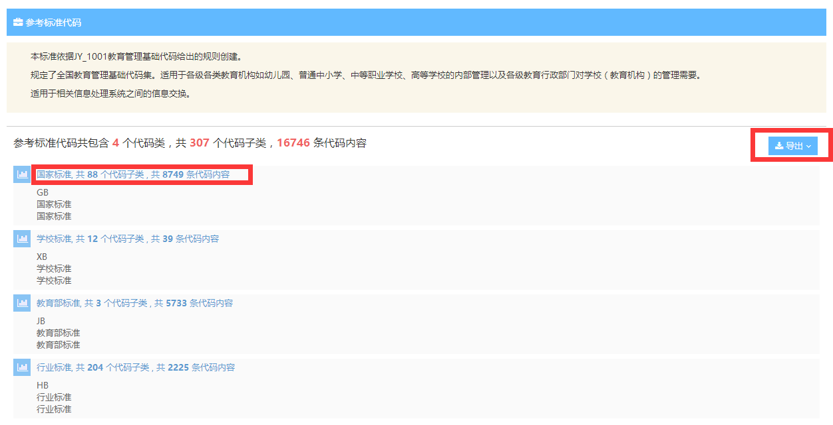
- 导出：可导出所有参考标准代码，导出格式有word或excel。
- 点击任意代码类，进入相应的代码子类列表页。
          - 执行代码管理
包含执行标准代码分类、执行标准代码类别、执行标准代码名称和执行标准代码数据的增、删、改、查、导入和导出功能。
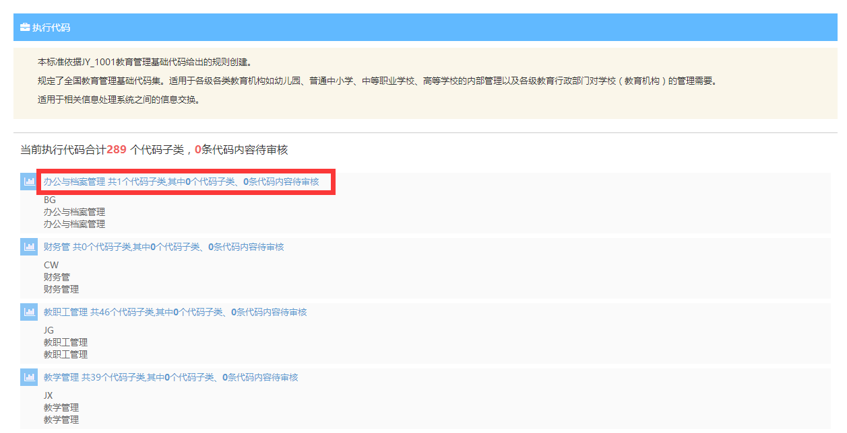
- 点击任意代码类，进入相应的代码子类列表页。
          - 代码版本管理
包含整套执行标准代码的版本更新历史详情以及新版本的设置。
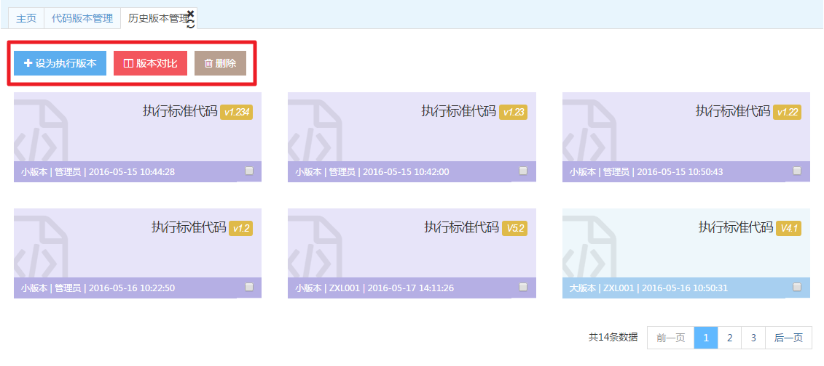
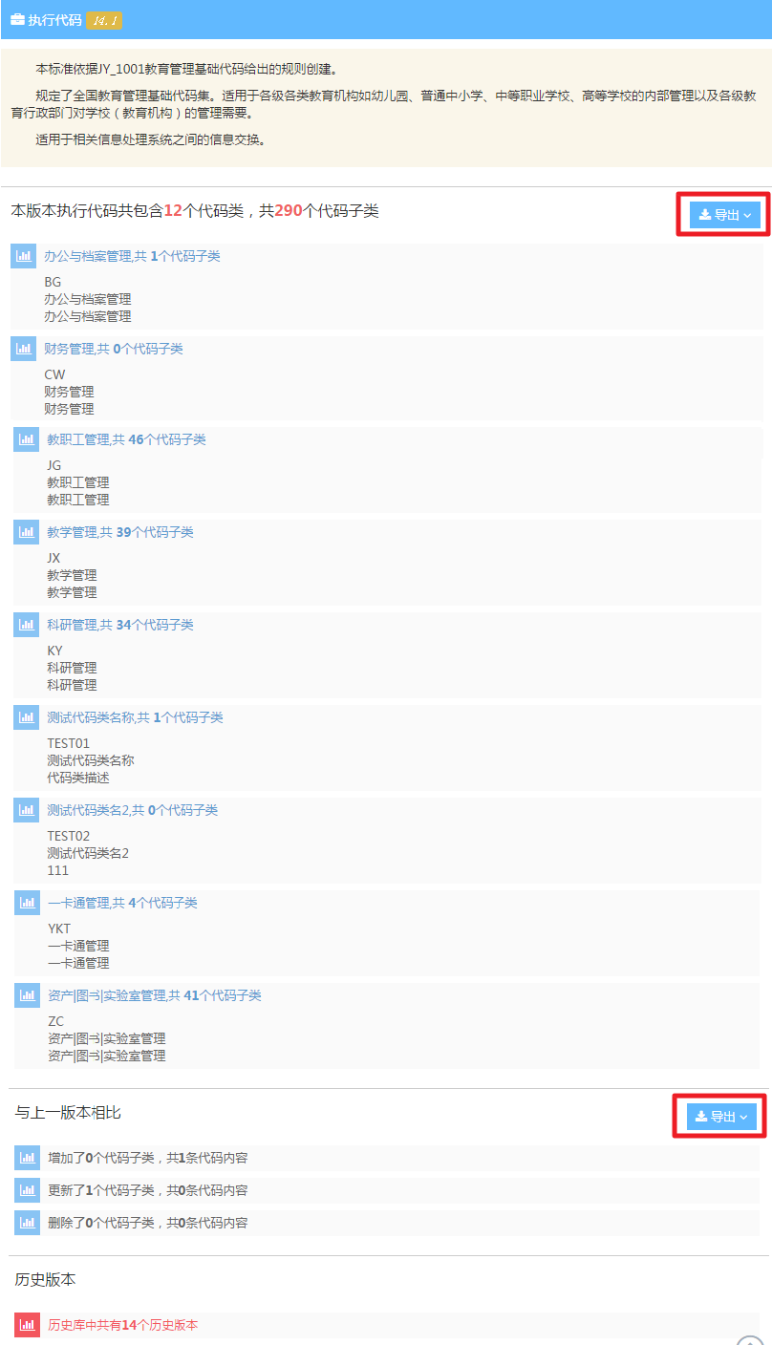
- 在本版本执行代码统计中，点击任意一个代码类，进入相应的代码子类列表。点击右侧的导出，可导出所有的执行代码，导出格式有word和excel。
- 在与上一版本相比中，点击右侧的导出，可导出与上一版本的差异对比。导出格式有word和excel。
- 在历史版本中，点击历史库中共有X个历史版本，进入历史版本框页，支持设为执行、版本对比、版本删除功能。
- 代码发布管理
提供代码的审核和发布功能，支持一键审核、一键发布功能。
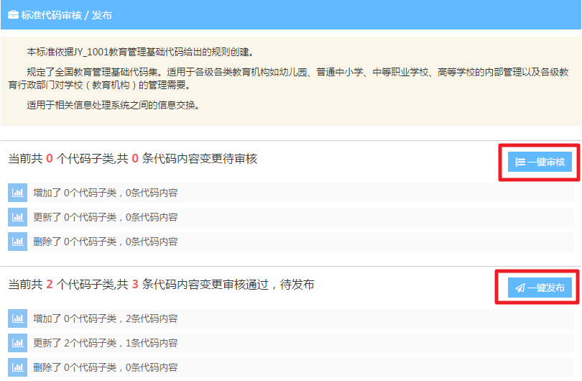
- 一键审核：在待审核统计区右侧，点击一键审核，即可一次性审核待审核的内容。
- 一键发布：在待发布统计区右侧，点击一键发布，即可一次性发布审核状态为待发布的内容。
        - 数据模型管理
采用元数据管理思路，对公共数据平台中的数据对象、数据模型进行管理和跟踪。主要功能包括：
          - 元数据管理
包含模型数据子集的一级和二级分类的增、删、改、查功能，点击任意数据子集，进入相应的数据类列表页
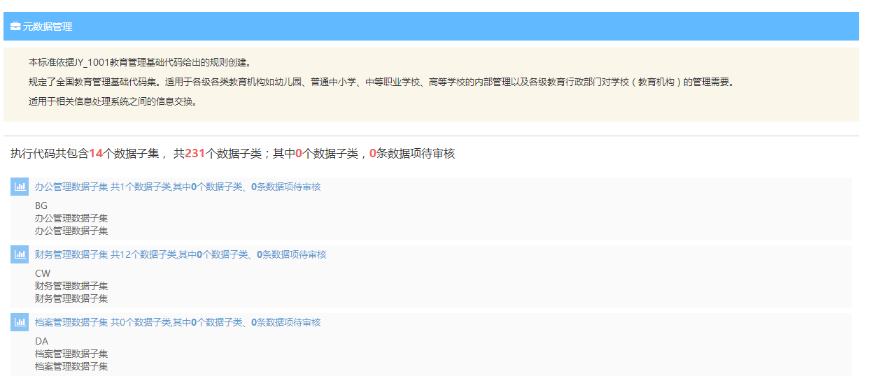
          - 模型版本管理
包含模型分类、模型对象和模型元数据的版本历史记录以及各历史版本间的差异对比。支持在本版本元数据统计中，点击任意一个数据子集，进入相应的数据类列表，同时支持导出格式有word和excel；支持模型版本差异对比，支持导出与上一版本的差异对比导出格式到word和excel；支持模型版本管理，点击历史库中共有X个历史版本，进入历史版本框页，可实现对历史模型版本设为执行版本、版本对比以及删除操作。
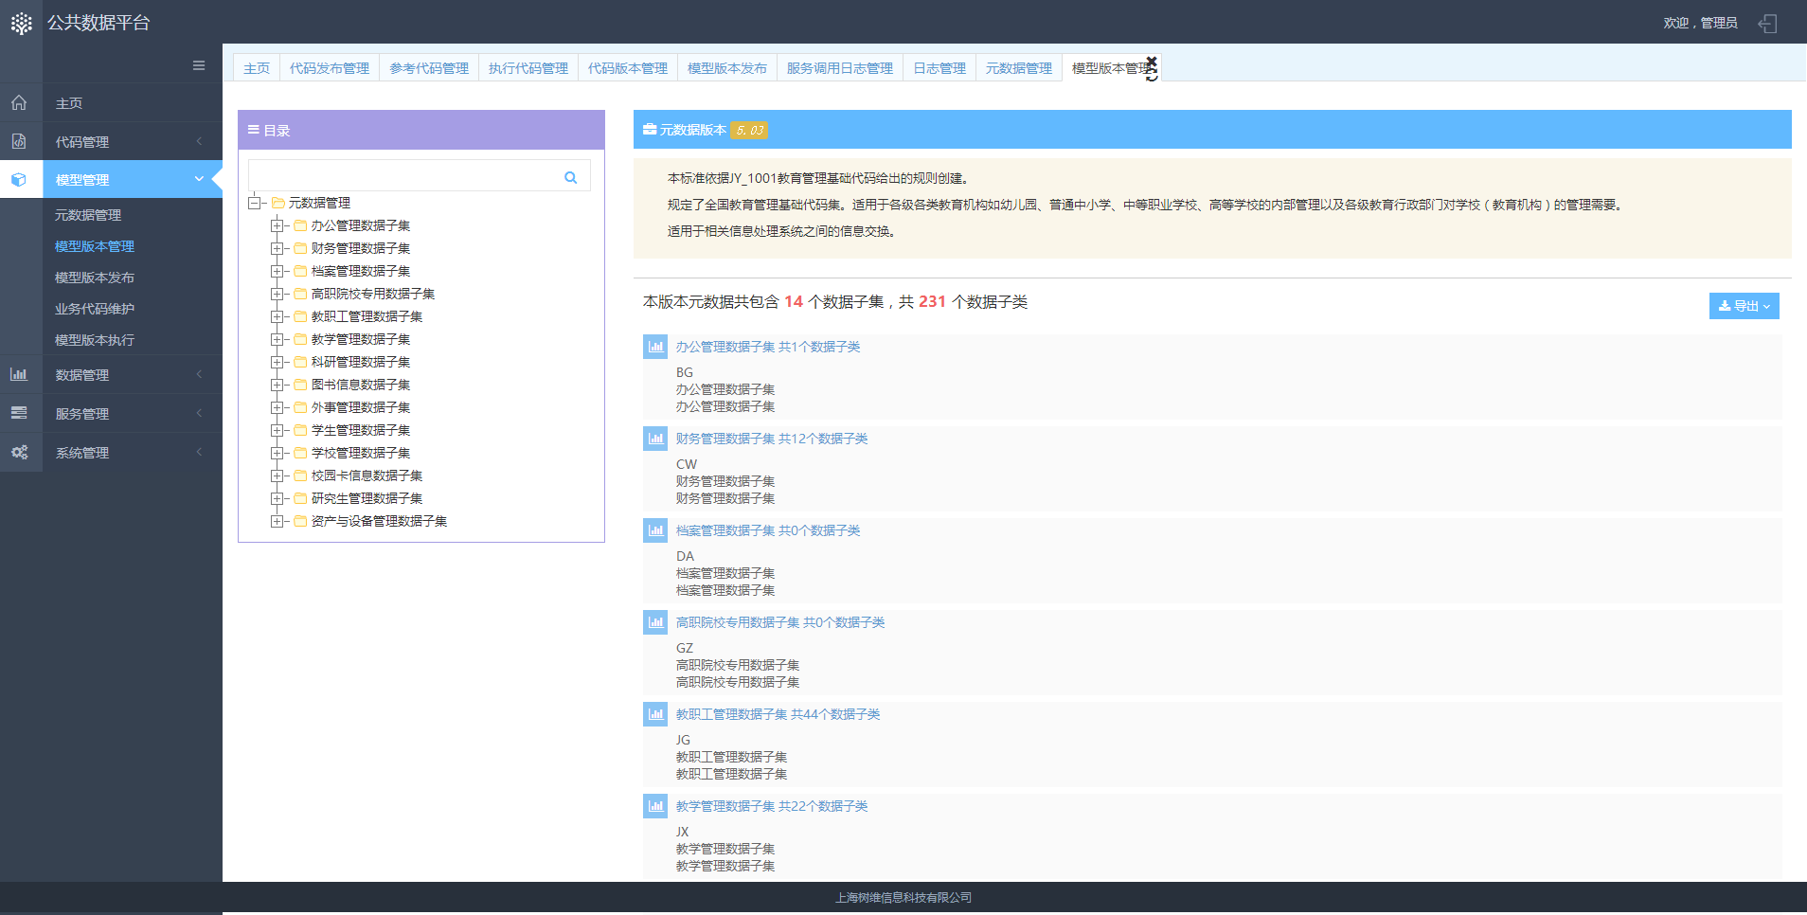
          - 模型发布管理
支持对模型的审核和发布功能，支持一键审核和一键发布功能。
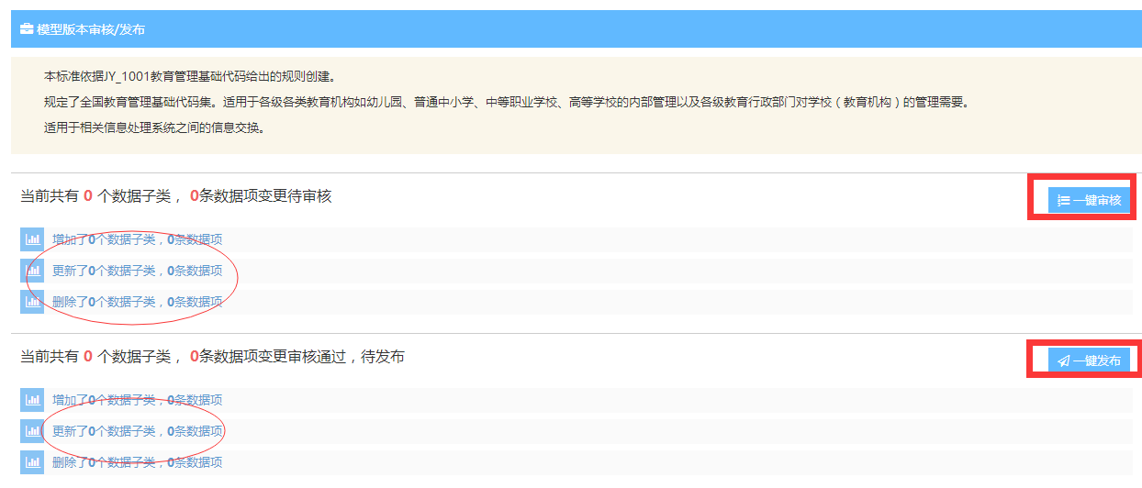
          - 业务代码维护
支持对业务代码的新增、删除和修改功能。
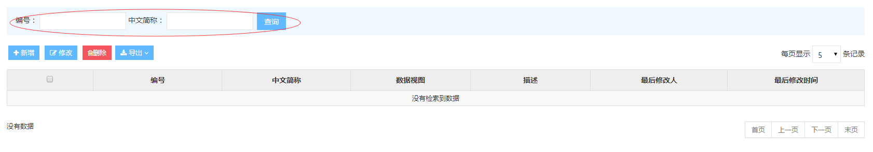
          - 模型版本执行
模型执行版本是查看当前执行版本与数据中心的差异，根据差异整理出将元数据执行版本的数据结构应用到数据中心脚本库。通过差异分析后，可以通过菜单将当前版本自动同步到数据库中。
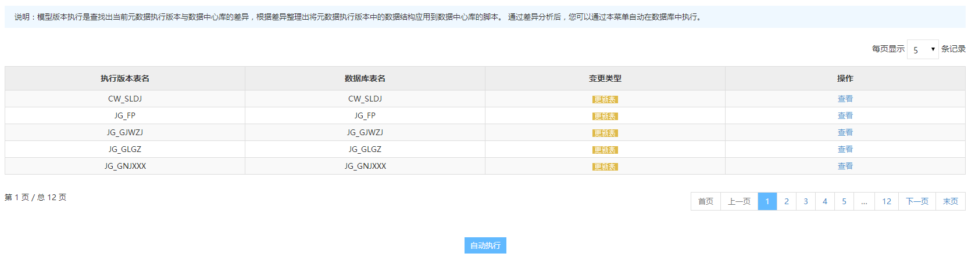
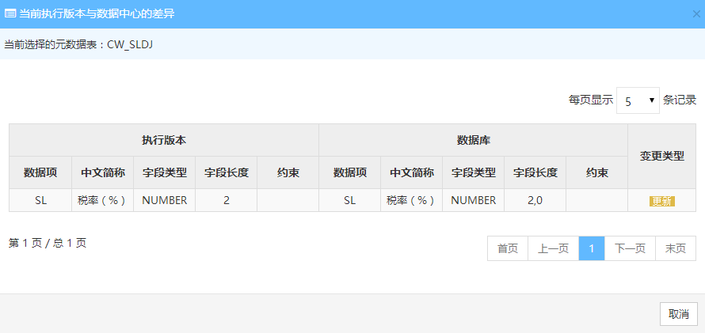
        - 数据管理
数据管理工具的主要目标是：通过配置式的管理工具，快速生成对数据库表的维护界面和应用。从而实现对共享数据的维护管理。
主要功能包括：
- 数据表单配置；
- 数据权限配置；
- 数据内容管理；
          - 数据表单配置
包含数据的查询、批量修改状态维护和表单配置功能。
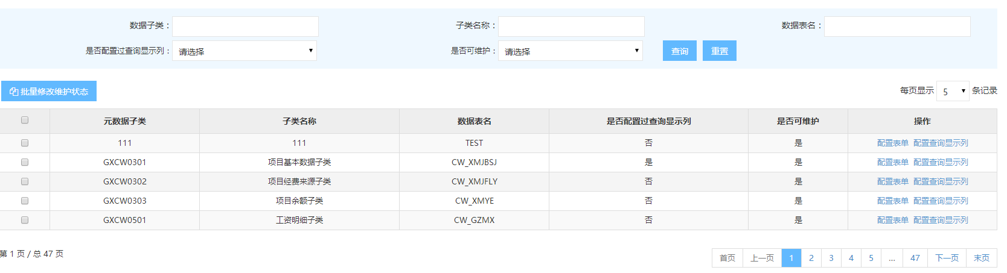
- 查询：在查询区，填入相应的查询条件，点击查询，可快速查找到指定数据。若不输入任何查询内容，则默认查询到所有的数据。点击重置，则将所有查询条件清空。
- 批量修改维护状态：选择列表中的一条或多条内容，点击批量修改维护状态，可进行是否可维护修改。
- 配置表单：点击列表中任一内容后的配置表单，弹出配置表单框。
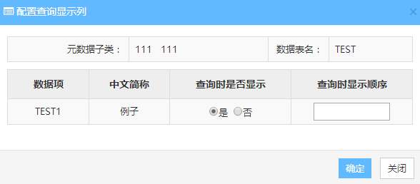
          - 数据权限配置
提供不同用户对不同数据自己的查询创建权限配置工具。
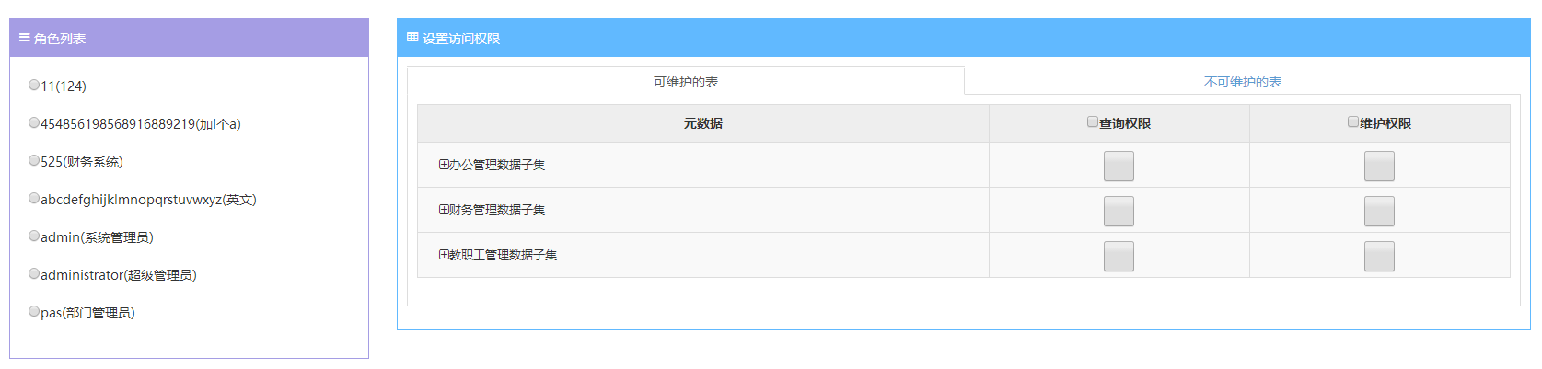
          - 数据内容管理
提供对公共数据库中数据的管理功能，包括对数据的查询、新增、删除、导入和导出。
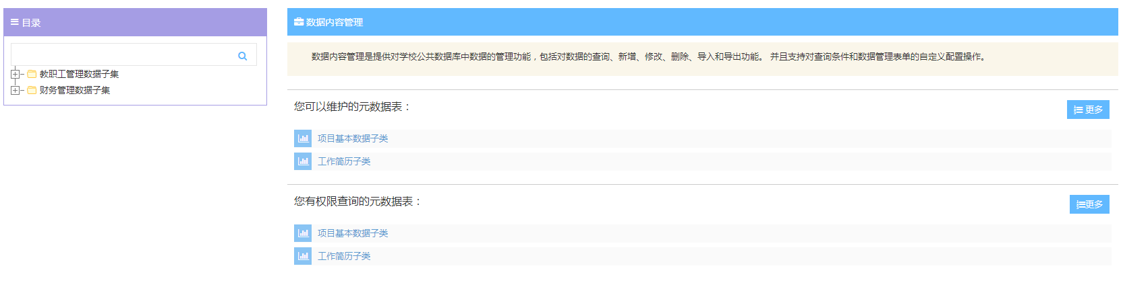
        - 服务管理
服务管理是对公共数据平台所提供的服务进行系统管理的工具，提供应用注册管理、服务权限配置和数据服务管理。是公共数据平台对外提供服务接口的权限配置平台。
          - 应用注册管理
是对应用系统提供接入接口的注册工具，提供包括新增、修改、删除、导出、查询功能，导出形式可以以Word和Excel形式展示。

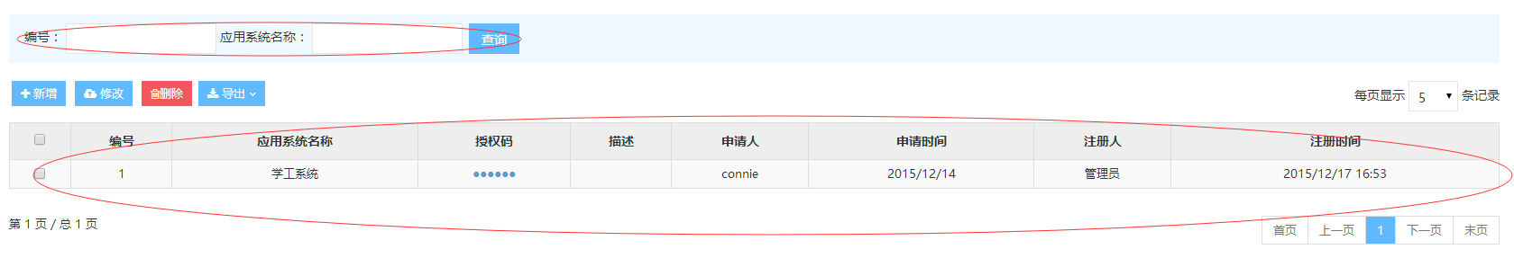
          - 服务权限配置
服务权限配置是以单一数据子集服务为对象，针对应用系统进行访问权限配置的工具，同时包含对于已配置服务的查询、导出功能，支持权限的批量配置。
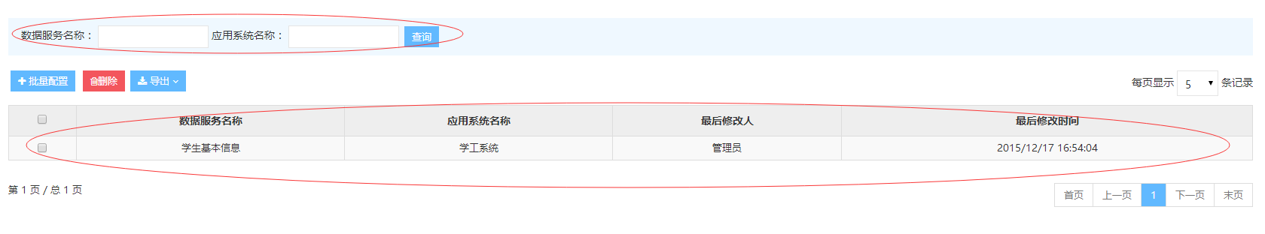
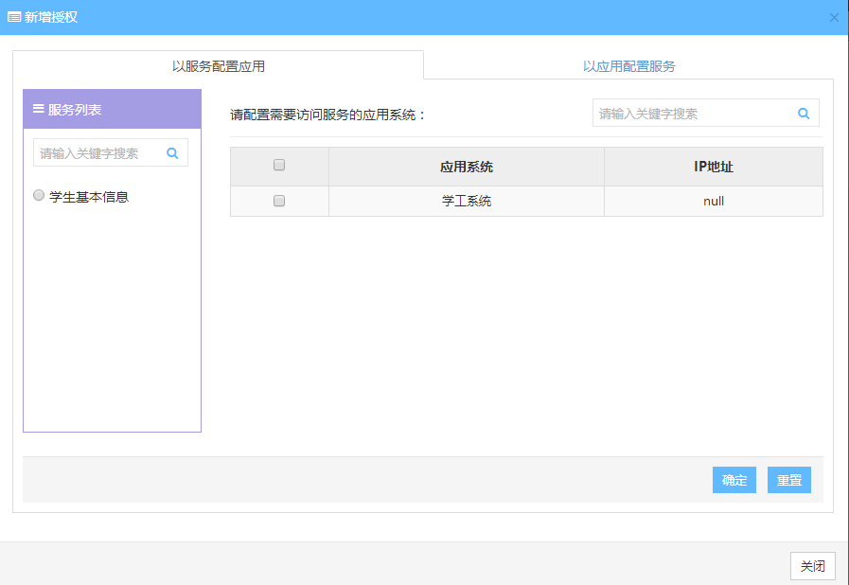
          - 数据服务管理
提供公共数据平台相应服务对外发布接口配置功能，支持服务的新增、修改、发布、启用和停用功能，同时支持发布服务类型的选择。
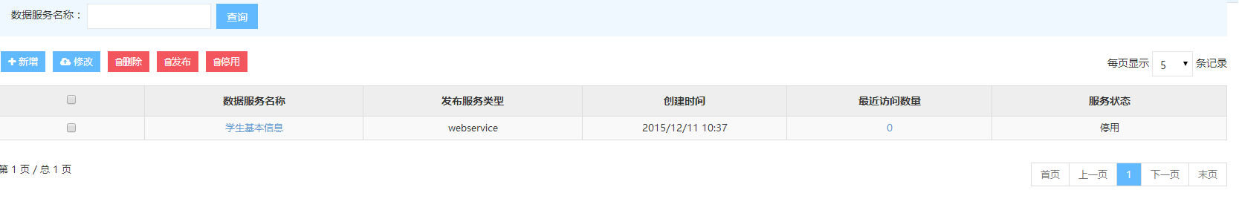
        - 系统管理
          - 用户/角色管理
显示所有应用系统列表的详细信息，提供增加、修改、删除应用系统描述信息的功能。
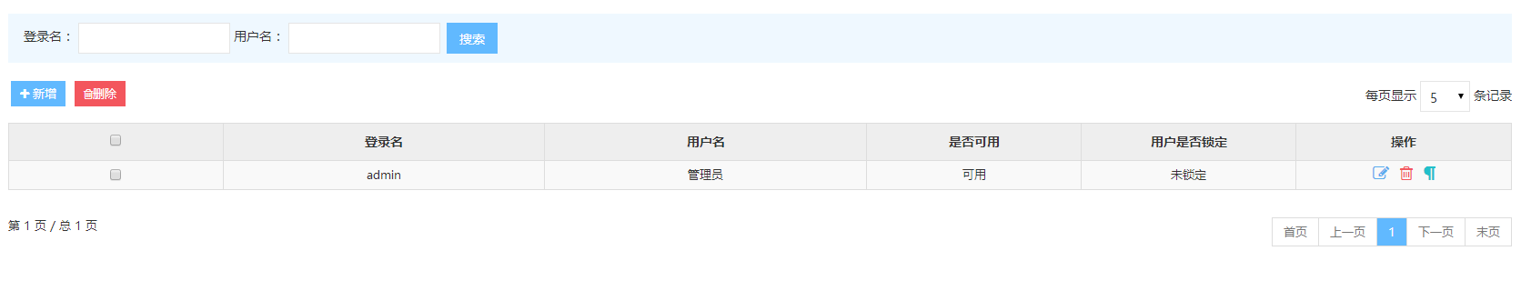
支持对用户的新增、删除、修改、锁定等功能。
          - 日志管理
- 错误日志管理
提供错误日志浏览、查询、清理功能。查询功能可以按所属系统、关联的实体类别、实体名称、产生时间、错误等级进行精确匹配，按内容进行全文搜索。清理功能可以删除单条日志信息，也可以删除某个模型管理工具、某段时间的日志。
- 操作日志管理
提供操作日志查看、清理功能。
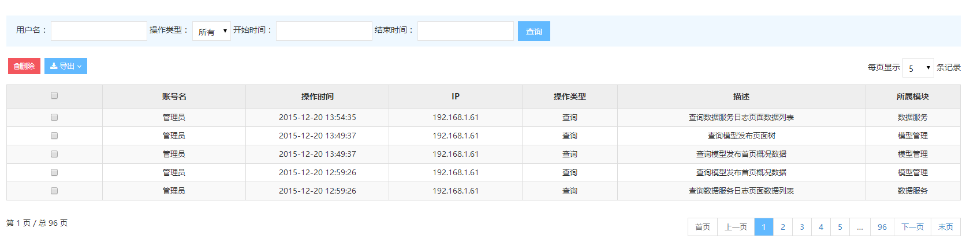
- 日志迁移
提供错误日志、操作日志的迁移功能。可以迁移一段时间以来的错误日志和操作日志放入到备份表，提高日志查询速度。迁移后的备份日志也可查询。
          - 导入导出工具
导入导出工具的主要目标是：提供一个快速方便的导入导出工具，用户可根据需要，快速将外部数据导入数据库中，同时也可将数据库中数据快速导出成各类外部数据。
主要特点包括：
- 支持多种格式的源数据导入：包括excel、dbf等；
- 支持多种格式的数据导出：包括excel、dbf、pdf、html等；
  - 数据交换平台
    - 概述
数据交换平台是一种总线式的数据交换、异构系统同步方案。传统的点到点的连接，使得构成的应用环境接口复杂，通信状况混乱，维护代价昂贵，也不利于整个应用系统的扩充。为了解决传统点到点应用集成中的问题，我们提出了数据交换平台的产品和解决方案。
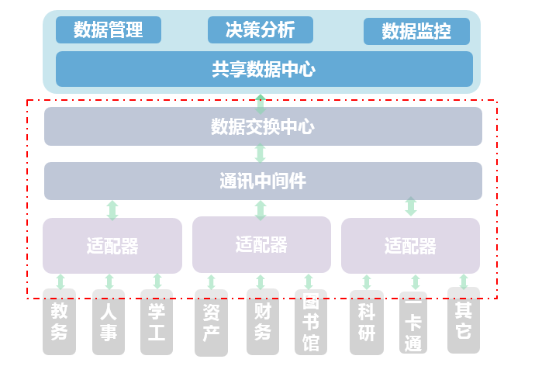
总线式集成方法极大降低了数据交换、应用集成的复杂度（如下图所示），参与数据交换以及被集成的各类异构数据源仅需实现与“数据交换平台”的集成，这里将连接应用系统各异构数据库与“数据交换平台”的部分称为适配器（Adaptor）。此方法使得实现复杂应用系统的集成成为可能，同时，也极大降低了整个信息系统的实施及维护成本。
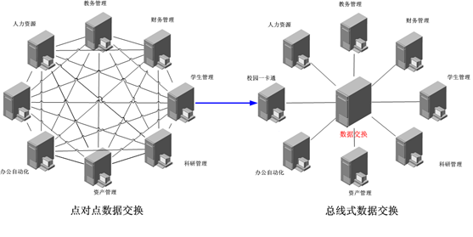
    - 设计理念
数据交换平台必须为校园内应用系统之间的信息交互和共享提供一个集成化数据交互和共享空间。基于以上原则，树维数据交换平台产品以良好的开放性，可同时满足用户对各种异构、同构平台、数据源及各类应用间的数据交换需求为基本设计理念。
在保证数据安全的前提下，数据交换平台为用户提供了灵活的个性空间，用户可根据需求，合理地定制数据交互需求。系统框架如下图所示。
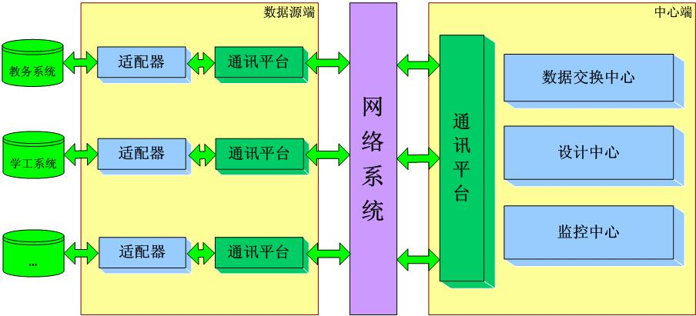
实现各应用系统之间（包括公共数据平台）的数据交换，支持学校各应用系统之间业务流程的整合。
- 通过工作在应用系统端的“适配器”，利用多种数据采集机制采集业务系统数据；
- 采集得到的数据通过“数据邮局”交由“数据交换中心”统一处理；
- “数据交换中心”根据各应用系统的特定需要，根据“应用路由表”，通过“讯平台”将数据传递给各应用系统（包括公共数据平台）的“适配器”；
- 由各应用系统的“适配器”将数据推送到目标系统的数据库；
- “通讯平台”保证数据传输的连续性、可靠性、安全性。
    - 系统内容
数据交换平台是一个分布式开放型网络系统，它由一个交换中心，若干个应用软件的适配器，以及保证数据传输可靠、安全，稳定的数据邮局（数据邮局）以及系统运行的辅助单元--管理中心构成，数据交换中的各应用软件以适配器作为接口，通过与交换中心的消息和数据交互实现信息交换。
交换中心是数据交换平台的核心管理中心，它处于所有信息通道的中间。交换中心的主要功能是为数据交换的各个应用系统提供数据交换服务。
适配器的主要功能是捕获应用系统的数据交换事件、按照数据传输规范获取交换数据，然后通过消息与交换中心进行交互，监控交换数据通过交换中心的正确传输，保证数据交换的流程正确完成。适配器作为数据交换平台的一个重要组件，可作为一个逻辑部件集成在应用系统内部，也可作为一个独立实体挂接在应用系统外部。
      - 适配器
适配器工作在应用系统端，负责该系统与其他应用系统的数据交换，其主要功能包括：数据输出、数据采集。

- 数据输出
数据输出是指从应用系统中采集数据，并通过数据邮局发送到数据交换中心的全过程。
数据输出的触发条件有如下几种：
- 定时器所产生的触发信号；
- 应用系统的状态变化导致的触发信号；
- 其他应用系统通过数据交换中心发送过来的触发信号。
所有的数据获取任务都是预先定义好的，它们被触发之后，将执行数据获取任务，从该系统的数据源获取数据，通过数据邮局将获得的数据传递给数据交换中心，数据交换中心根据订阅信息将该系统产生的数据交换给相应的系统。
适配器中的数据获取方式有以下几种：
- 实时数据获取：通过轮询或在数据源端加装触发器，捕捉数据源（数据库表或非格式化数据目录）的每一个细小变化（添加、删除或修改）。并抽取变化数据，经封装后将其通过数据邮局传送到数据交换平台做进一步处理。实时数据获取可以通过实时触发采集、实时轮询采集两种方式实现，能够支持的数据类型包括：
- SQL Server实时触发轮询
- Oracle实时触发轮询
- SQL Server实时轮询采集
- Oracle实时轮询采集
- MySQL实时轮询采集
- 定时数据获取：指定数据的抽取时间，一次性抽取数据源相对静止，不在变化的完整数据，它一般工作时间较短，并且在任务完成时自行停止。数据经封装后将其通过数据邮局传送到数据交换平台做进一步处理；定时数据获取支持：
- SQL Server批量采集
- Oracle批量采集
- MySQL批量采集

- 数据发送：由应用系统通过调用适配器的相关接口，直接将准备好的数据文件发送过来。
- 数据采集
数据交换中心根据定义将该系统所需要的数据通过数据邮局传递给适配器，适配器对接到的数据进行解析并对该系统的运行状态进行查询，在不影响系统正常运转的前提下将数据传递给应用系统，或将数据保存，通知该系统来取。
适配器的数据输入方式主要有以下两种：
- 数据推送：根据应用系统数据结构的特点，将需要交换给该应用系统的数据直接推送到该应用系统的数据库或者指定位置；
- 应用系统自动获取：将接收到的数据存放于指定的位置，通过与应用系统的消息交互，通知应用系统其所需的数据已准备好，应用系统主动获取数据并作入库操作。
适配器的数据输入支持以下类型：
- My SQL
- Excel
- SQL Server
- Oracle

      - 数据交换中心
数据交换中心的框架如下：

交换中心的主要功能为：
- 通过中心邮局接收各适配器发送的数据；
- 根据各应用系统的需求按照相应的转换规则对数据进行转换；
- 根据应用系统路由表通过数据邮局将数据转发给需要该数据的相关系统；
- 如果该数据是交给数据处理中心的，不作数据处理将数据直接交给数据处理中心，由数据处理中心进行集中的处理；
- 监控信息处理模块接收适配器及数据邮局的运行信息，连同自身的运行信息发布到系统监控供维护工程师实时监控系统的运行状态；

其中核心模块数据交换和数据转换的描述如下：
- 数据交换
数据交换中心在系统中，起到数据统一交换的作用：各应用发送到中心的数据，由交换中心根据预先配置的交换规则交换到目标系统中。数据交换的对象是实时记录数据和批量文件数据。
由于数据邮局主要的功能是传输，因此数据存储管理的功能较弱，因此数据在转发期间的存储由数据交换中心来完成。其中的数据缓存功能包括用于组织管理实时记录的消息队列系统和用于批量数据的文件存储系统。
交换中心通过数据邮局接收到实时记录数据后，根据其标头信息确定数据类型等信息，再根据交换规则分发到队列系统中对应的目的队列。同时，交换中心再从队列系统读出分发后的记录，转发到目的系统。
交换中心通过数据邮局接收到批量文件数据后，首先打开描述文件，获取数据类型等数据信息，再根据交换规则转发到目的系统。由于转发目的可能是多个，交换中心必须维护这个事务。
- 数据转换
数据转换是实现数据从一种类型到另外一种或多种数据类型转换的模块，它作为一个独立的系统存在，以降低系统的复杂性。
在数据交换中心的配置中，需要进行转换的数据类型（实时数据和批量数据），被配置到一个转换队列，数据转换系统读到这个队列的数据后，即根据配置进行转换，转换完成后，生成结果数据类型的数据，发送回数据交换中心，数据交换中心再对新数据进行分发。
整个转换过程包含接收、解压、入库、转换、出库、压缩、发送诸环节。
      - 设计中心
设计中心是数据交换平台配置、管理和发布工具。通过图形化的交换设计功能，简捷的鼠标拖拽操作方式，保证了系统的扩展和快速实施。
- 适配器配置管理
配置适配器的采集策略、输出策略、分发策略、计划任务、自动升级适配器配置、远程控制适配器的启停等。主要功能包括：
- 适配器维护
- 适配器参数配置
- 适配器基本信息配置
- 适配器采集配置
- 适配器输出配置
- 适配器采集向导
- 适配器输出向导
- 适配器版本升级
- 交换中心配置管理
配置交换中心的接收策略、转换策略、输出策略、分发策略、自动升级交换中心配置、远程控制交换中心的启停、转换任务的重新调度等。主要功能包括：
- 配置连接信息
- 导入管理
- 原始层管理
- 转换层管理
- 转换规则管理
- 目标层管理
- 映射关系管理
- 升级交换中心配置
- 转换规则设计
图形化的转换规则设计功能，简捷的鼠标拖拽操作方式，保证了系统的扩展和快速实施，可以很方便的实现一对多、多对一的转换。
系统典型界面如下图所示：
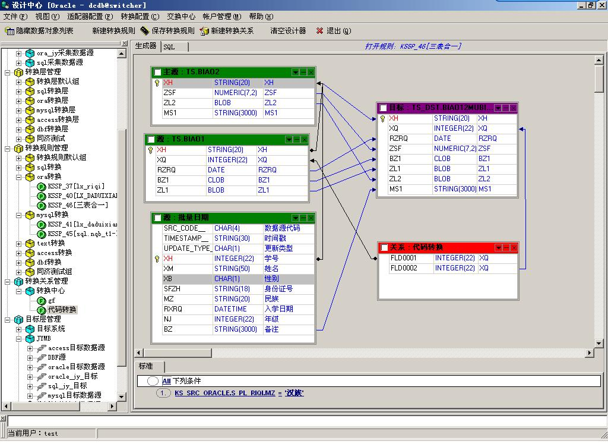

  - 统一身份认证
    - 系统目标
统一身份认证平台提供统一的身份管理、认证服务和权限管理，目的是为了减少系统开发的不一致性，减少开发成本和风险，可实现对人员、权限、认证的统一管理，减少人员变化、系统扩展带来的管理复杂度。各个学校用户角色大致分类分四大类：学生、教职工、校友、访客。需在用户体验、账户安全性、应用系统开发和维护方面达到如下功能目标：
建设以目录服务和认证服务为基础的统一用户管理、授权管理和身份认证体系，将组织信息、用户信息统一存储，进行分级授权和集中身份认证，规范应用系统的用户认证方式。提高应用系统的安全性和用户使用的方便性，实现全部应用的单点登录。
    - 系统框架
统一身份认证平台基于LDAP实现校园网内的统一用户身份认证和权限控制体系，利用目录服务，对用户身份信息和系统控制信息进行有效组织管理，提供高效安全的目录访问，为数字化校园的各应用系统提供统一身份认证和权限控制的支持。
系统总体框架如下图所示：
    - 平台功能
统一身份认证提供认证登录功能、个人中心以及后台管理系统三大功能模块，为用户和信息系统管理人员提供从前台登陆到后台管理的全方位身份管理体系。包括用户账号的激活和登录、密码的找回、用户管理、用户组管理、角色管理、系统管理和日志管理等功能。
具体功能介绍如下：
      - 认证登录功能
        - 账号激活
对于已注册到统一身份认证系统中的业务系统，存在于统一身份管理系统内的未激活账号的用户，统一身份认证平台提供用户账号自助激活功能。用于验证用户身份、设置用户密码以及密码找回方式等功能。实现步骤具体如下：
1）提交用户的信息，进行身份验证；
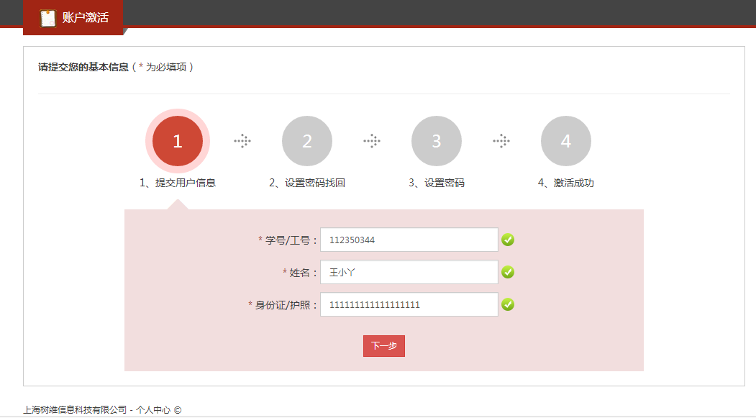
2）设置找回密码的方式：短信、邮箱、微信；
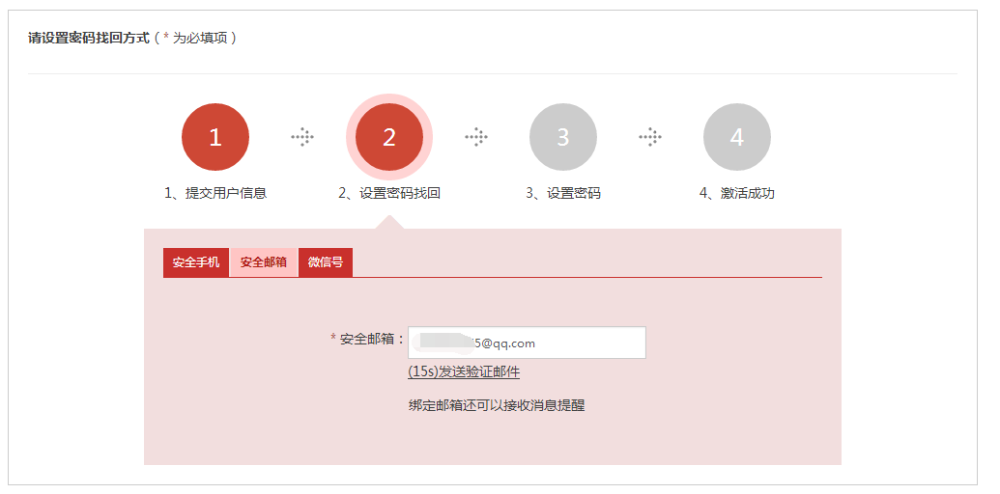
3）设置新登录密码；
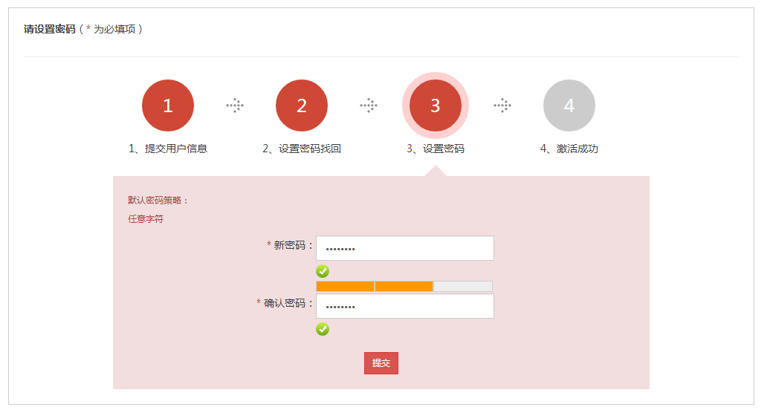
4）账号激活成功；
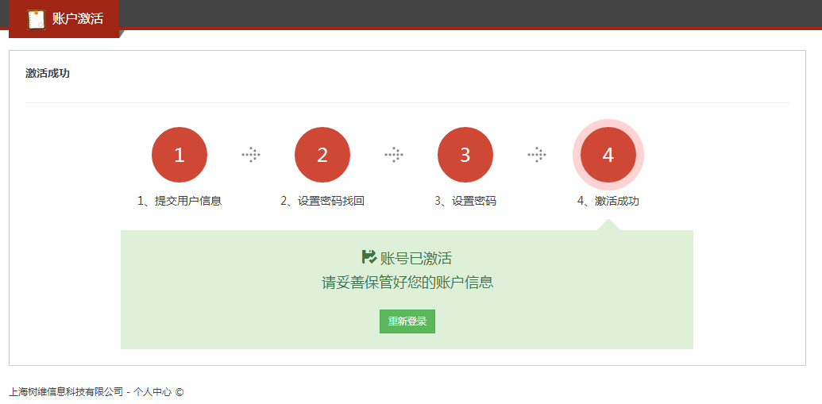
        - 登录
对于已注册的统一身份认证平台中并完成账户激活的用户，可通过统一身份认证平台登录任一已接入统一身份认证平台的业务系统或服务。用户输入个人统一身份认证登录账号、密码以及验证码后 单点登录功能。
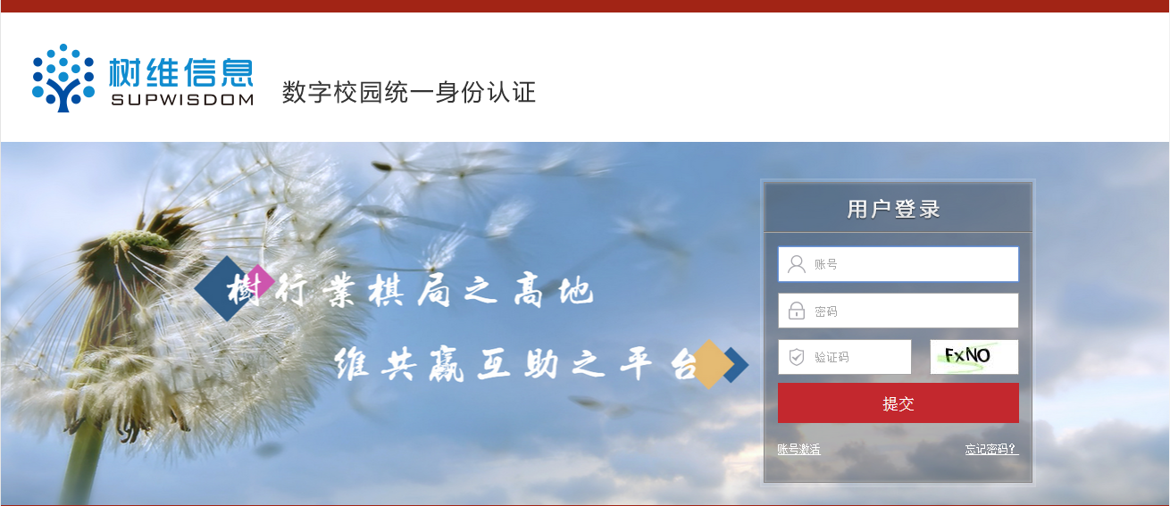
        - 找回密码
对于以注册于统一身份认证平台并完成账号激活的用户，此功能用于在用户忘记登录密码时通过激活账户时预留的找回密码方式对密码进行找回和重置。具体功能实现步骤如下：
1）提交用户信息，验证用户；
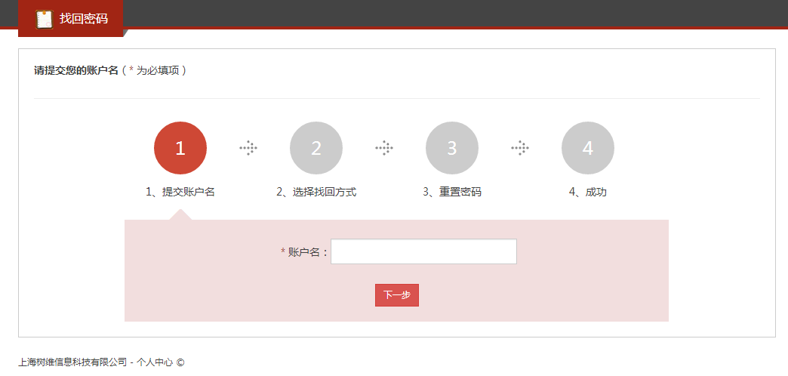
2）选择找回密码的方式：手机短信、安全问题、安全邮箱、微信；
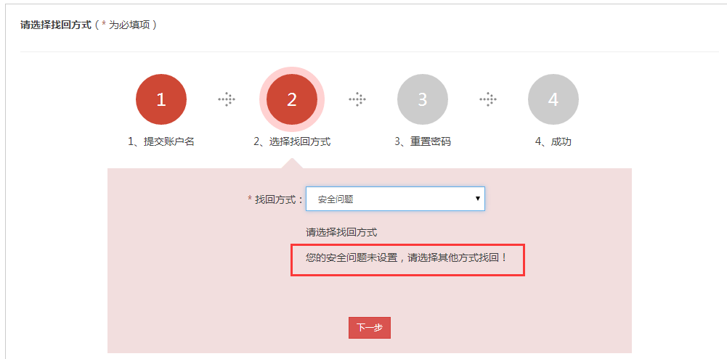
3）重置密码：设置新的登录密码；
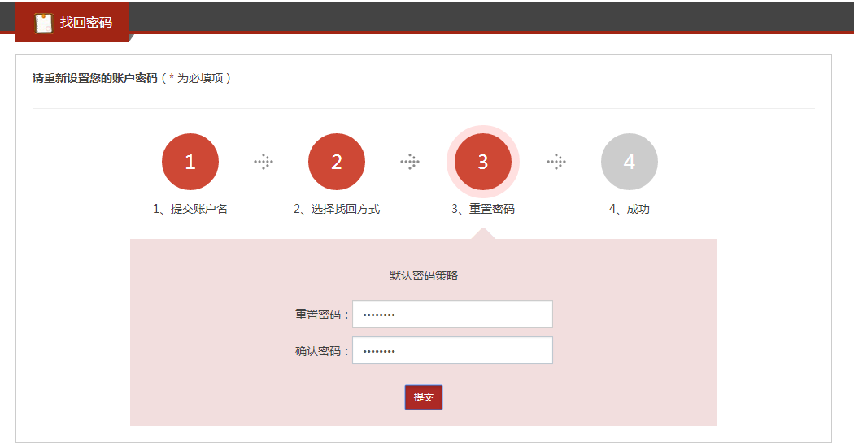
4）找回成功，重新登录；
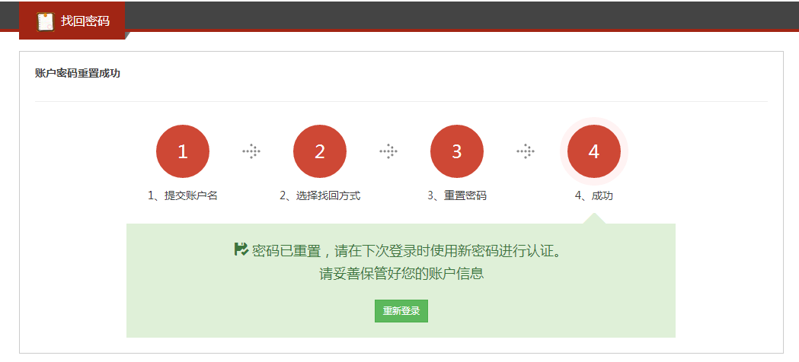
      - 个人中心
个人认证中心，是认证系统的前端页面，给全校用户使用，包括“用户的信息维护、安全中心、应用系统”这三大模块；
- 用户的信息：即用户可以维护自己的个人信息，修改完善个人的基本信息；
- 安全中心：用户设置账户的修改密码、绑定手机、绑定邮箱、绑定微信、设置安全问题；
- 应用系统：后台注册并显示的应用系统；
      - 后台管理系统
        - 用户管理
用户管理功能是面向学校信息管理员和系统管理员，用来维护学校的组织机构信息、维护组织机构下具体的用户信息，可批量设置用户组、角色、冻结/注销、查询用户信息，激活用户账号等。并且提供基于Excel用户信息的批量导入、导出功能；
          - 组织机构管理
提供在信息系统中对学校组织机构进行新增和维护两大功能模块，基于学校组织机构具有典型树形的层级结构（如下图），进而实现对学校组织机构进行新增、修改、删除、注销、冻结和恢复操作，实现学校组织机构在校园信息化中正常、冻结、注销三大状态的统一设置和实现。
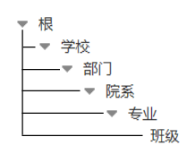
组织机构管理标准页面示意如下图所示：
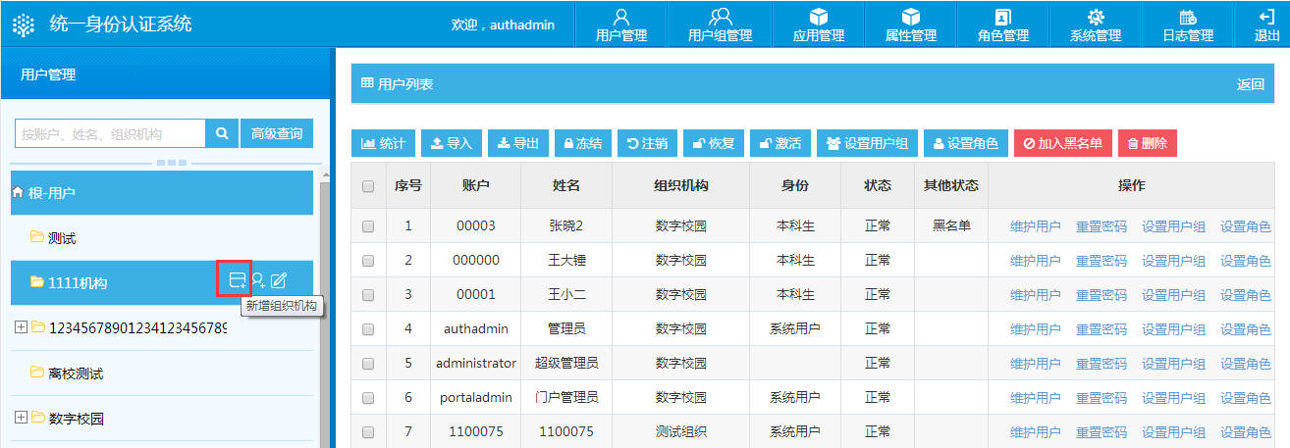
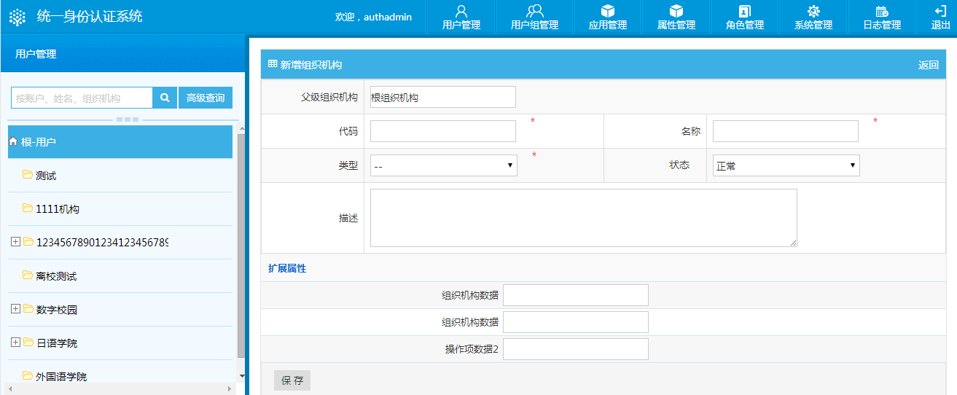
          - 用户信息管理
提供统一身份认证用户进行新增、修改、删除、冻结、注销、恢复、加入黑名单以及设置用户组、设置角色、导入、导出、激活功能。用户信息管理标准页面示意如下图所示：
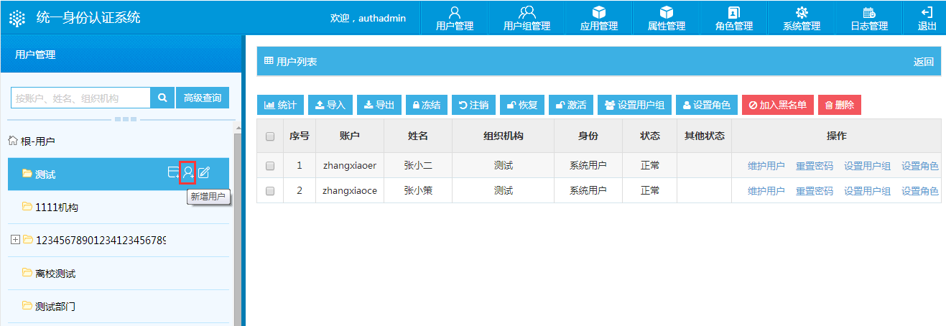
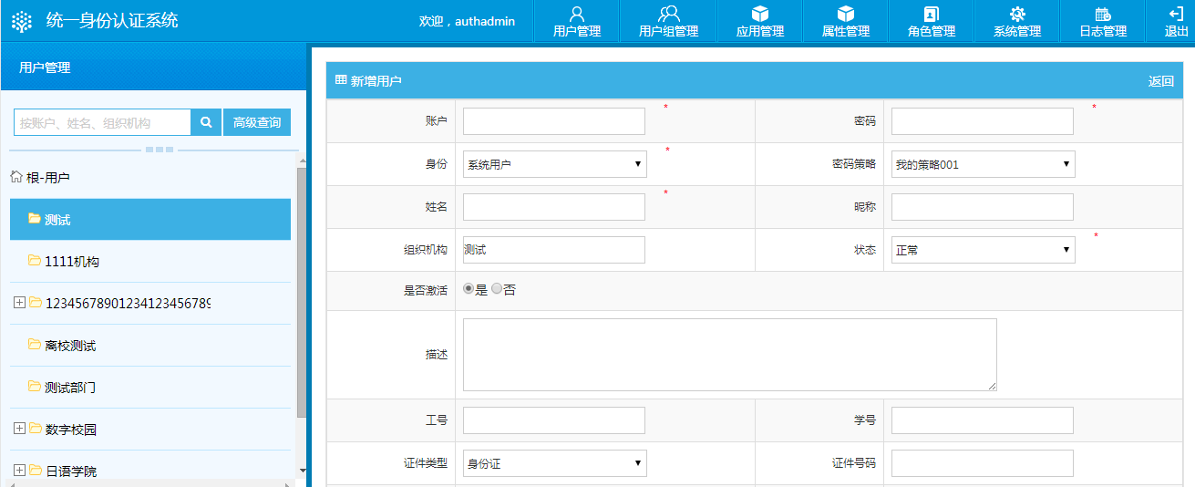
        - 用户组管理
角色组是一组可以同时分配给某些用户的跨应用系统的角色的集合，定义角色组的概念是为了在统一授权功能上更加灵活和方便。用户组管理功能更提供维护管理用户组信息，及具体用户组下的用户信息，包括单个/批量设置用户组、角色、冻结/注销、查询用户信息，激活用户账号等。并且提供基于Excel的批量导入导出用户信息的功能；
用户信息管理标准页面示意如下图所示：
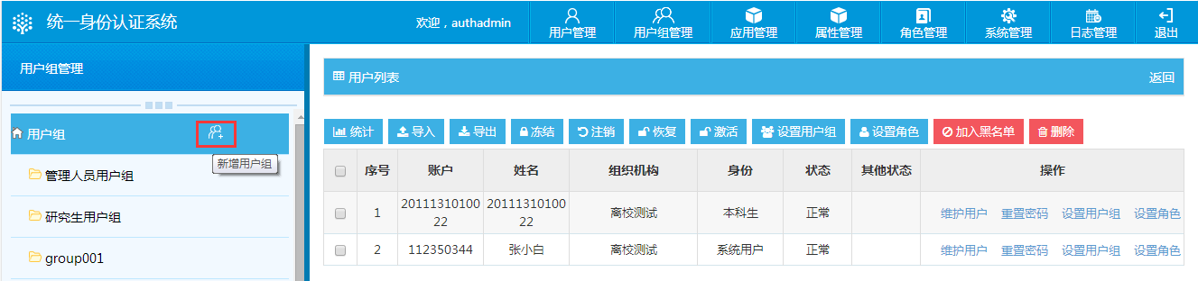
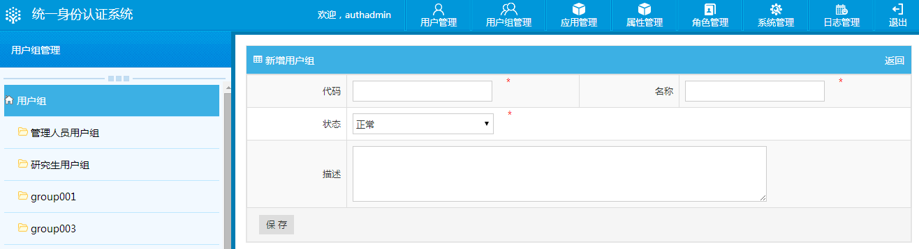
        - 应用管理
对需要进行认证集成和对接的系统，进行集中统一的注册管理，并可以细化到具体业务系统的菜单项及操作项，同时为系统角色的访问权限提供数据支持。
具体功能包括：
1）新增应用系统/菜单项/操作项；
2）维护应用系统/菜单项/操作项：注销、冻结、恢复、修改、删除；
应用管理标准页面示意如下图所示：
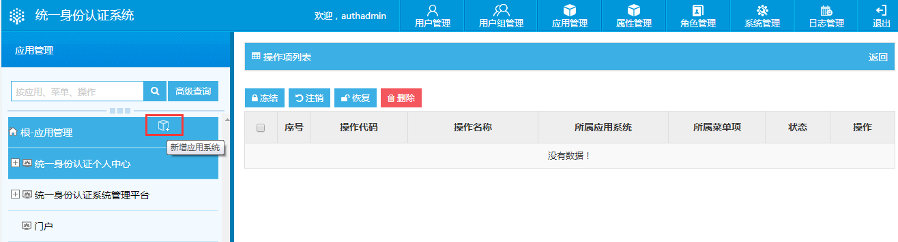
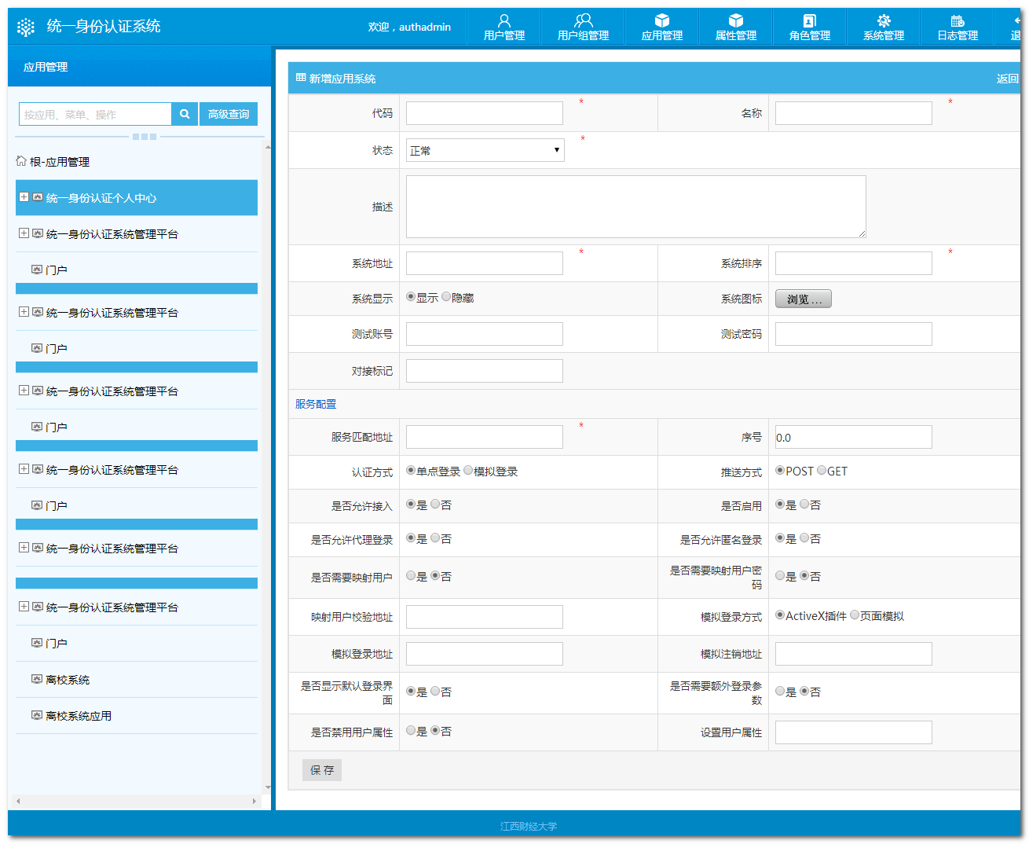
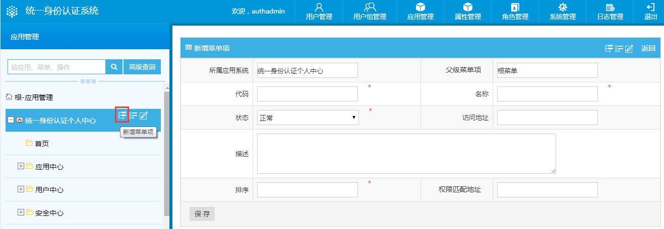
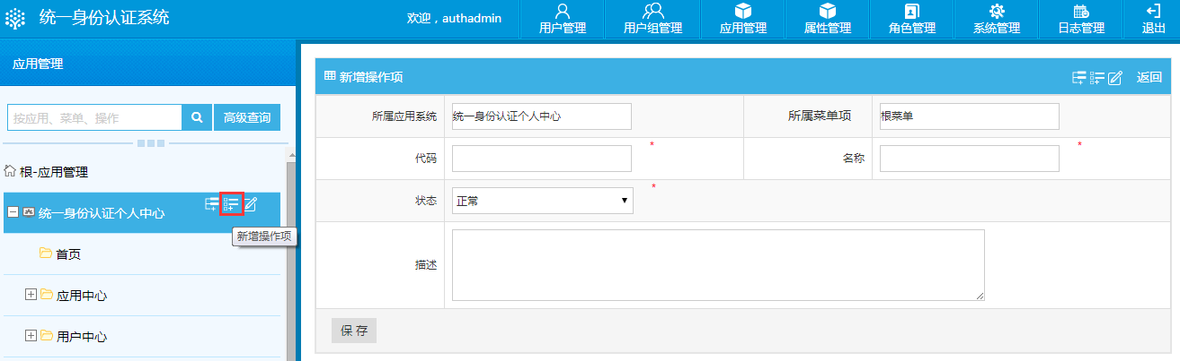
        - 角色管理
统一身份认证系统的权限控制通过角色管理来实现，每个功能的访问权限都分配给角色，再通过角色与用户或用户组关联，来控制每个用户的权限。每个角色属于一个角色分类，通过对角色进行分类，可以使管理更清晰，提高管理效率。一个角色可以包括多个用户，同样，一个用户也可以拥有多种角色。
          - 角色分类管理
支持角色分类管理，每个角色都属于一个角色分类。通过对角色进行分组，可以使权限区分更清晰，提高管理效率。系统拥有“系统角色分类”，此类别的角色具有较高的管理权限，不能对角色分类进行修改。
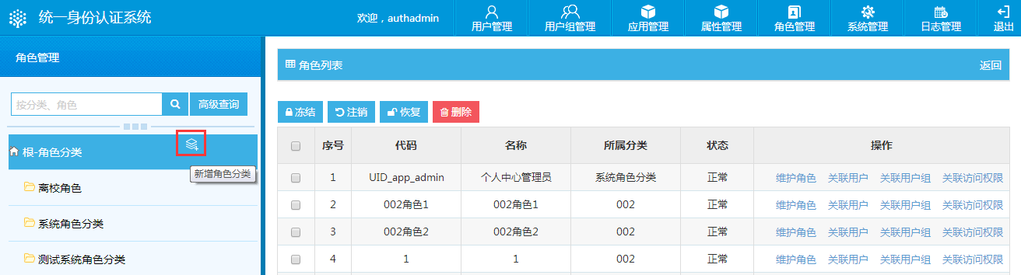
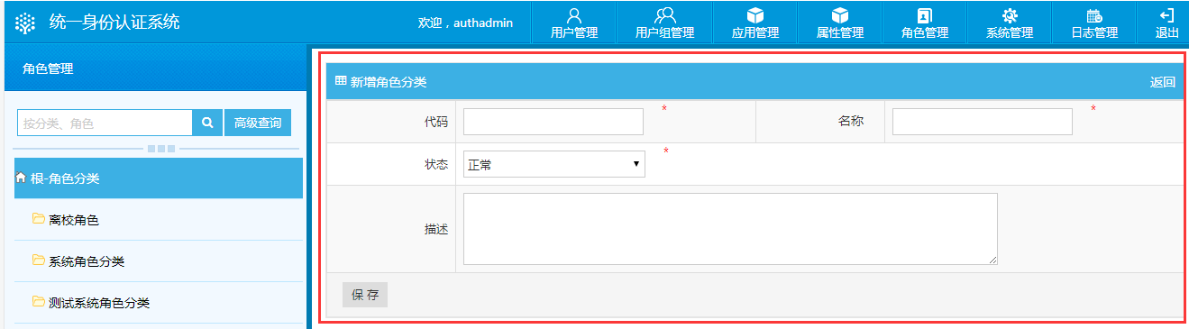
          - 角色信息管理
统一身份认证通过角色来控制用户的功能权限，角色信息管理中，维护系统的角色，也可以对角色关联用户和用户组，并为角色分配访问权限。
对角色分配访问权限时，支持设置应用系统访问权限、应用系统菜单（功能）访问权限、应用系统菜单操作的使用权限。
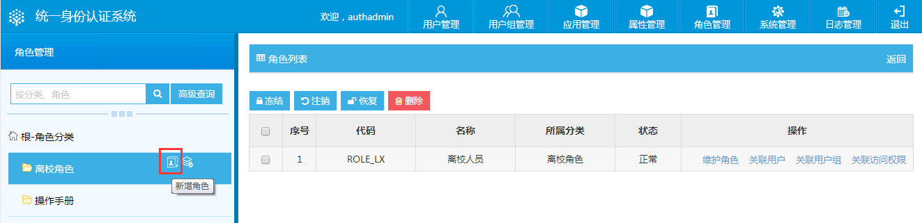
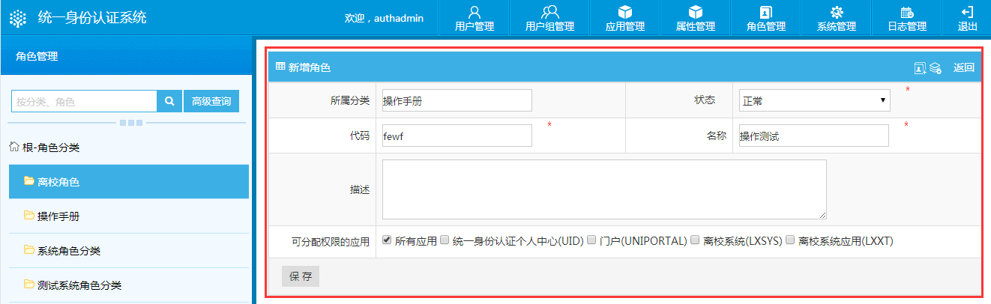
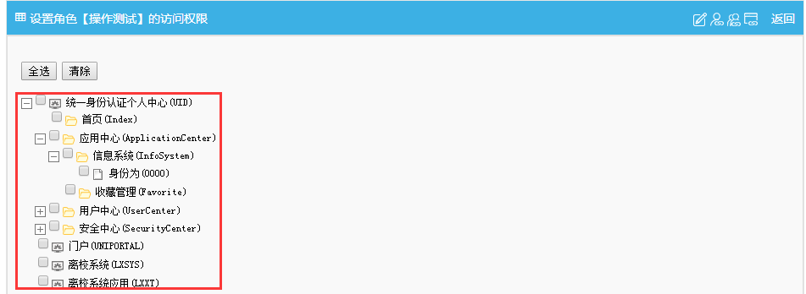
        - 系统管理
          - 分级管理
实现管理员给其他账号分配管理员某些模块的权限，进行分级授权。分级授权管理的目标是灵活的控制不同管理角色的权限范围，将不同的管理权限分配给相应的用户，有效减轻系统管理员的管理负担。
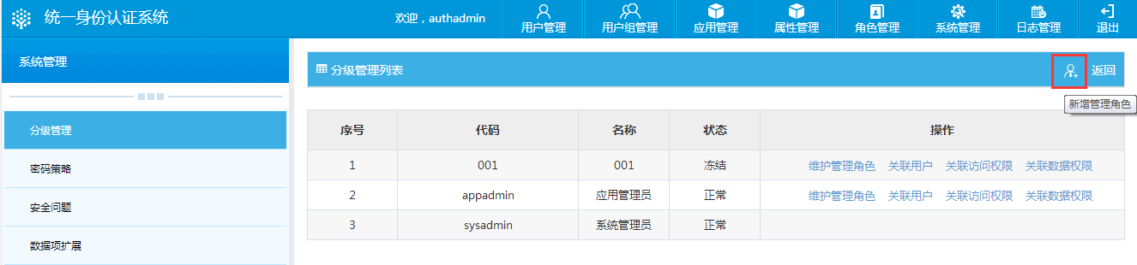
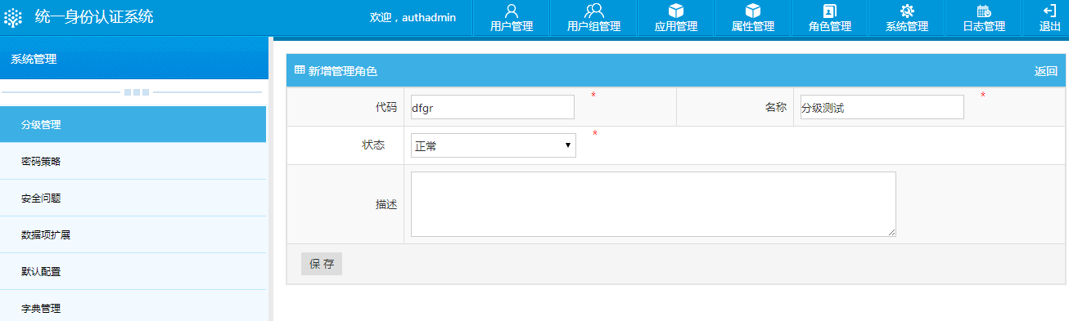
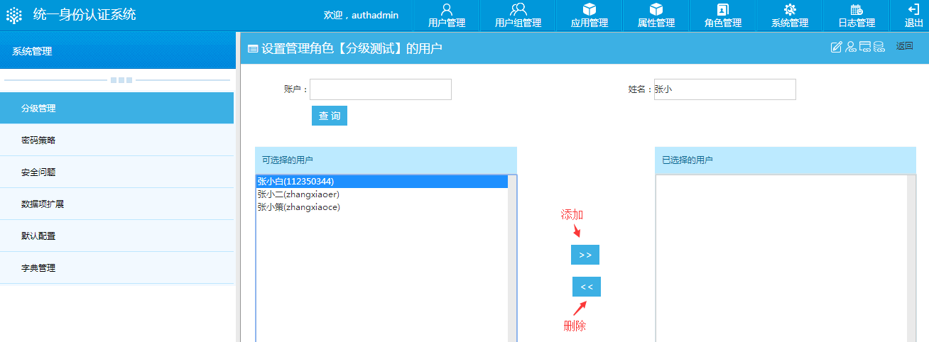

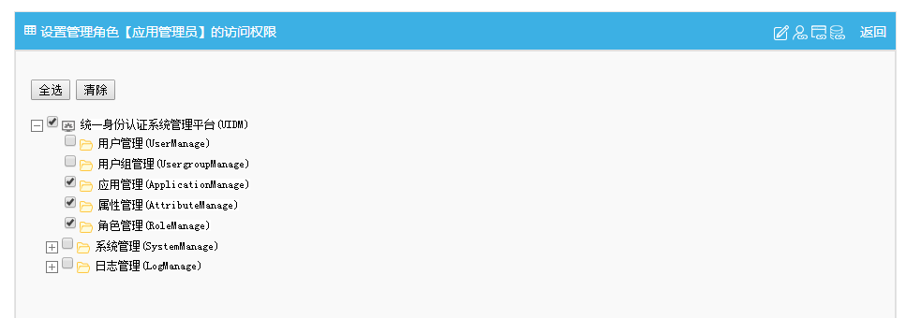
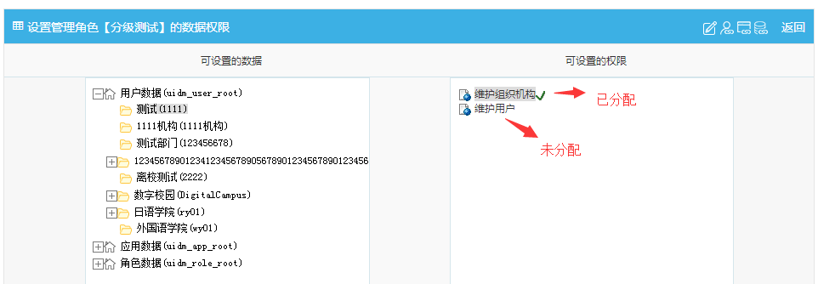
          - 密码策略
实现系统管理员进行账户的密码策略设置，进行账号密码策略的维护和管理，主要包括密码长度、密码的组合方式（字母+数字、字母大小写+数字等）。通过密码策略来控制系统内账户的密码规则、有效期、找回方式等。
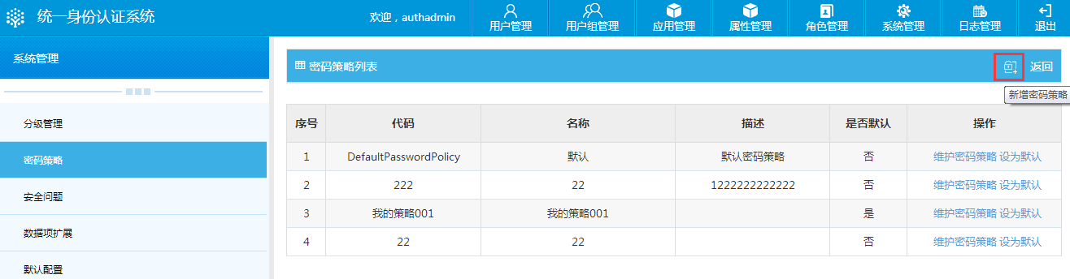
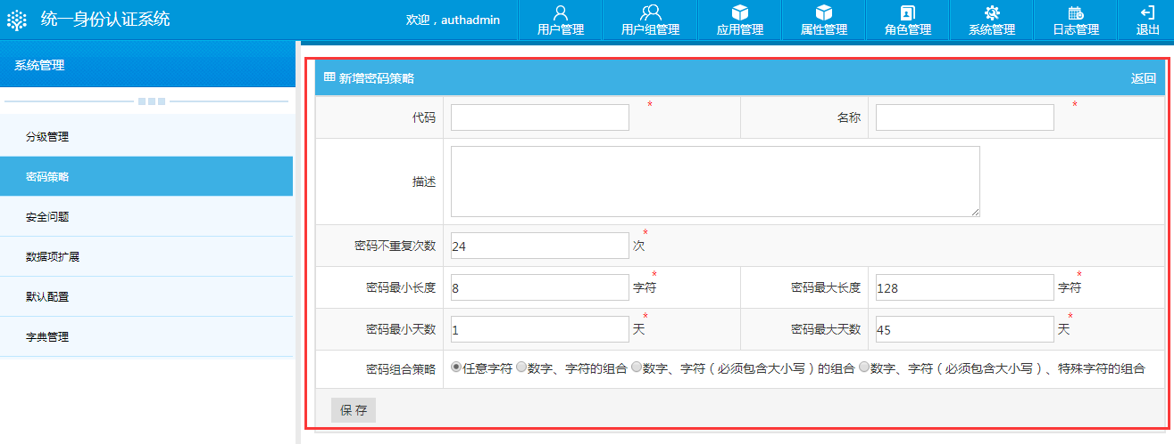
          - 安全问题管理
用于管理员进行设置用于找回密码时的安全问题。个人用户可以在设置个人安全密码时，选择其中的3个问题，进行回答，用于个人找回密码时的安全问题。
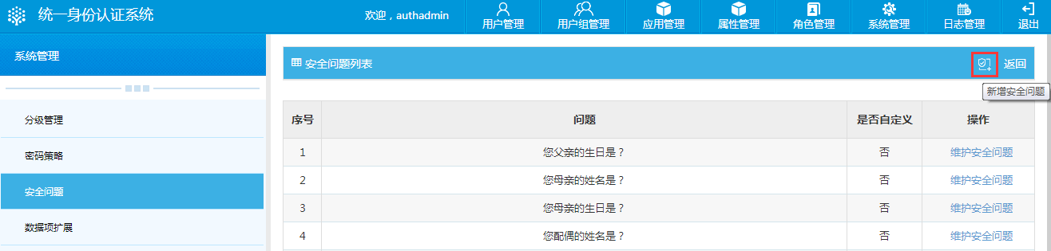
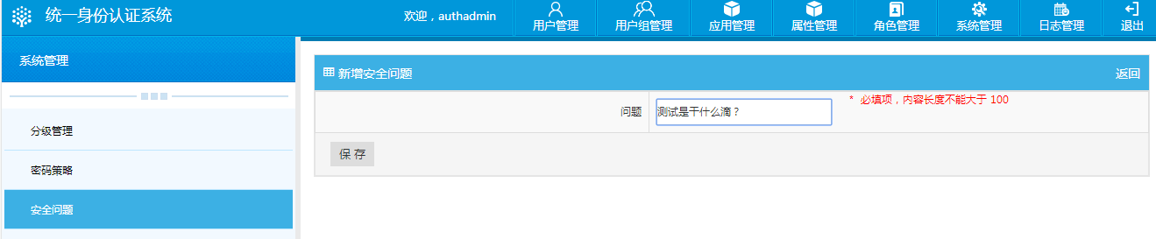
          - 数据项扩展管理
为增加数据字段配置的灵活性，提供组织机构、用户、用户组等系统内的属性扩展字段的维护管理，便于管理员进行添加和修改；例如：在用户属性内，需要新增加“政治面貌”字段，可以在“数据项扩展”内进行添加，用以适应不同学校的要求。
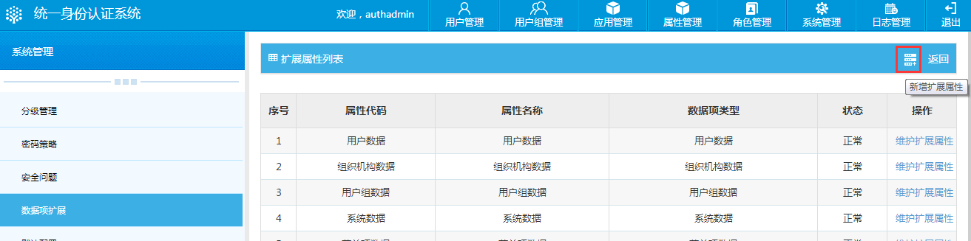
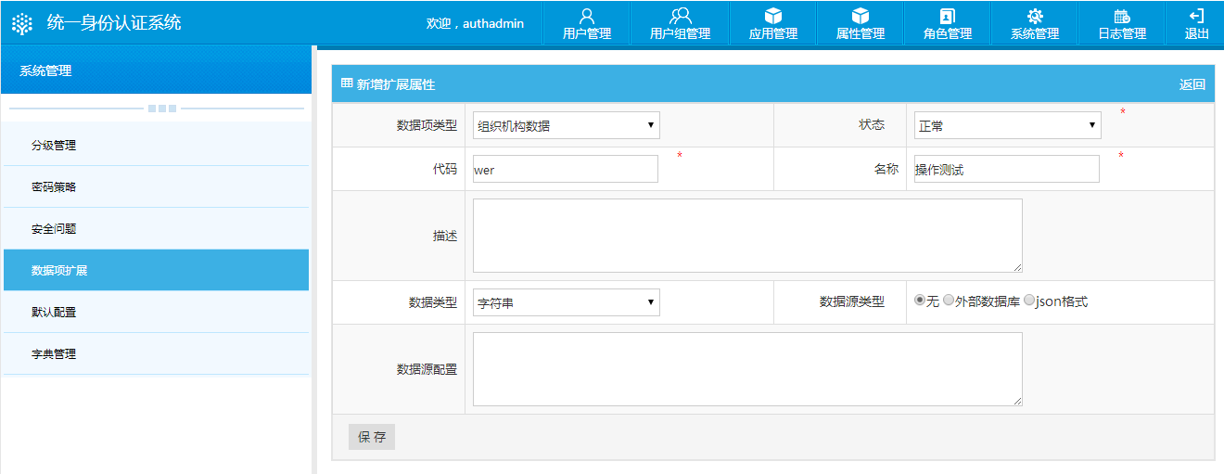
          - 默认配置管理
默认配置管理用于管理员设置某种账户类型的用户组属性或是角色属性，默认设置后，系统在添加这些类型的新用户时，会自动分配用户组属性或是角色属性。
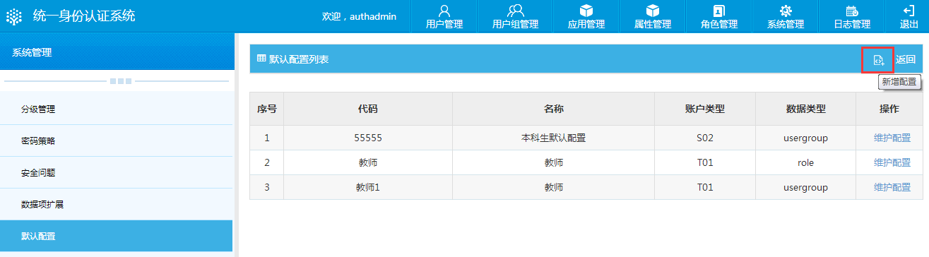
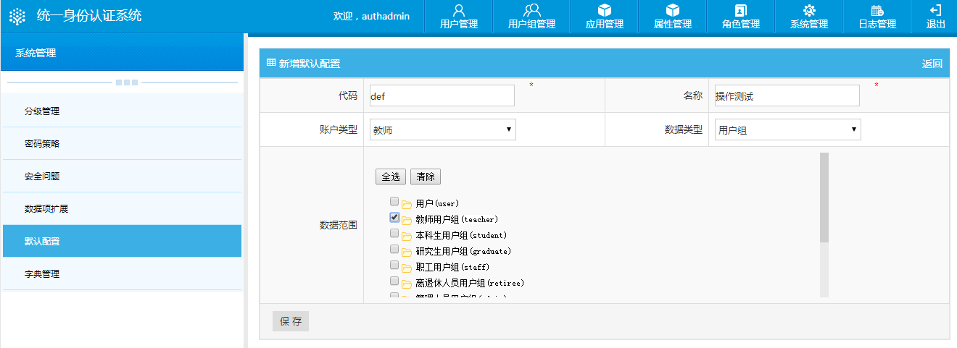
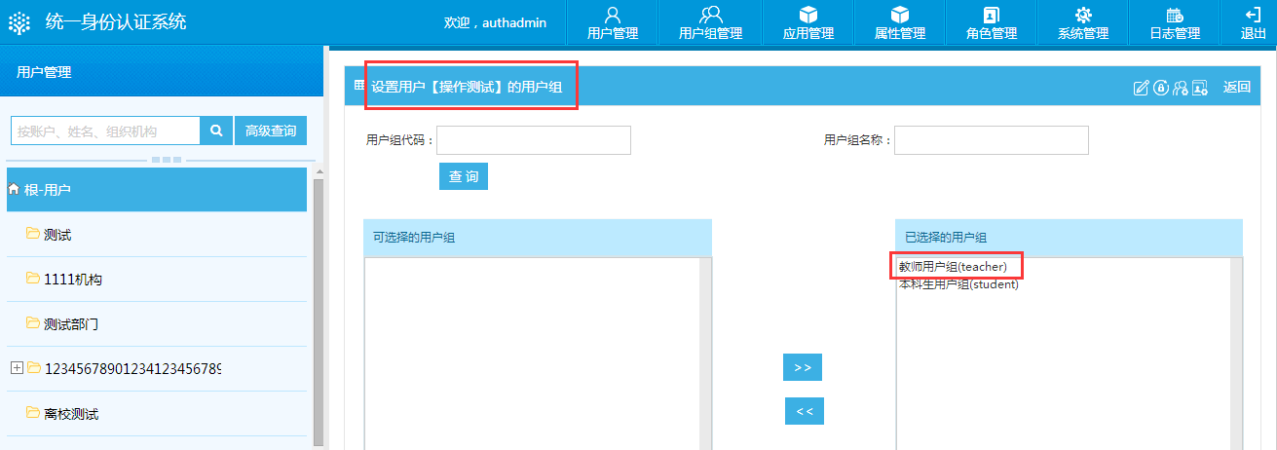

          - 字典管理
通过该模块实现系统管理员可以配置系统中的数据字典，包括账户类型代码、部门类型代码、证件类型代码、性别类型代码。
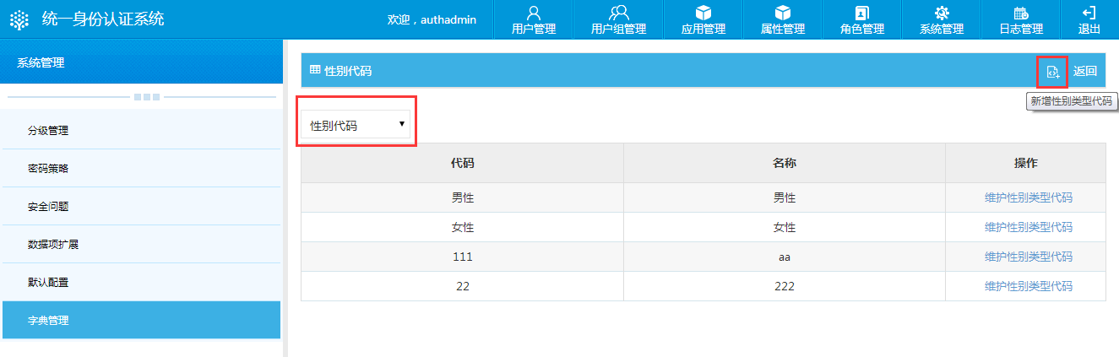
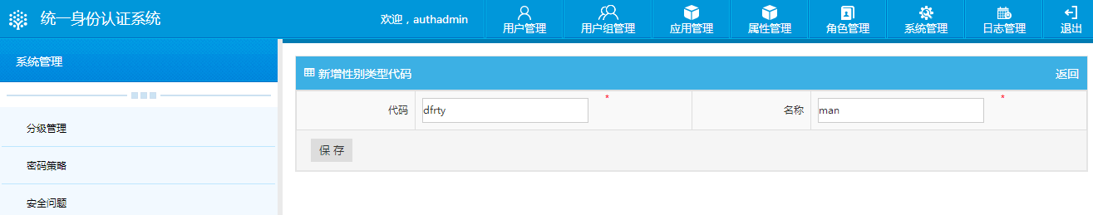
        - 日志管理
系统会对用户的登录、操作行为进行记录，也会记录系统中出现的警告和错误。系统管理员可以在日志管理中对这些日志进行查看，并为了保障存储空间的大小，可以按需管理日志的归档。
日志主要分为：登录日志、操作日志、警告日志、错误日志；
          - 登陆日志
通过该功能模块可实现记录用户登录、注销、过期的访问记录，记录用户、IP、登录类型、时间以及进行登录日志信息查询。
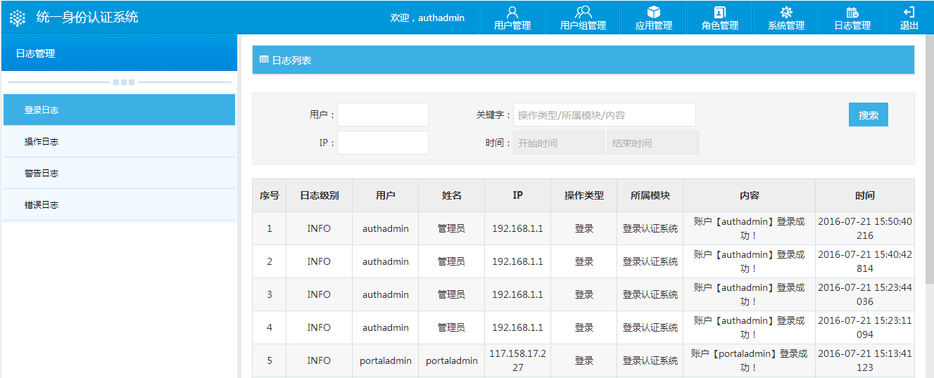
          - 操作日志
该模块用于记录用户操作认证的行为：如记录新增、修改、删除等日常操作的用户、时间、IP。同时提供查询筛选操作信息。
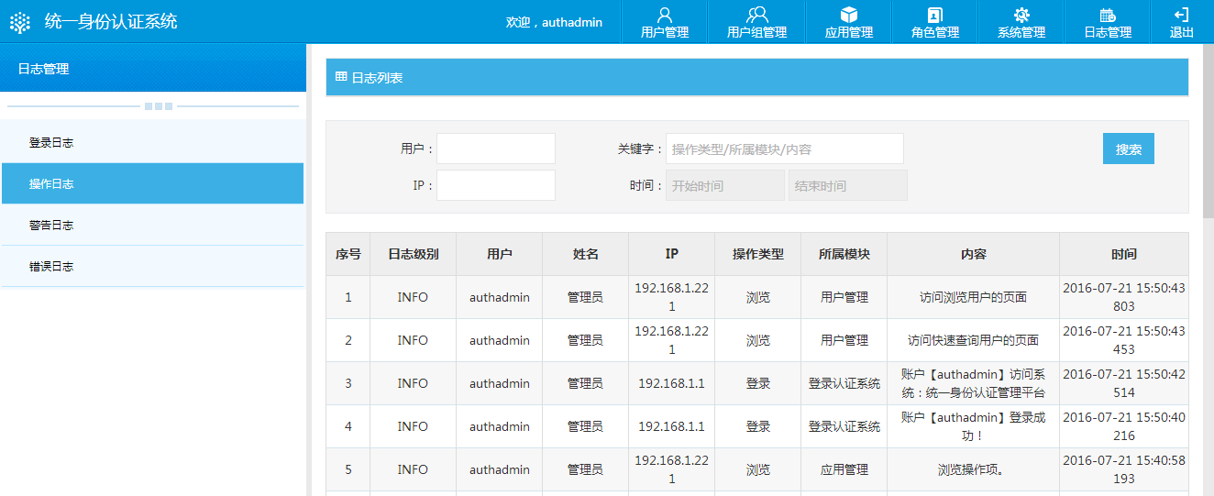
          - 警告日志
该模块用于记录用户在使用认证系统过程中，出现的警告信息。同时提供查询筛选警告信息。
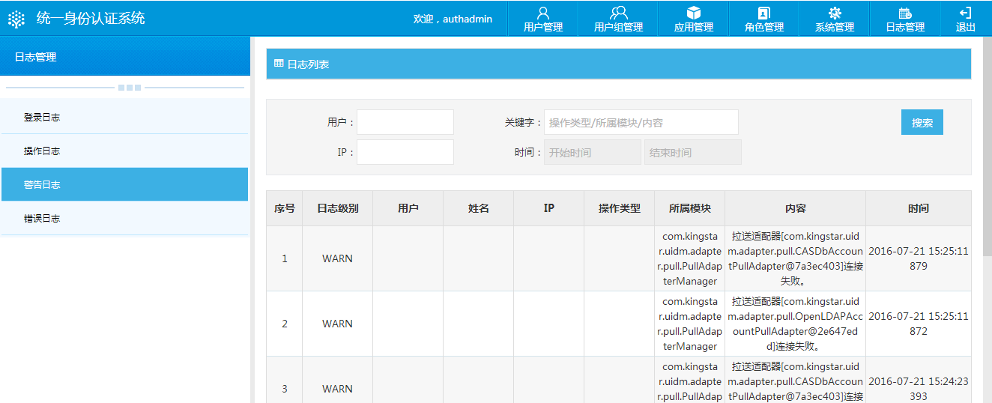
          - 错误日志
该模块用于记录用户在使用认证系统过程中，出现的错误信息。同时提供查询筛选警告信息。
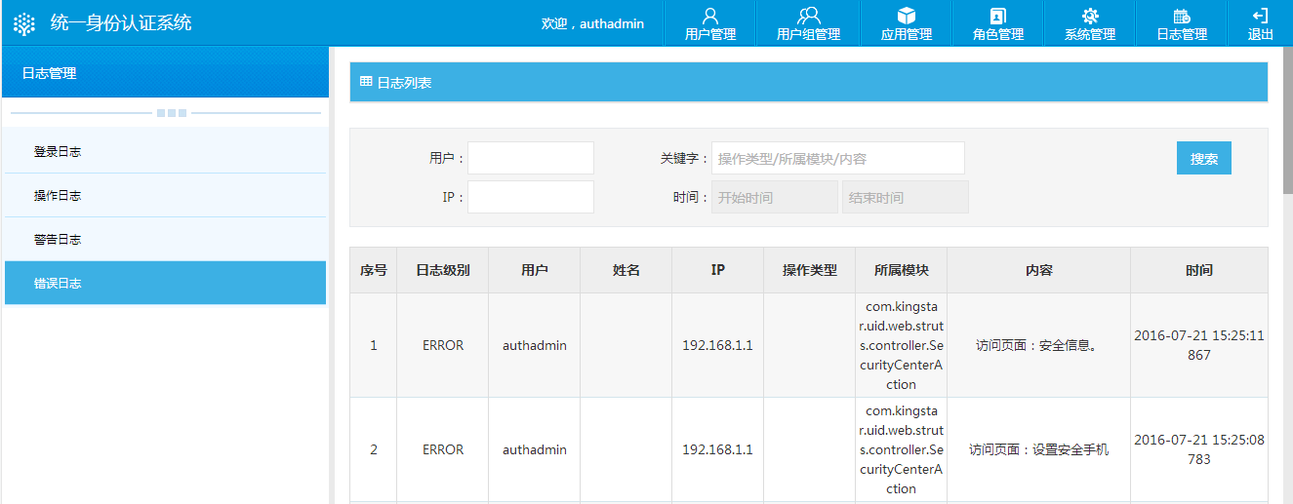

    - 系统特点
      - 技术特性特点
        - 先进的总体架构
充分参考了国内外高校信息化发展的现状和趋势，统一身份认证平台基于轻量级的J2EE规范的B/S结构的应用系统，系统主要开发语言为JAVA。
        - 业务无关性
与接入系统的业务无关，无需安装代理，支持多业务、多设备之间的单点登录。
        - 跨平台技术
不依赖于操作系统，也不信赖硬件环境，一个操作系统下开发的应用，放到另一个操作系统下依然可以运行。支持多种平台，支持跨平台的部署。支持CAS2.0协议。
      - 功能特性特点
        - 可视化管理
提供用户、用户组、应用管理、角色管理、系统管理以及日志管理等功能的可视化视图，对用户、角色、应用进行一键式统一管理。
        - 智能统计查询
提供对账号登录、操作、错误和警告日志情况的智能统计并提供查询功能。并支持日志导出功能。
      - 产品性能特点
        - 可靠性
针对较大的并发访问，除可对硬件服务器进行集群管理外。在软件层面，系统还提供的软路由功能，既web端被多次部署，系统可根据服务器的负载进行分流。支持集群、热备、负载均衡集成。
        - 安全性
系统支持安全连接，既SSL，同时在数据传输时候都进行加密管理。
        - 高效性
- 高效认证处理性能
LDAP来实现认证处理，集成部署可实现负载均衡，避免单点故障。
- 高效数据同步方案
利用数据交换平台，实现用户、权限的高效同步，减少人工干预。

  - 统一信息门户
    - 概述
      - 系统目标
构建信息门户为学校师生提供一个访问校园服务和校园信息的统一入口，它是学校信息资源的综合展现。学校统一信息门户的建设目标是：
通过校园信息门户整合各类用户的常用服务，打破部门业务边界和管理系统功能边界的限制，使校内师生可以通过统一的渠道获得包括信息服务、应用服务等各类服务。
      - 系统框架
统一信息门户的总体框架如下图所示：
统一信息门户是建立在统一身份认证平台、门户支撑平台以及全局服务模型之上的一个综合性的信息发布和服务的系统。
      - 不同的用户体验
在应用层面，综合信息门户强调的是不同用户的用户体现，如下图所示：
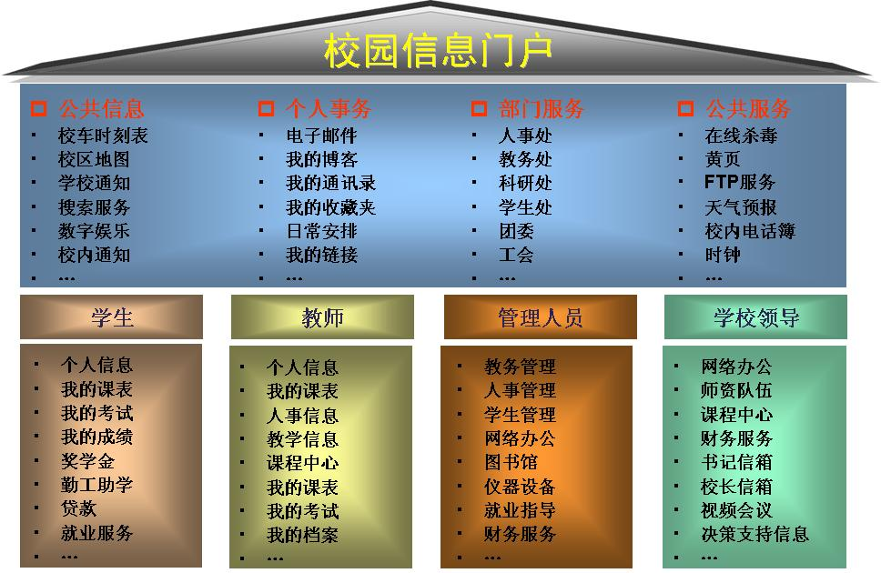
门户按照角色划分，可分为四类不同的角色体验：学生、教师、管理人员和学校领导。
    - 门户应用功能
      - 首页
统一信息门户首页提供给不同部门、组织和级别的人员符合其需求特点的页面，通过个性化门户，展示其最关心和常用的信息资源。系统默认提供了学生，老师两种角色，并根据其各自的特点分别建立了专属的栏目，并针对性的配置了全面的有特色的应用和Portlet。这些应用不仅可以个性化的配置需要展示的内容和表现形式，还可以方便的完成条件查询。用户也可以根据自己的喜好定制特性化的内容和服务。
门户页面如下：
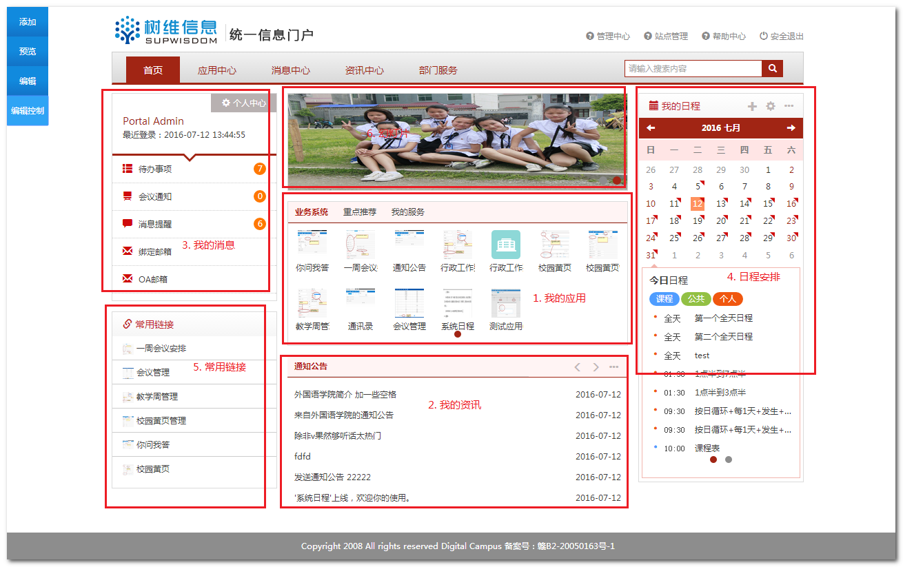
        - 我的应用
在首页的应用中心组件，直接显示用户收藏的应用，用户无需频繁点击就可直接进入自己想要使用的应用。同时也通过页签的方式展示学校重点推荐的服务，提高这些应用被关注的程度。
用户也可通过搜索直接查找自己感兴趣的应用。
通过更多按钮用户可以进入应用中心页面，了解更多和应用相关的信息。
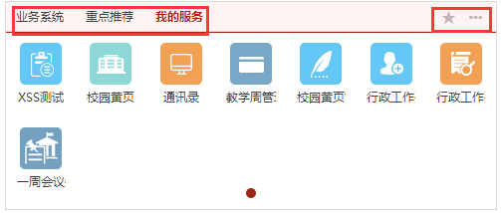
同时在个人应用中心用于提供个人管理应用服务的功能，具体包括：
- 用户可以在应用中心根据应用分类，最多收藏，最多使用，推出时间进行分类筛选应用。
- 用户可以添加、删除应用到我的收藏。
- 用户可以查看应用的详细信息，应用的详细信息包括应用名称，简介，使用说明，使用人数，收藏人数，管理单位，上线时间和关联应用。
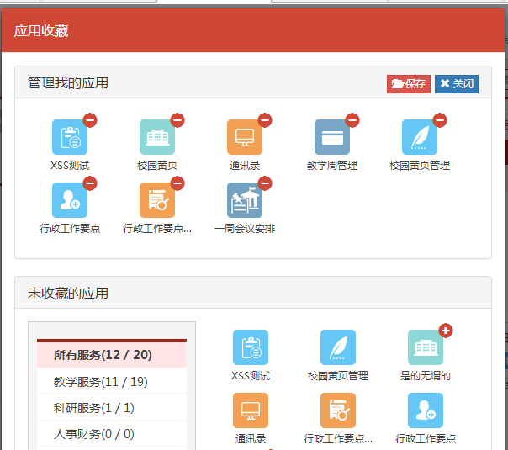
        - 我的资讯
整合了校园新闻和通知公告的内容，不同用户可以通过统一信息门户资讯中心查看或搜索学校发布的与个人息息相关的资讯，包括通知公告、新闻、影视、讲座、活动等资讯类信息。同时提供切换不同资讯分类功能。
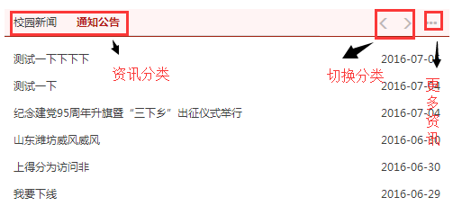
        - 我的消息
我的消息消息中心集中展示和用户相关的各个业务系统发送的消息提醒和待办事宜。首页中我的消息组件按照消息的分类显示了未读消息的数目，用户可点击进入消息中心了解详情。
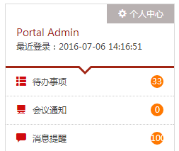
        - 日程安排
用户可以在首页“我的日程”组件查看个人日历的日程，我的日程是将个人日程、公共日程、校历、部门日历和应用系统日程合并成我的日程，以日历的方式予以展示，并与提醒管理功能结合。
- “我的日程”组件分为两个区域，上方为日历，下方为日程，点击日历中的日期，下方显示此日期的日程；
- 有无日程的日期使用标记区分，选中某一天后，下方的列表按时间顺序显示这一天以及之后的日程；第一次进入日历界面，日历默认显示月视图；在日历主界面中，可以选择日、周、月四种方式显示，周视图和日试图中，列表的纵轴标为1至24小时；日程在对应时间区域使用色块标记，颜色显示为其所属日历的颜色，不同的日历日程显示的颜色不同；
- 组件提供两个按钮：“设置”和“新增日程”，点击设置可以选择显示哪个个人日历下的日程；点击“新增日程”，在新窗口中打开新增日程页面
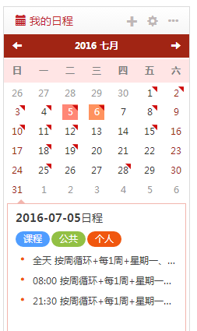
        - 常用组件
常用组件用于配置不同应用、或常用链接的入口，提供用户常使用的应用系统、网站以及服务的快速链接通道。
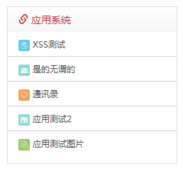
        - 广告幻灯片
在个人首页中滚动播放学校、学院的重要新闻，重点关注事项等。为学校宣传、消息传播的提供直观、鲜明的一种方式。

      - 应用中心
应用中心是为用户提供一站式服务的重要场所，通过门户支撑平台的应用管理功能，门户的应用中心可以根据多个维度集中展现学校提供和教务、招生、迎新、宿管、资助、勤工助学、图书馆、就业、离校、校友、一卡通、资产、人事、财务、科研、生活等系统提供的多种服务。
具体功能包括：
- 所有应用的的展示中心；
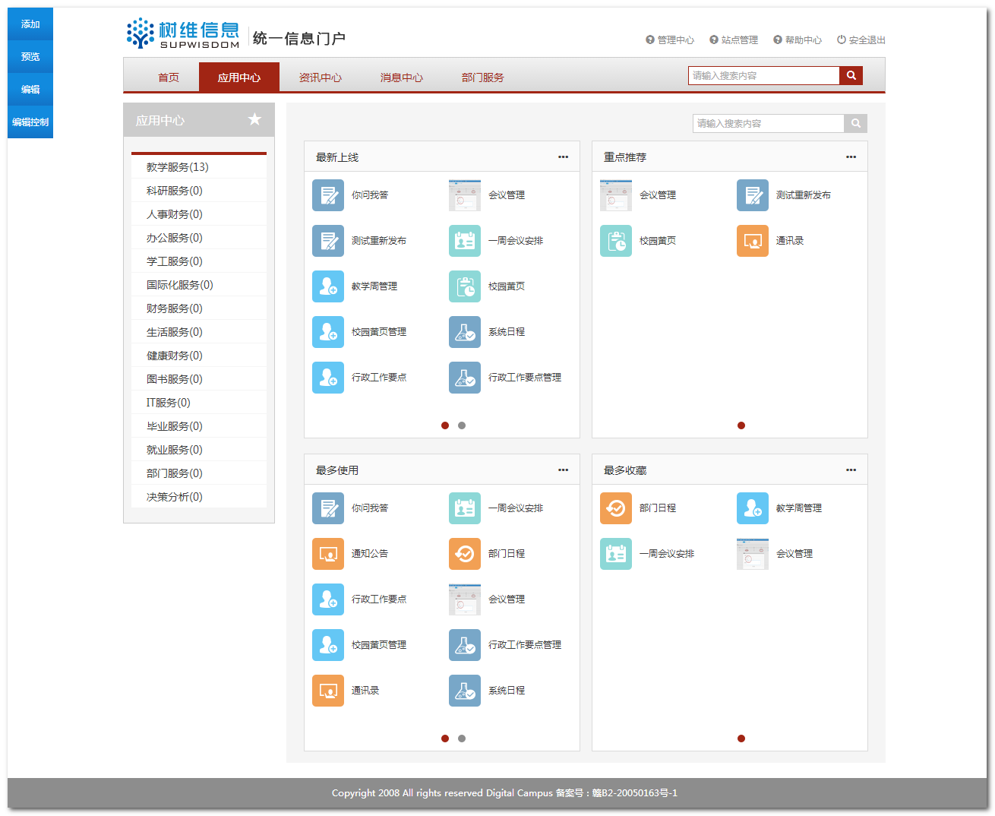
- 快速收藏/取消收藏应用；
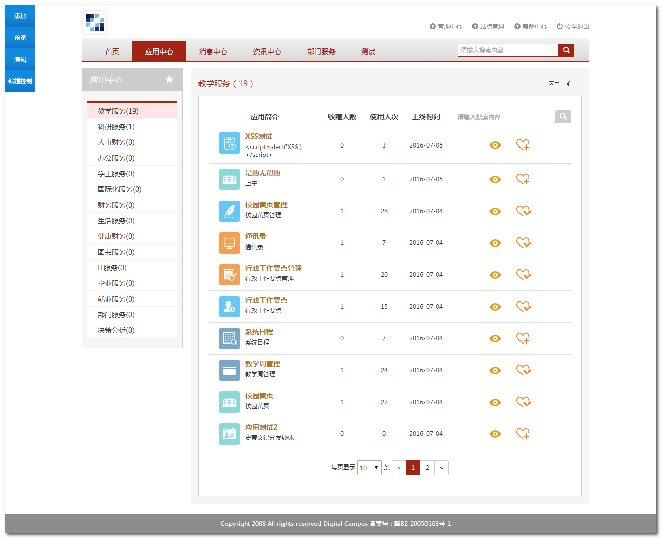
- 查看使用应用；
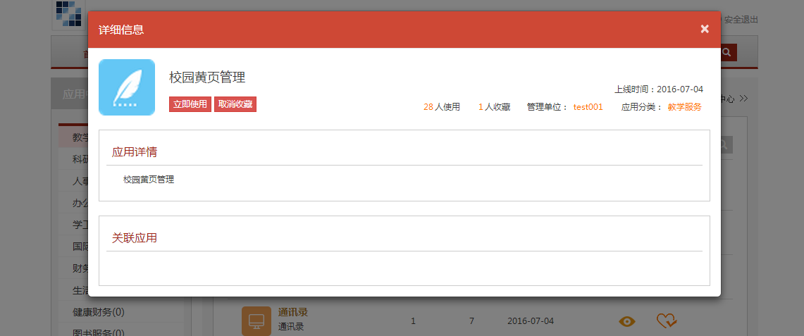
- 收藏管理：提供应用收藏的管理维护功能；

      - 消息中心
消息中心集中展示和用户相关的各个业务系统发送的消息提醒和待办事宜。是将分布在其各自的业务系统中各个不同业务系统的消息提醒集成在门户的消息中心，为用户将已经与门户和认证对接的业务系统中的消息提取，为用户集中的进行消息的管理。
具体功能包括：
- 我的消息提醒：已读、未读、已回收消息；
- 我的待办事项：已处理、未处理、回收站；
- 我的会议：未召开、已召开、回收站；
- 未召开会议的回执；
- 会议管理：发送会议通知，已发送会议通知
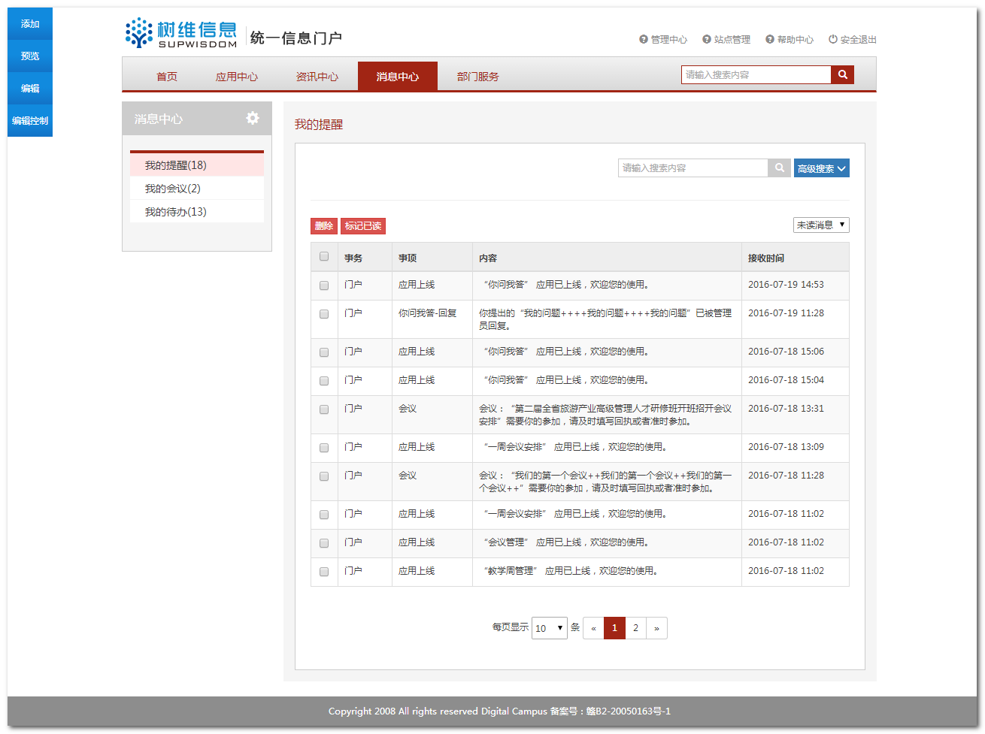
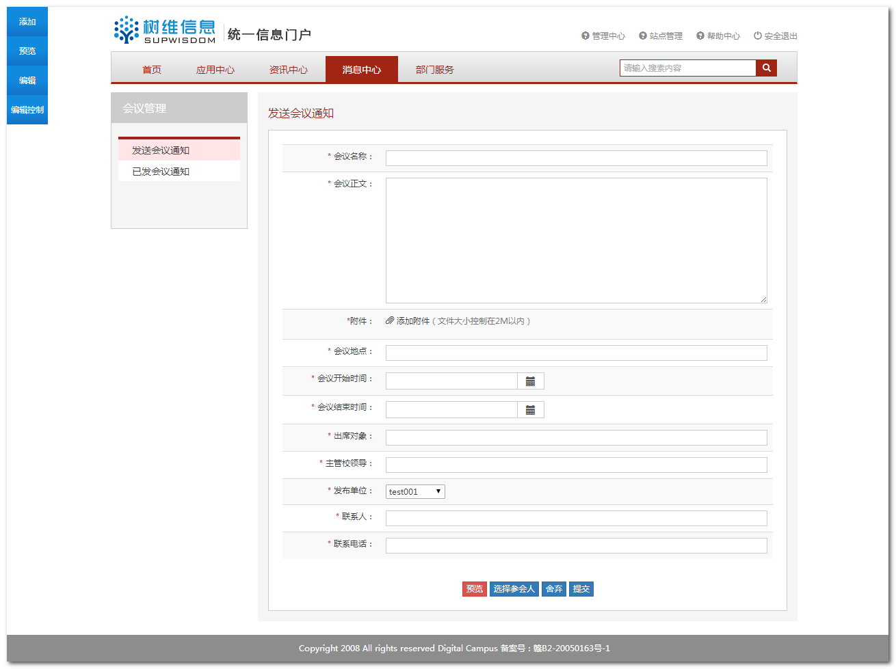
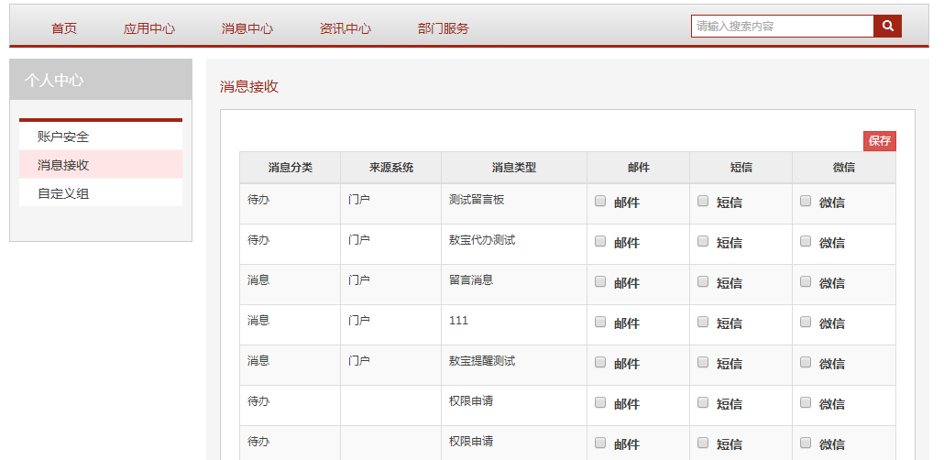
      - 资讯中心
资讯中心是校园综合服务门户的资讯聚集地，它将校园内的各类新闻、通知公告、生活资讯最新、最快的展示给校内师生。资讯中心按照栏目和内容进行划分，每个内容属于唯一的栏目，并且每个内容都具有发布单位，用户可以根据栏目或发布单位快速找到想看的资讯。
具体功能包括：
- 资讯的查看；
- 高级搜索资讯信息；
- 资讯分类；
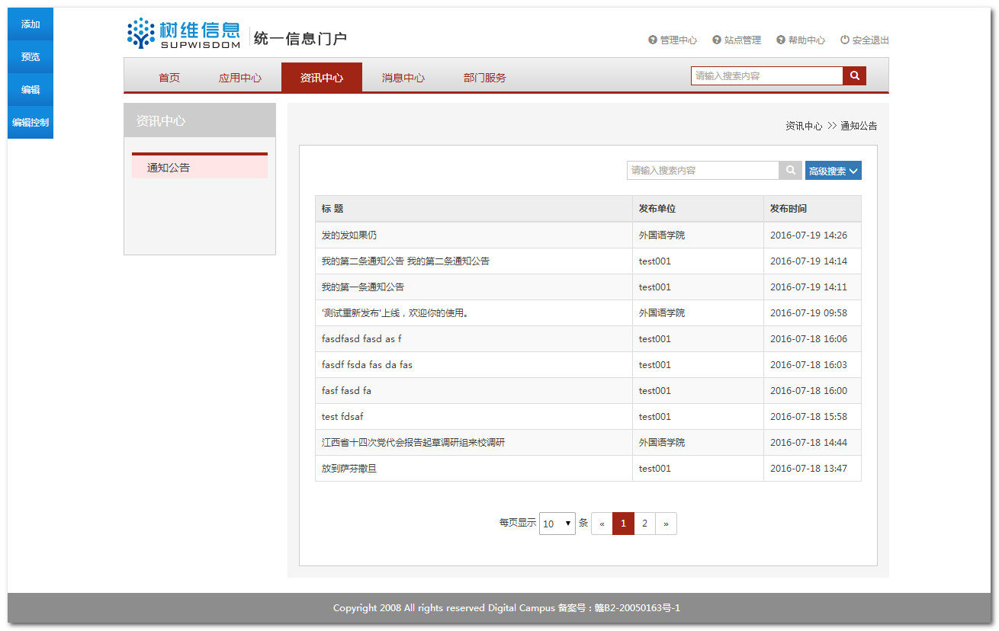
      - 个人中心
提供给用户管理个人账号安全管理、消息接收设置、个人日程设置以及自定义组管理功能。
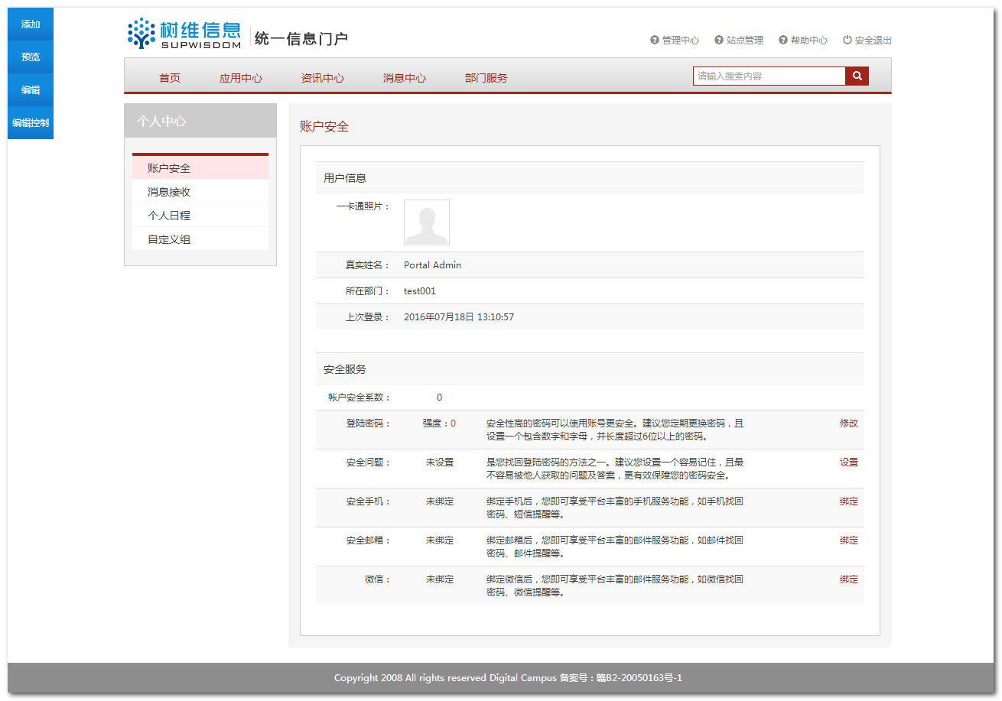
      - 全局搜索
提供多种筛选条件，方便用户对门户内容进行搜索，进而快速定位到需要的信息，提升用户使用的便捷性和用户体验。具体功能包括：
- 按照分类全局搜索网站内容：全部、应用、资讯、消息……
- 时间范围筛选：一天内、一周内、一月内、手动输入；
- 筛选排序的方式：默认排序、时间排序；
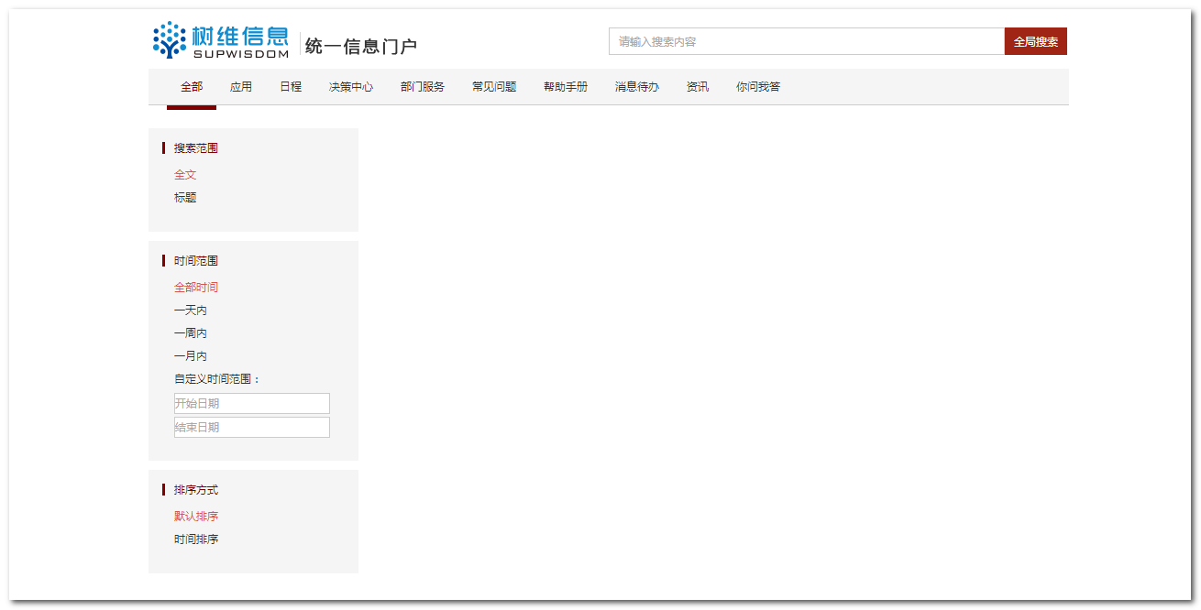

    - 支撑平台功能
管理中心为门户管理人员提供用户管理、用户权限管理、功能内容的后台配置等统一管理功能。在技术层面，综合信息门户通过Portal、JeeCMS、Nutch、Solr等技术实现的。其技术框架如下图所示：
管理中心具体功能包括用户管理、应用管理、内容管理、消息管理、设置以及配置等功能。
      - 用户管理
用户管理是提供给管理员维护用户的信息、用户组信息、角色组织机构信息，以及他们之间关系的功能；门户的用户管理，有两种实现方法，一种是若与统一身份认证对接，且进行了数据的同步，那么门户系统的用户直接由认证系统管理；第二种是门户自己独立管理，这种方法，若是门户依然与认证对接，那么门户中新建的用户，必须还需要在认证中在建立一遍。
若门户单独管理用户，具体功能包括：
- 添加/修改/删除用户；
- 添加/修改/删除组织机构；
- 添加/修改/删除用户组；
- 添加/修改/删除角色；
- 关联用户组/关联角色/关联组织机构；
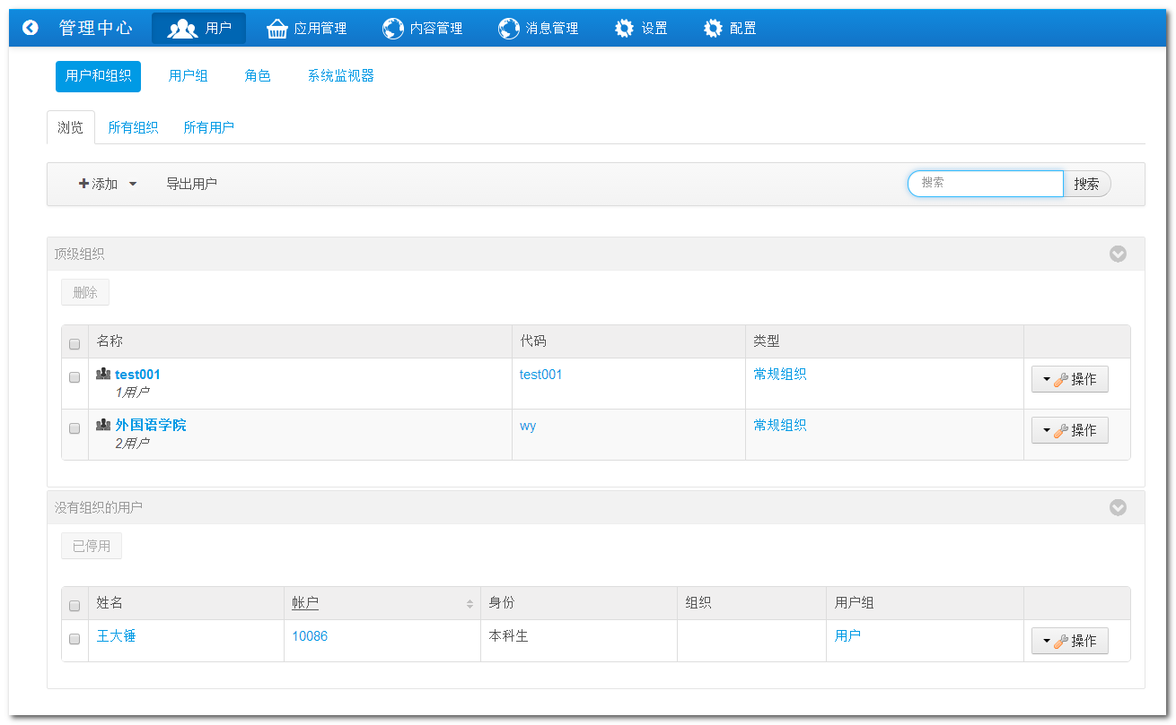
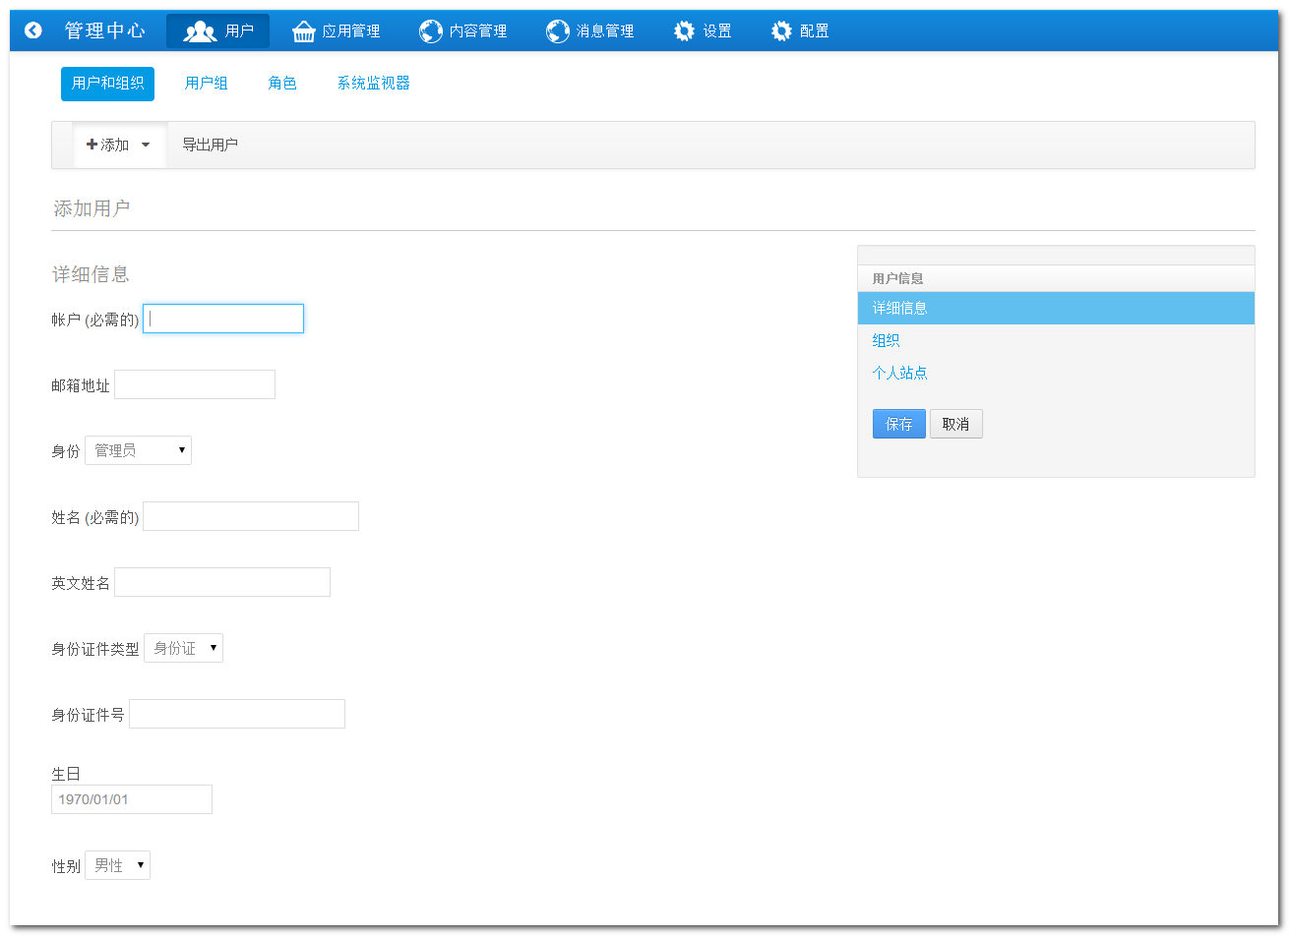
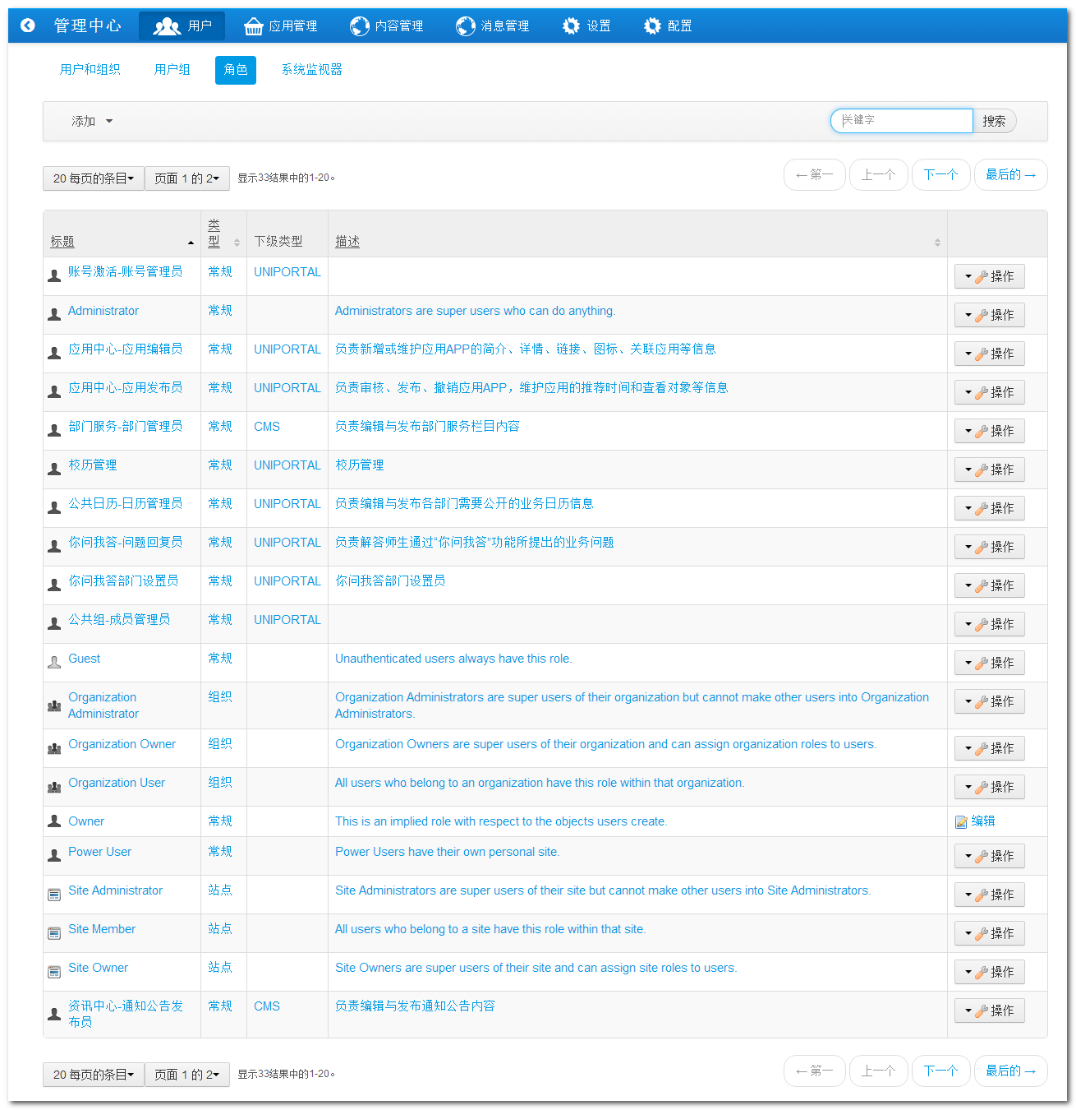
      - 应用管理
应用管理主要分为应用维护和应用发布两部分，应用维护主要负责应用的新建和修改，应用发布管理主要负责应用的审核，上线和下线操作。做到权限分离，保证应用发布的质量。具体应用管理的业务流程如下：
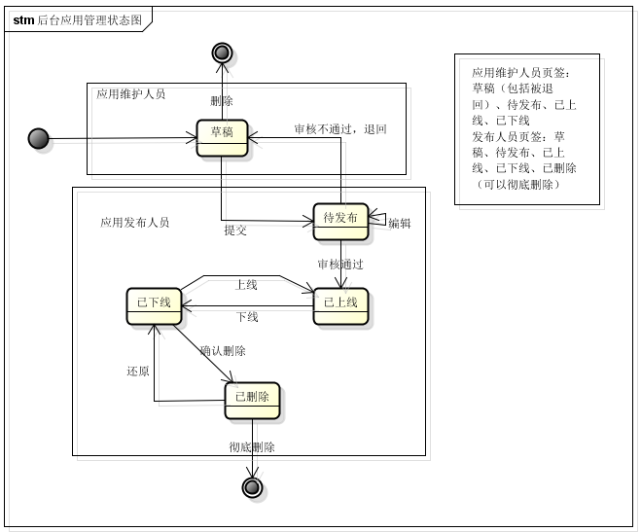
具体功能包括：
- 应用编辑管理
- 应用分为草稿、待发布、已上线、已下线、已删除状态，新建提交后的应用状态为“待发布”，保存为草稿 的应用状态为“草稿”。
- 应用维护人员可以新建，修改，删除和查询应用。针对草稿状态的应用，应用维护人员科研修改，预览，提交和删除应用；针对已上线和已下线的应用，科研进行修改，修改过后的应用重新变为草稿状态（相当于是一个新应用，不影响已发布的应用，除非应用发布人员下线此应用）
- 关联应用的顺序即为前端页面显示的顺序；关联应用设置时，只要是非草稿和删除状态的应用就可以关联。
- 添加或编辑应用时，可以勾选“框架内显示”选项，控制应用的展示方式，显示在框架内还是单独打开窗口，默认不选中；
- 提交应用后，可向应用发布管理员发送待办；当应用退回、下线、上线后，可向此应用的维护人员发送消息提醒。
- 新建应用时，包含的字段和说明如下：
字段名 | 说明
应用名称 | 必填项，不得超过8个汉字字符
应用图标 | 必填项，图片格式要求为gif,jpeg,jpg,png等常用图片格式，图标文件大小不得超过512K
部门属性 | 必选项，应用的所属部门
应用主题 | 必选项，应用的分类，如教学，科研，人事等
框架内显示 | 必须项（是/否，默认为“否”）。选择是，应用在门户产品的应用展示组件中显示；选择否，应用在新窗口中显示
应用类型 | 可选项（常用组件、常用链接）。勾选常用组件，则在首页的“常用组件”portlet中显示入口；若勾选常用链接，则在“常用链接” portlet中显示入口
应用简介 | 必填项，不得超过30个汉字字符
应用连接 | 必填项，需要输入名称和链接。输入的链接要求形如http://www.baidu.com的格式，名称不得超过8个汉字字符，可以添加多条，可以拖动排列顺序
应用说明 | 可填项，不得超过600个汉字字符
应用助手 | 可填项，与“应用连接”相同，但需要选择助手类型（在线帮助、规章制度、相关下载）
关联应用 | 点击“加号”跳转到“应用关联管理”页面，选择关联应用后点击“完成”或 “返回”，则再回到编辑页面
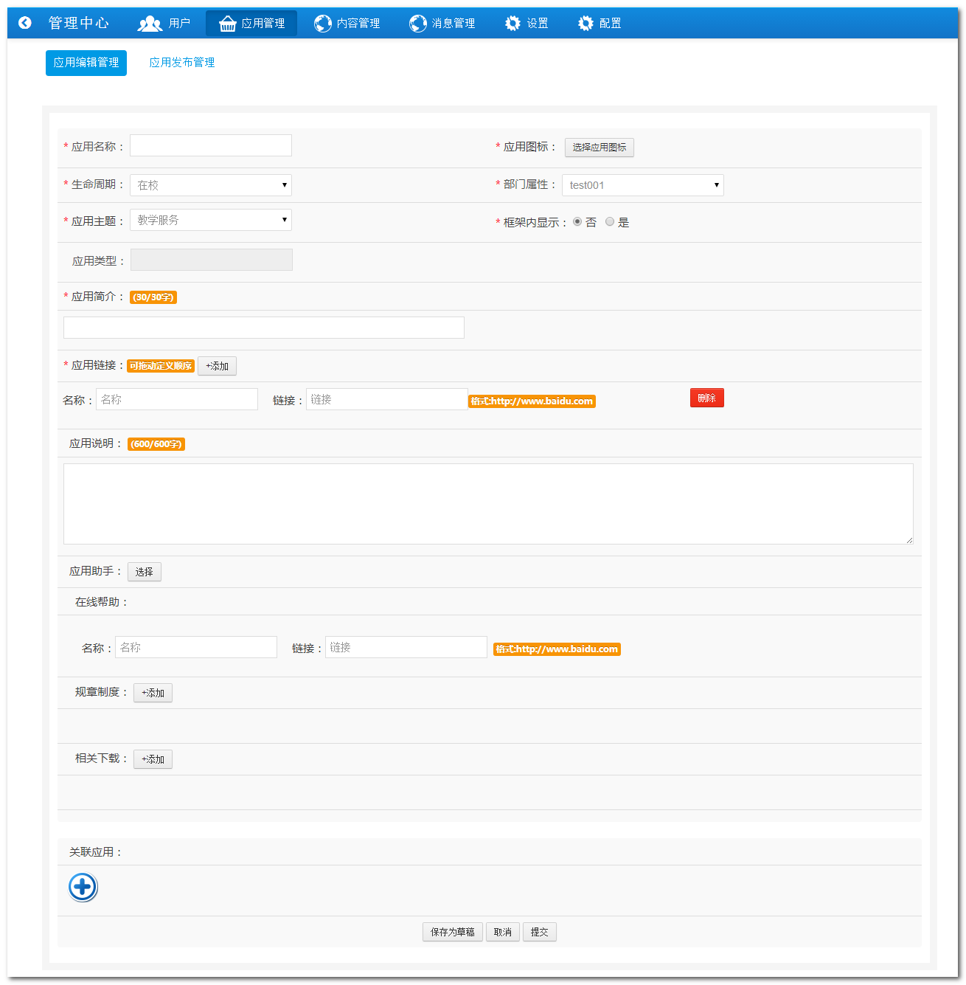
- 应用发布管理
应用发布人员可以对应用进行发布处理和应用的基本维护，包括审核、上线、下线、重新发布、恢复至下线、预览、查看、编辑、删除、彻底删除应用；
针对草稿状态的应用，应用发布人可以编辑、提交、删除应用；针对待审核的应用，可以编辑、退回、删除；针对已上线的应用可以下线和重新上线（可修改应用上线服务的对象，被系统重点推荐的月份）；针对已经下线的应用可以上线和删除（非彻底删除）；针对已删除的应用可以恢复成已下线也可彻底删除。
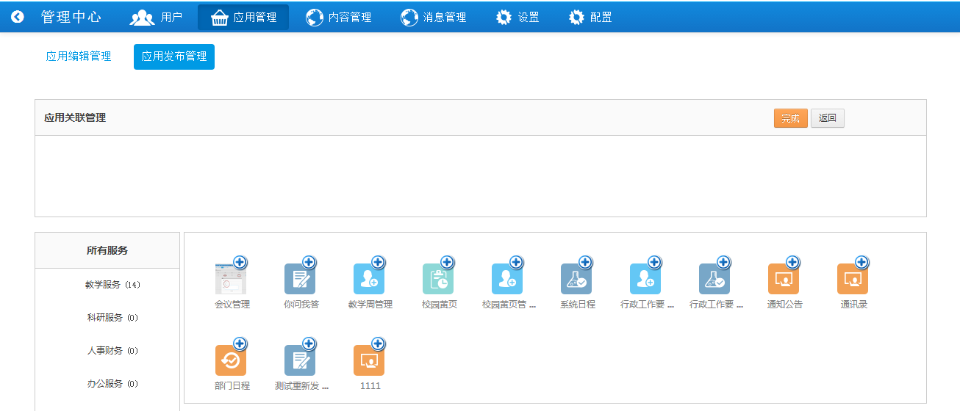
- 关联应用管理
- 关联应用的添加与编辑可以在应用编辑页面或添加应用页面实现；
- 可以定义相互关联的应用，可以调整显示的顺序；
- 关联应用设置时，只要是非草稿状态的就可以关联。（应用下线后，不应列入可关联列表中）；
- 左侧是应用类别列表，类别名称后面数字显示应用数目，右侧选择相关联的应用，上方显示已关联的应用
      - 内容管理
在门户的内容管理系统，每篇内容都必须属于一个栏目，因此在发布内容前，需通过内容管理模块创建好栏目。内容管理模块，包括对栏目、内容的维护功能，也包含栏目及内容模板、页面模板的维护功能，实施或二次开发人员可对栏目、内容和页面模板的维护进行配置。
系统提供手工编写、自动采集和应用程序接口输出等方式进行信息采集，按照定义的数据维护流程完成信息的编辑、校对和审核。在资料的采集、编辑、校对、审核整个工作流程中，系统对安全性进行了严格地控制，建立了完善的审计机制和防篡改机制。支持富文本内容展示，可以展示文字、图片、音乐、视频、Flash等内容。
具体功能包括
- 栏目管理：资讯中心、部门服务的栏目管理维护功能；
- 新增、修改、删除资讯或部门服务的栏目；
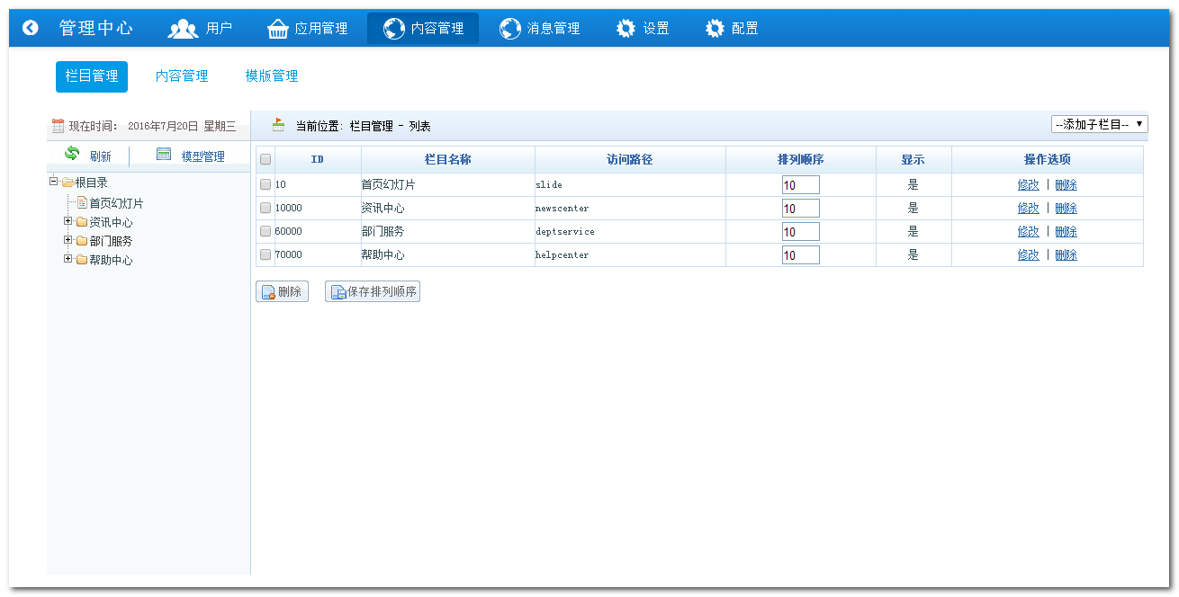
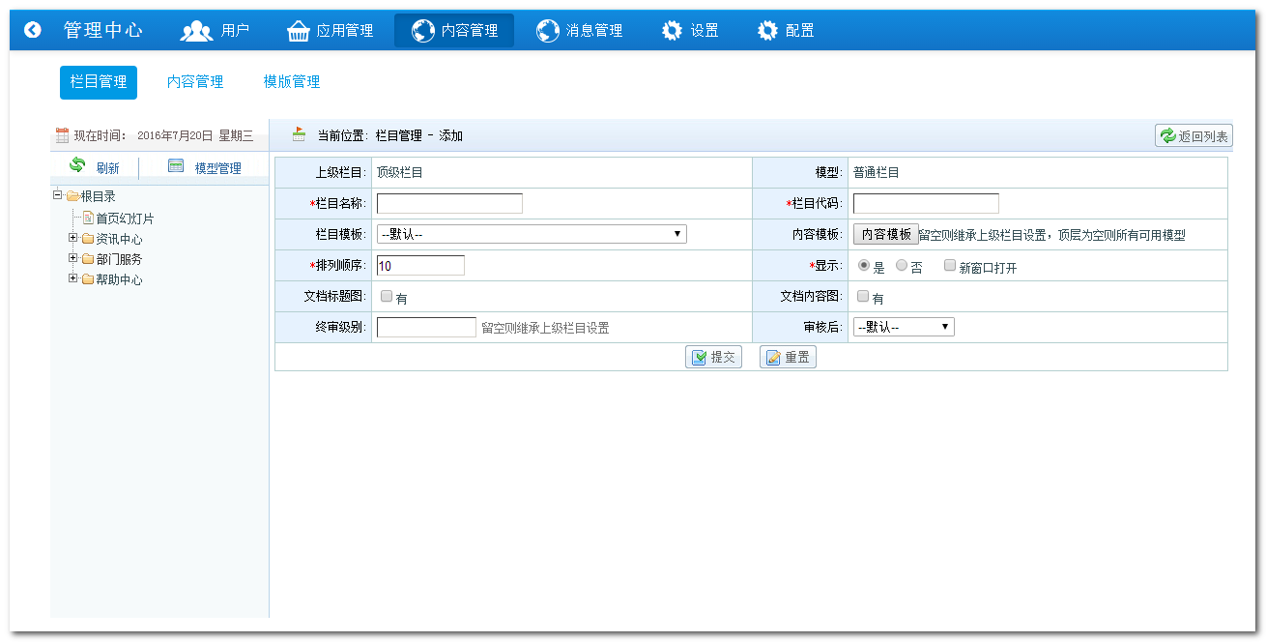
- 内容管理：发布通知功能、发布幻灯片的功能；
- 新增、修改、删除所发布的通知公告或幻灯片；
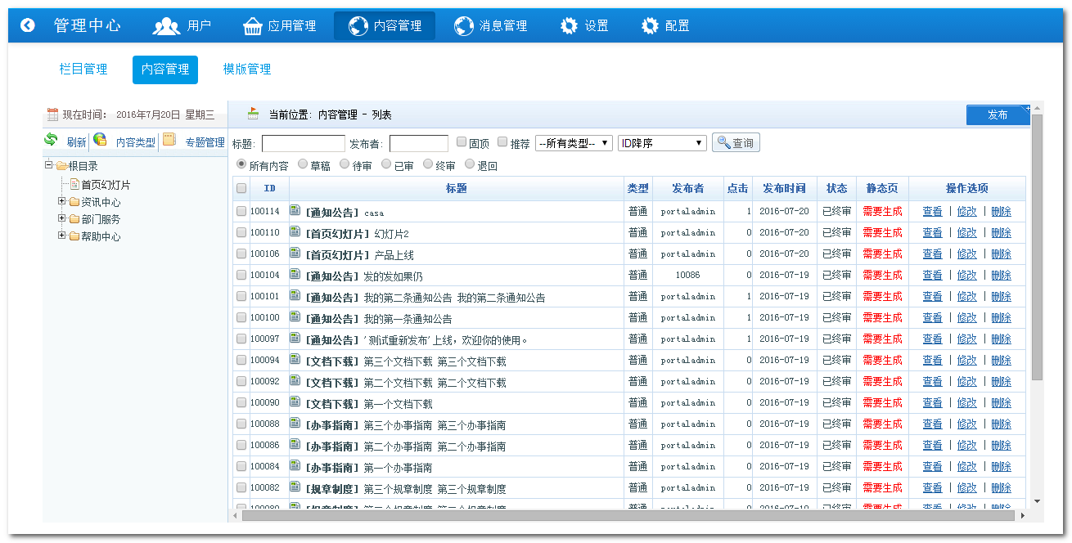
- 帮助手册的维护功能；
      - 消息管理
消息管理模块，主要是对在门户集成的各类业务系统的消息进行配置。在配置过程中，需要先将产生消息的业务系统在门户后台进行注册，即“消息来源注册”，因为不同的系统会产生许多不同种类的消息，例如教务系统会有“考试提醒”，OA系统会有“会议待办”等，所以注册好业务系统后，需要设置这些业务系统产生消息的类型，即“消息类型管理”，通过这些设置，将不同的业务系统消息类型设置成门户中的待办或提醒。
        - 消息来源注册
由于很多业务系统的消息类型都会细分，比如OA系统 的消息就会有：发文消息、内请消息之类的。系统通过消息类型管理进行分类，可以方便用户区分这些消息是原系统中哪个类型的消息。
- 提供了添加，修改，删除消息类型的功能
- 添加消息类型时，需填写消息类型编号（系统自动生成）、消息类型分类（待办、消息）、消息类型代码、消息类型名称、系统来源（选择范围是通过消息来源注册的系统）和是否启用。
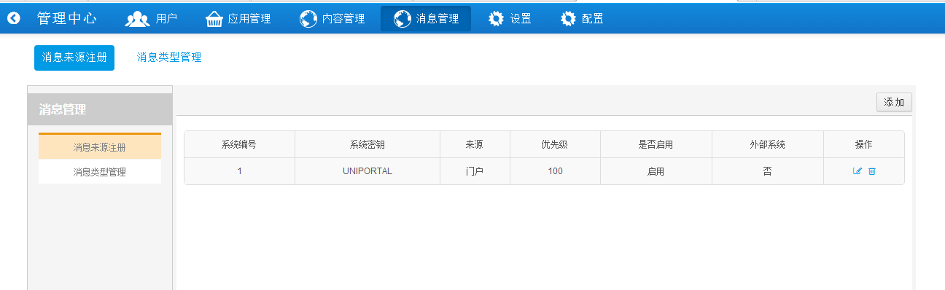
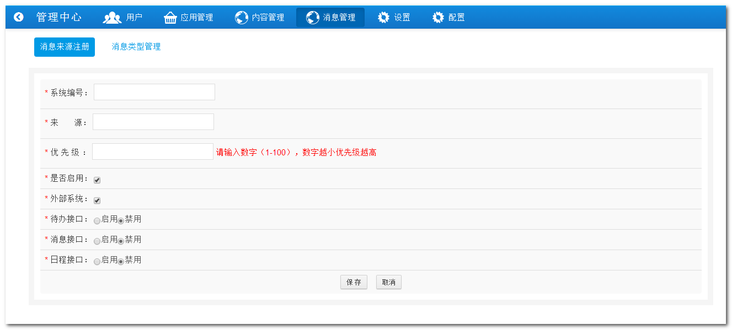
        - 消息类型管理
消息类型管理需要输入的字段有：分类、类型代码、类型名称、来源、是否启用、在框架内显示，其中分类指待办还是消息；
消息类型管理是维护门户系统中所有类型的消息，例如“部门考核”消息、“教师工作量确认”消息等等，设置消息类型的前置条件是注册消息来源已经完成；
在框架内显示指消息内容链接打开后的页面在门户的框架内显示，当选择在框架内显示后，还可以选择调用具体应用的框架。
如果不选择应用框架，则该应用直接使用同一的门户消息框架，框架名称使用事务名称，图标使用消息提示的图标；如果选择应用框架，选择范围包括应用中心发布的所有应用。选择调用应用框架后，该消息打开的页面会在该应用APP的框架内（如果应用已不存在或非发布状态，还是调用消息框架）。
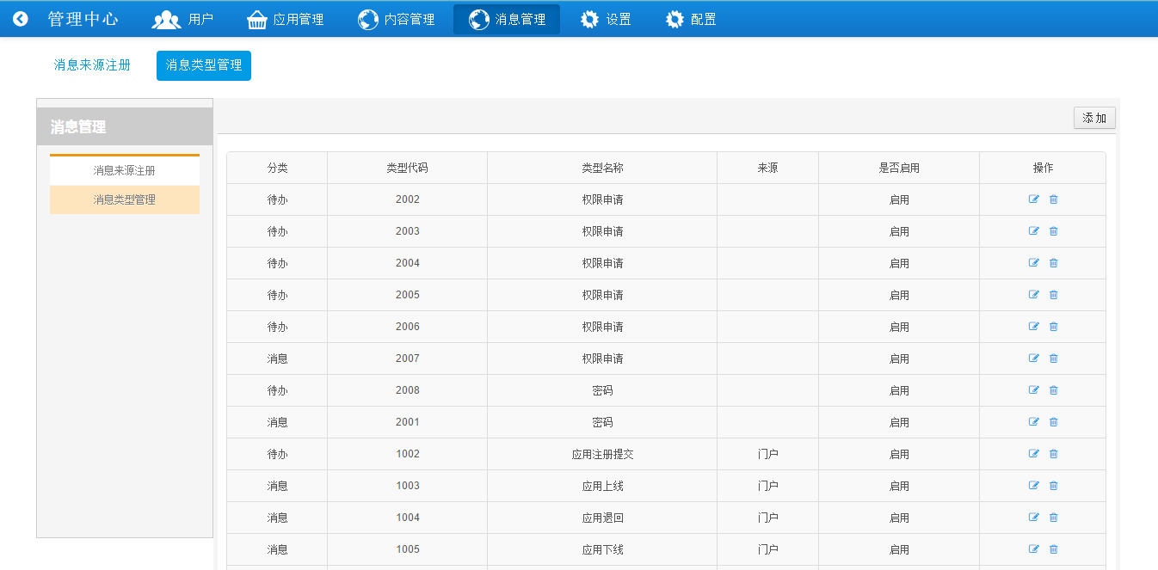
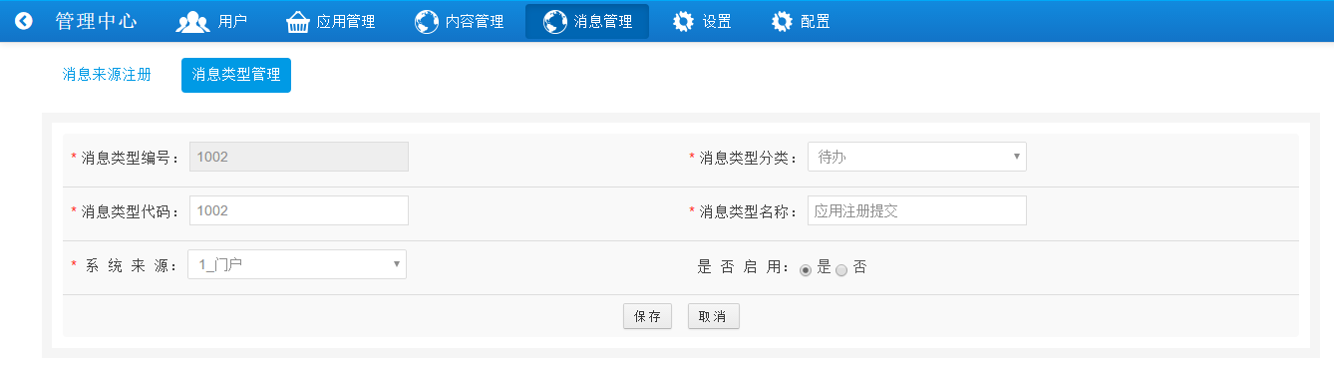
      - 设置
        - 索引管理
索引管理是为前台“全文检索”服务的，提供全文检索的分类配置，及分类的数据源配置，具体功能包括：
- 初始化索引；
- 重建索引；
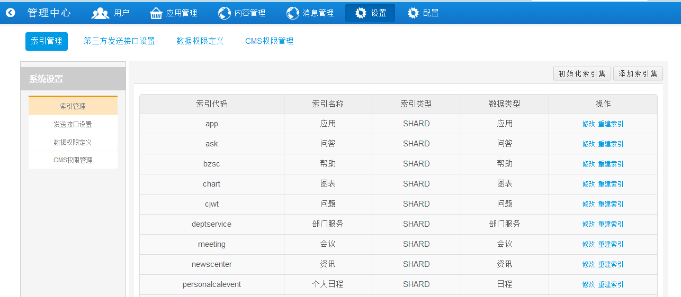

- 新建、修改索引；
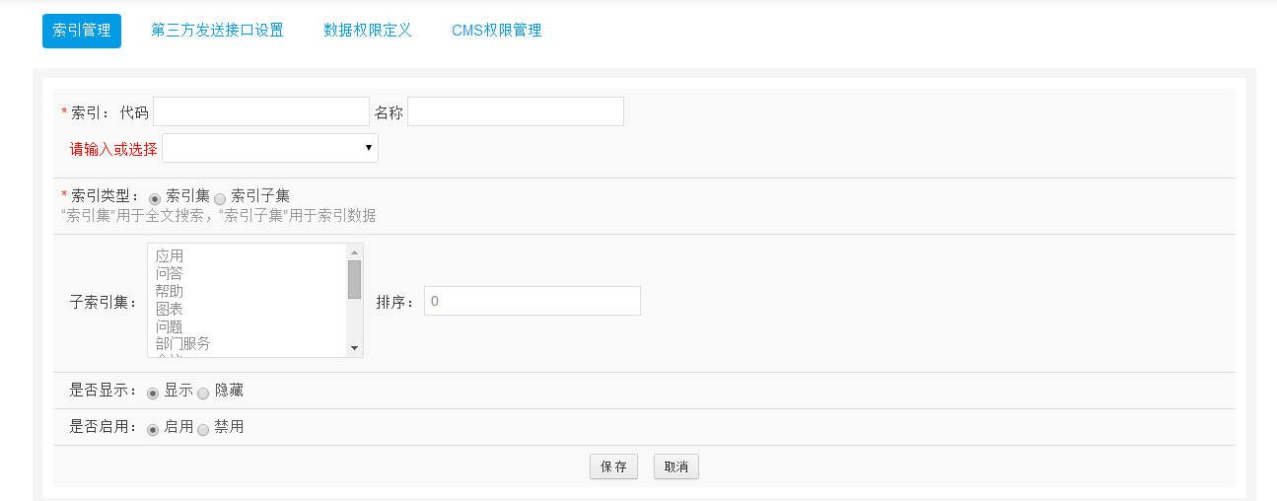
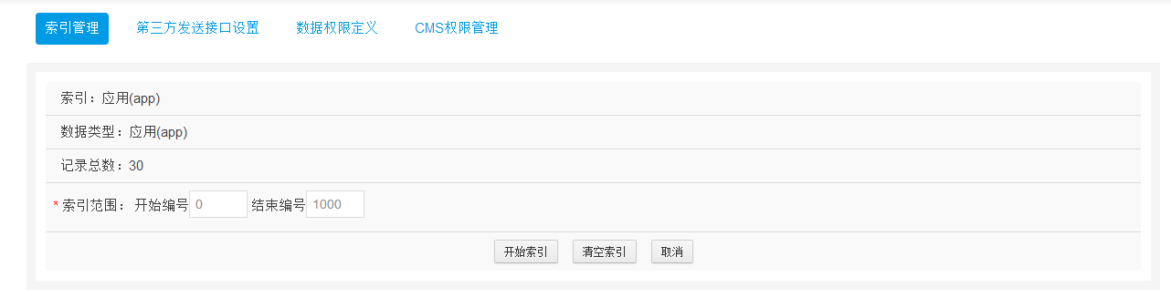
        - 第三方接口设置
第三方接口设置功能为管理员提供新建、修改、删除第三方接口配置；具体功能包括：
- 管理员对消息待办的接收方式进行设置；
- 消息接收方式有4种：邮件，短信、微信、腾讯通
- 系统管理员可以设置用户组（公共组）可以使用的接收方式（从系统开关中读取可用方式），例如可以设置老师可以使用短信接收，学生不可以使用任何接收方式。
- 教职工和学生可以在用户消息设置页面的消息待办列表中，针对不同的消息待办类型，选择不同的接收方式。接收方式为用户组（公共组）中接收方式和集成，冲突时并集（例如：用户A属于教师组和宿舍管理员组，教师组提供了邮件、宿舍管理员提供了短信，则A可以使用的接收方式为邮件与短信）。
- 消息设置提供容错机制，组开关和个人开关同时为开启状态才能发送消息。
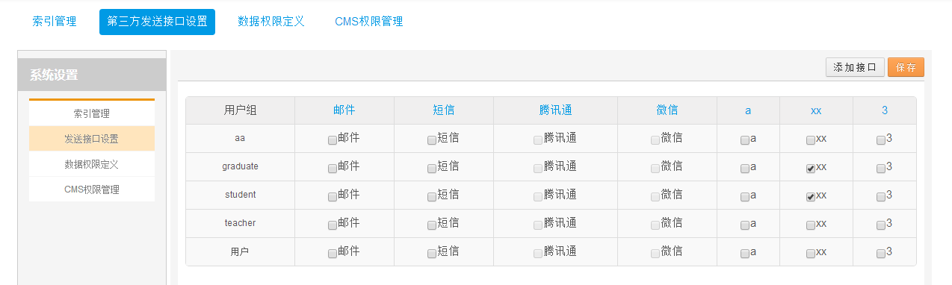
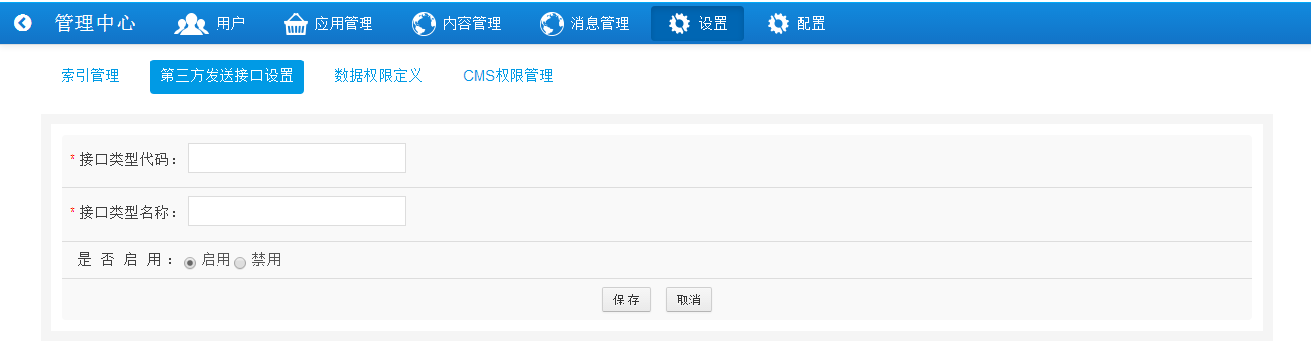
        - 数据权限设置
数据权限决定了用户能对哪些数据操作，例如发布通知公告时，可以设置通知公告的浏览对象。数据权限是功能权限的扩展，功能权限决定对象可以使用哪些操作，而数据权限决定操作的范围。例如针对应用发布管理，功能权限决定了用户是否拥有这样的权利，而数据权限定了了用户在应用发布时，是否可以设置应用的浏览对象。
在分配数据权限之前，需要在系统中进行配置，配置门户都具有哪些类型的数据权限，这些配置都需要实施人员或二次开发人员参与，这里只针对系统管理员来说明进行分配数据权限的过程。当为一个用户分配数据权限时，需要先为其分配好相关的功能权限，例如分配好应用管理权限后，才能为其分配可管理哪些部门的应用。
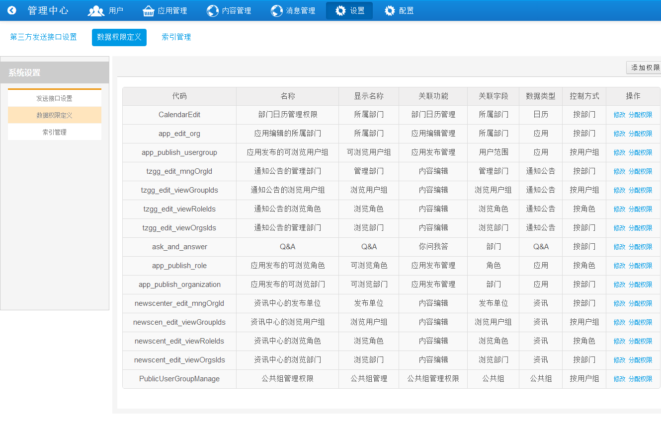
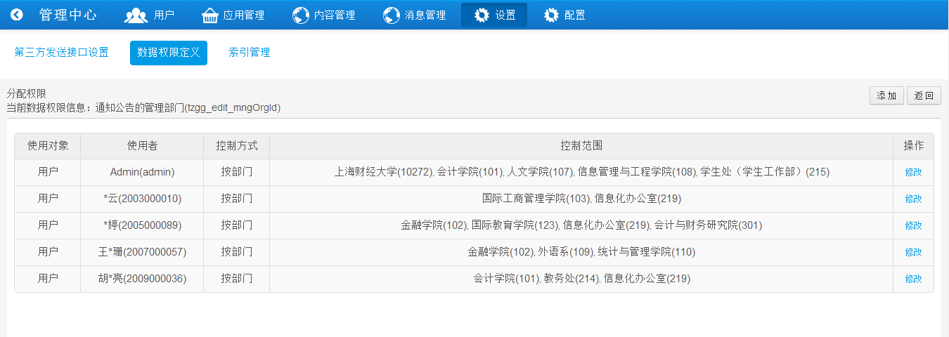
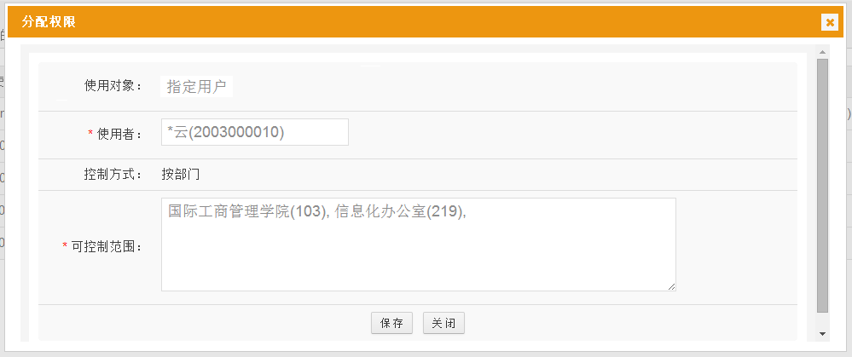
        - CMS权限设置
CMS权限分为栏目管理权限和栏目内容管理权限。当为一个用户分配栏目管理权限后，该用户可以编辑、删除该栏目，也可以添加子栏目；当为一个用户添加栏目内容管理权限后，该用户可以维护或审核该栏目下的内容。具体功能包括：
- 系统提供了将CMS的栏目管理权限下放给各部门管理员功能。
- 为管理员分配栏目的管理权限后，此管理员才可在后台“栏目管理”或“内容管理”中维护此栏目的信息或维护此栏目下内容；
- 栏目下内容的管理分为两种：内容审核与内容维护
- CMS栏目管理权限属于数据权限的一种，为管理员分配好栏目管理权限后，还需要为其分配 “内容管理”的功能权限，否则他看不到栏目和内容管理的页面入口；
- 添加CMS栏目的管理权限时，可以进行多选。选择的栏目若具有子栏目，则也可以维护子栏目下的内容。
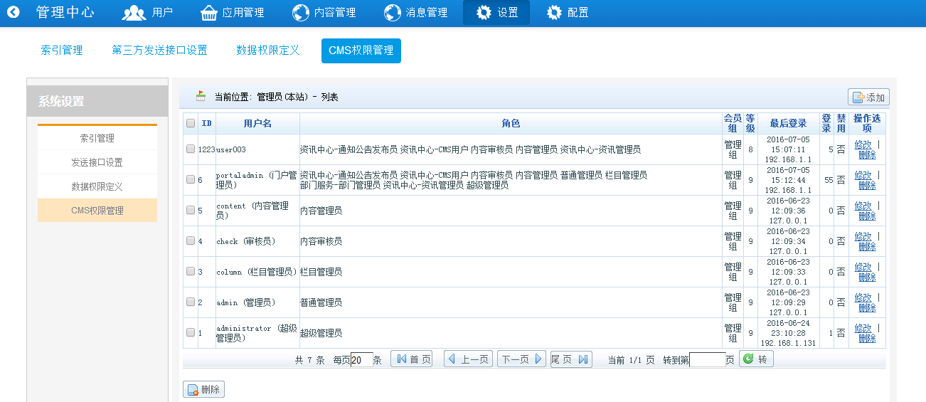
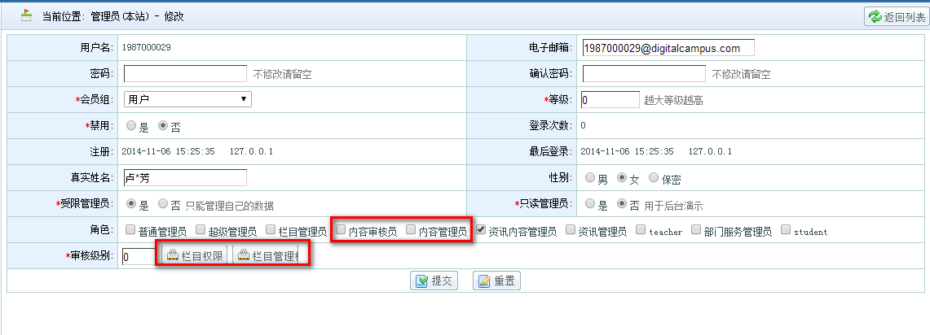
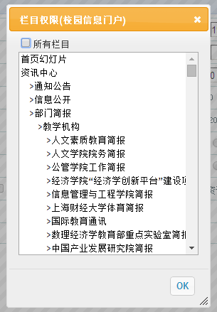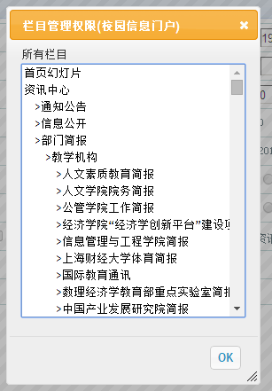
      - 配置
配置功能主要提供管理员对门户图标、管理中心的主题、页面语言进行配置
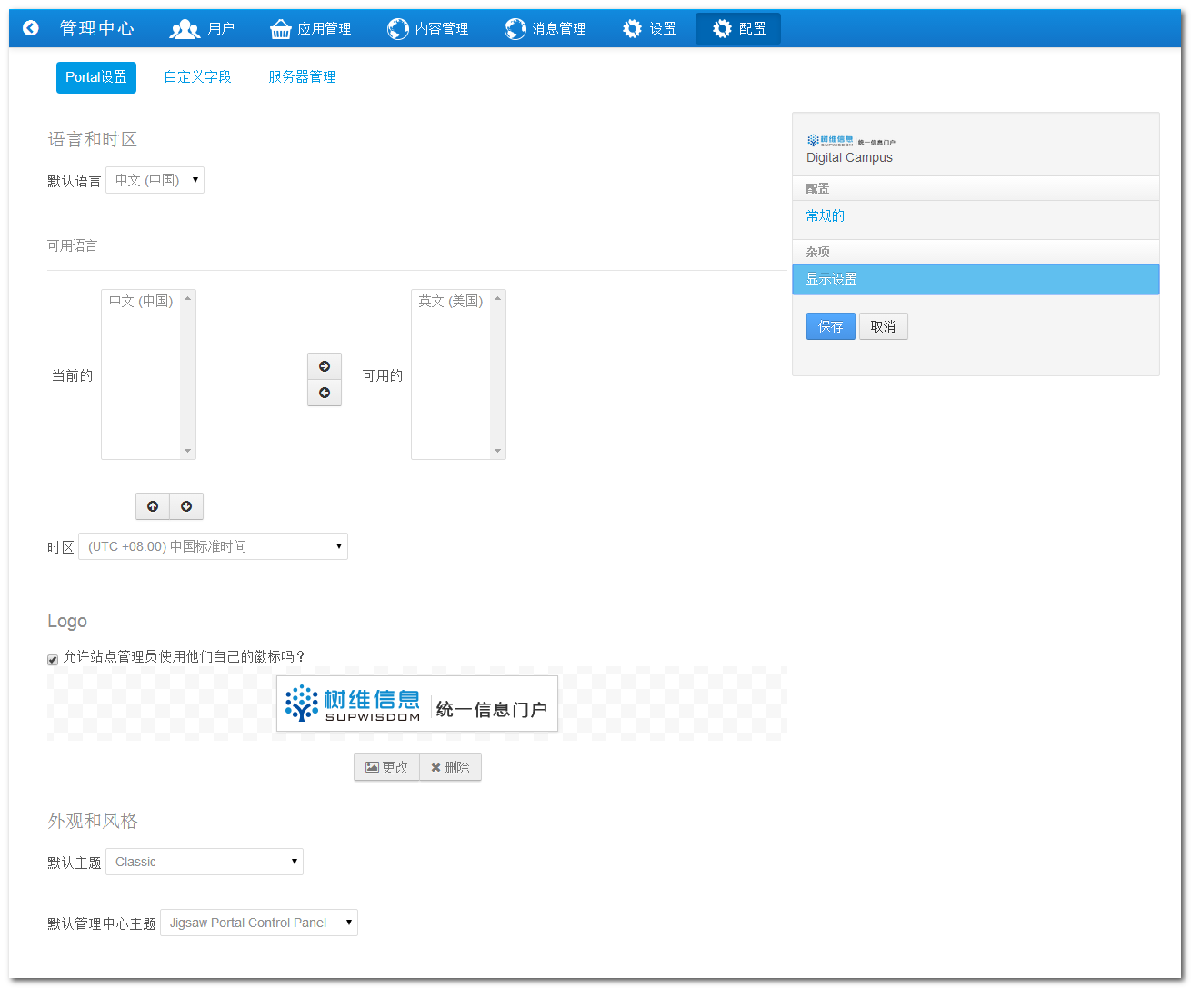
      - 增值服务
        - 发布通知公告
发布通知公告功能为门户管理员、信息管理员提供一个信息发布的入口，使门户上展示的信息不仅是集成于业务系统而是能够通过门户直接编辑、修改并推送。具体功能包括：
- 发布通知公告；
- 维护已发布的通知公告；
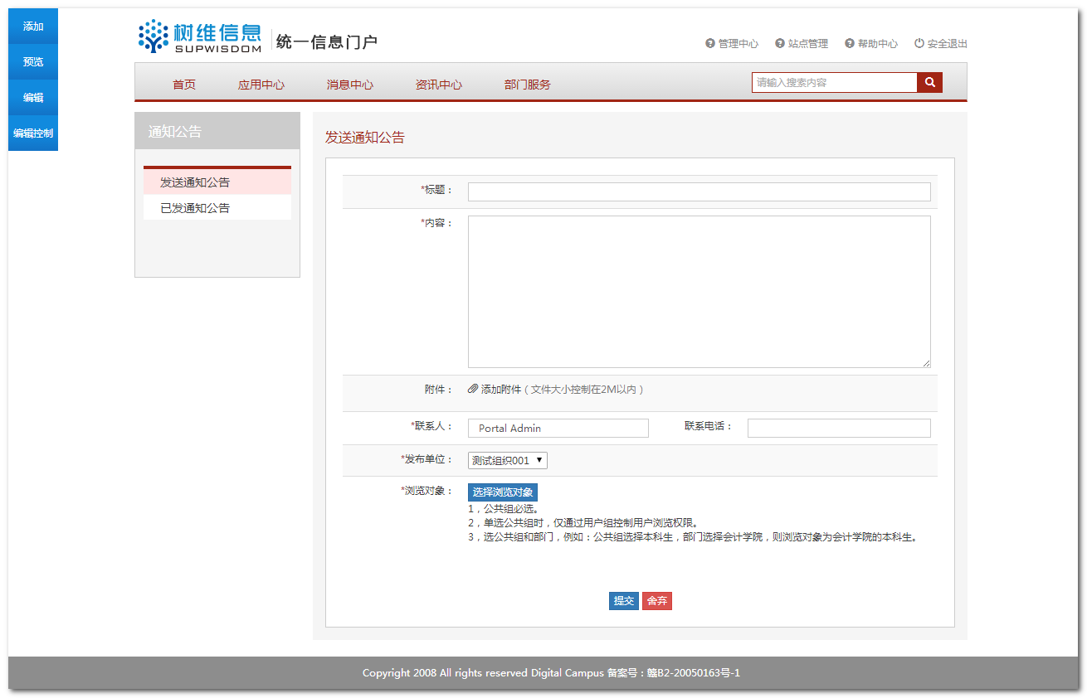
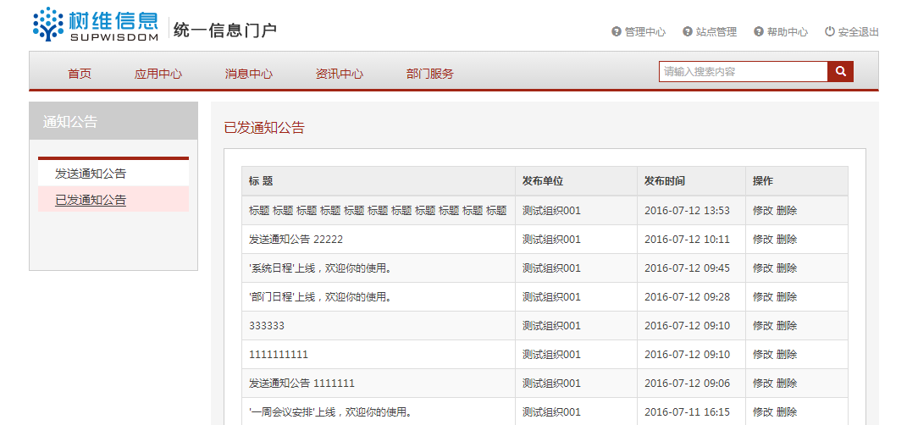
        - 自定义组
为全体用户提供了自定义组功能，通过自定义组的设置，可以实现权限设置、消息推送等的快速配置。
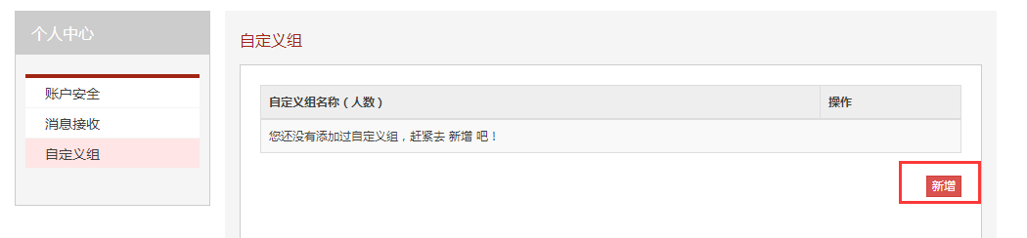
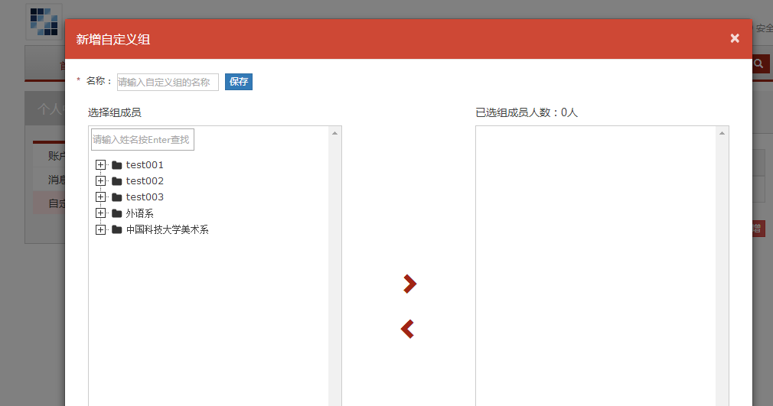
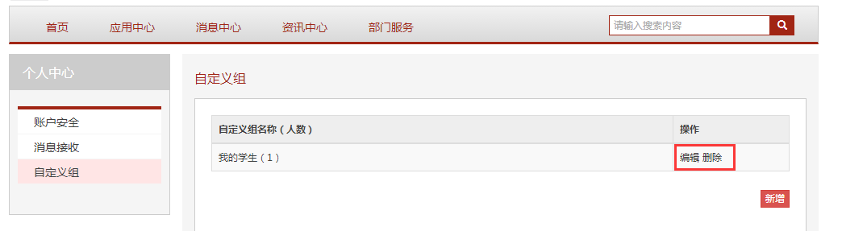
        - 部门服务
门户中的部门服务，就是将学校各个不同的组织机构的简介、办公联系方式、网站地址等进行整合梳理，提供给用户快速方便的查找常用的部门，并提供收藏的功能。
其组件与应用中心使用同一组件，只是部门服务的首页为选中栏目分类后页面，其余完全相同。
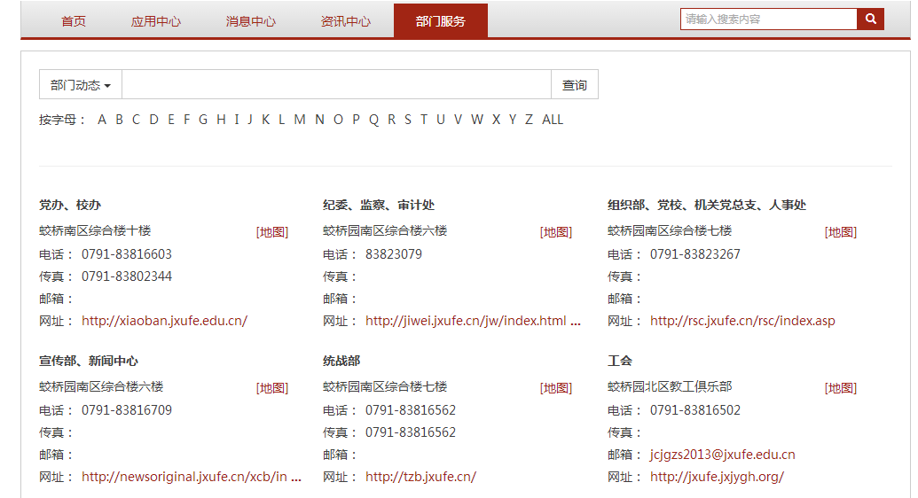

        - 你问我答
你问我答为在校师生提供了一个在线提问沟通的平台，通过该功能的上线和使用，不但可以实现相关问题的实时交流，同时可以实现常见问题、历史问题检索，从而节约了交流成本，提升了管理效率。具体功能包括：
- 学生或老师提问问题；
- 你问我答管理员回答相关问题；
- 将问题移交其他部门；
- 查看我的问题；
- 维护待回复的问题
- 维护已回复问题
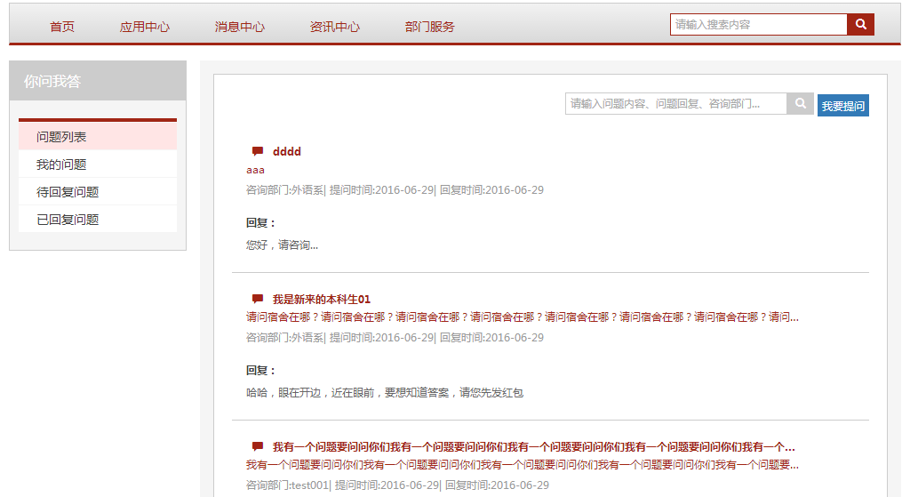
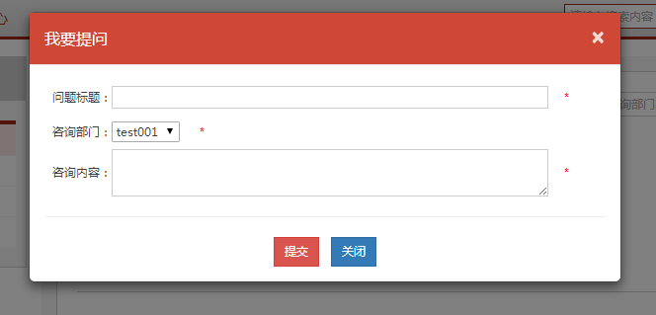
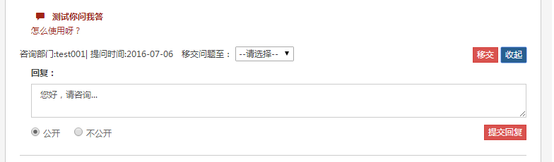
        - 校园黄页
为管理员提供学校黄页编辑和学校全体师生提供黄页查询功能，为学校师生提供便捷服务，提升管理效率。
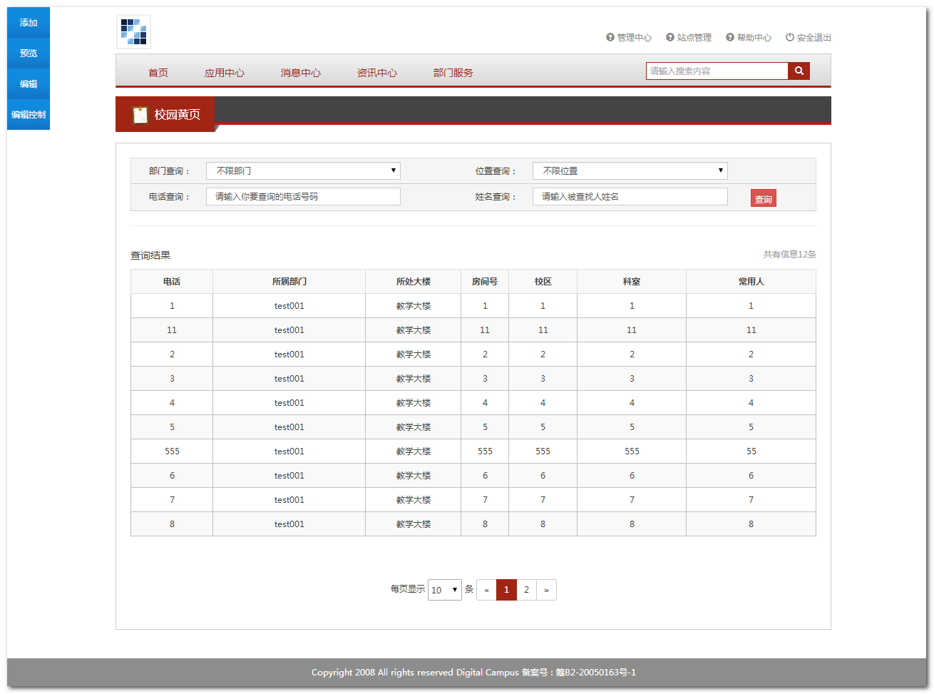
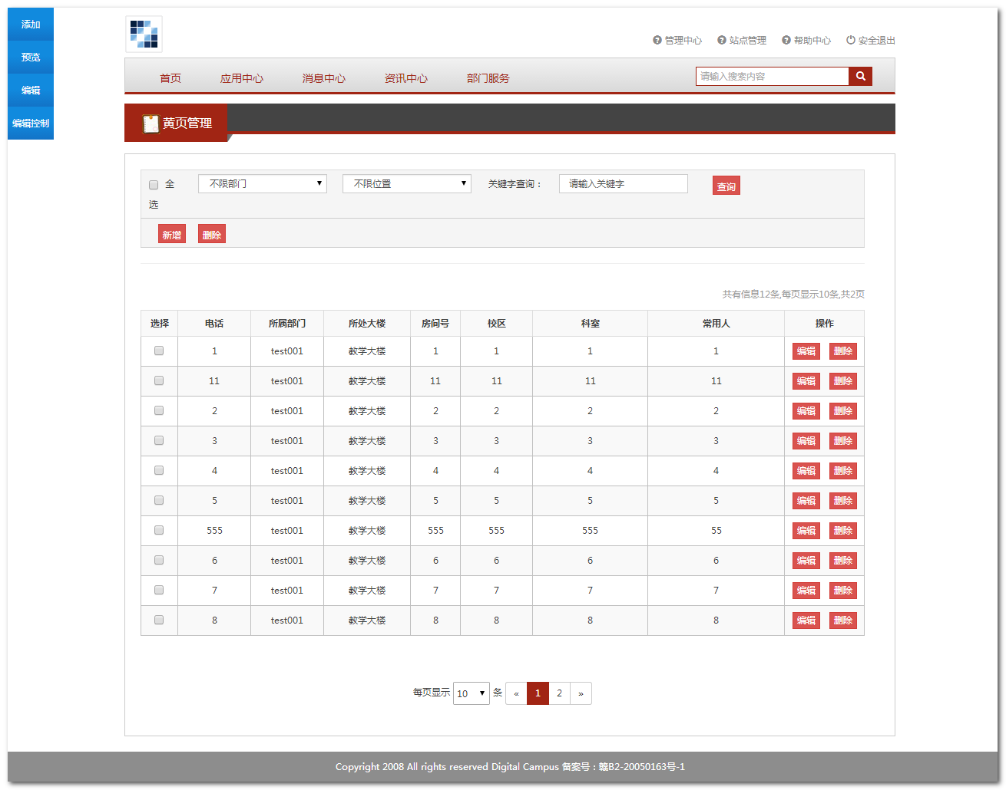
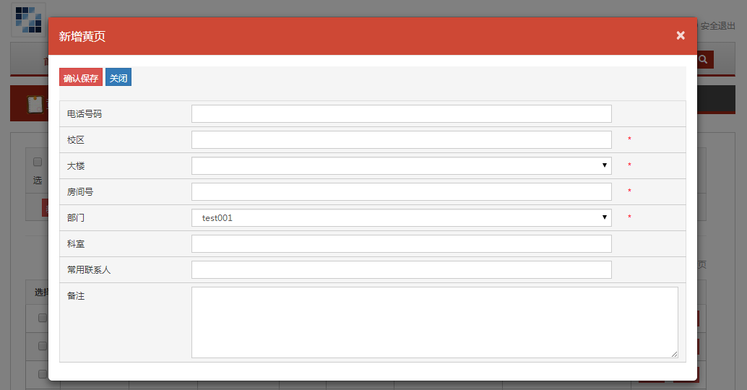
        - 会议安排
集成OA系统会议信息，为教职工提供一周内学校全部会议安排的查询和分条件筛选功能。
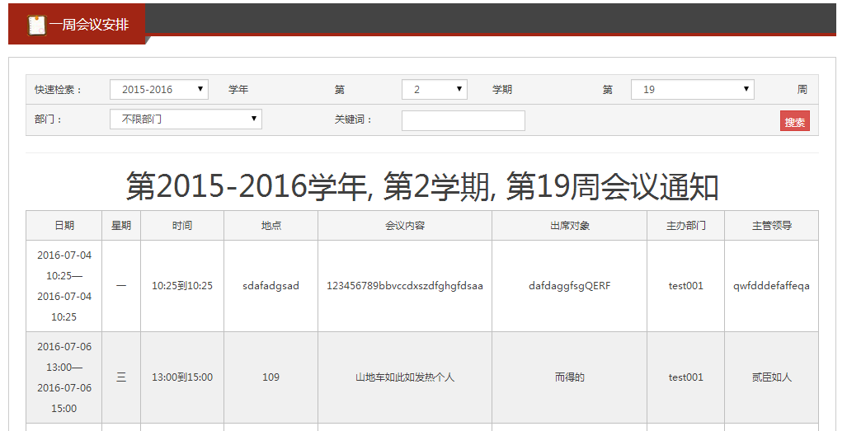
        - 行政工作管理
为教职工提供行政工作要点查询和为管理员提供行政工作要点的新建、编辑、删除等维护功能。
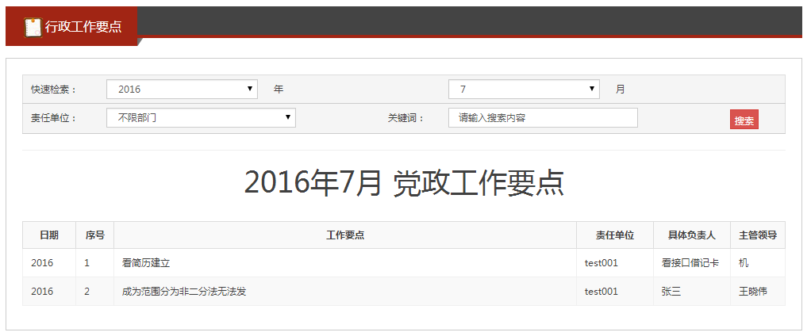
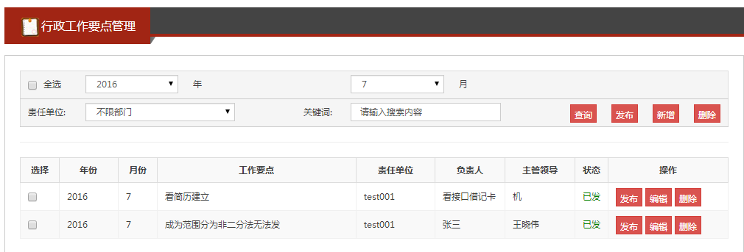
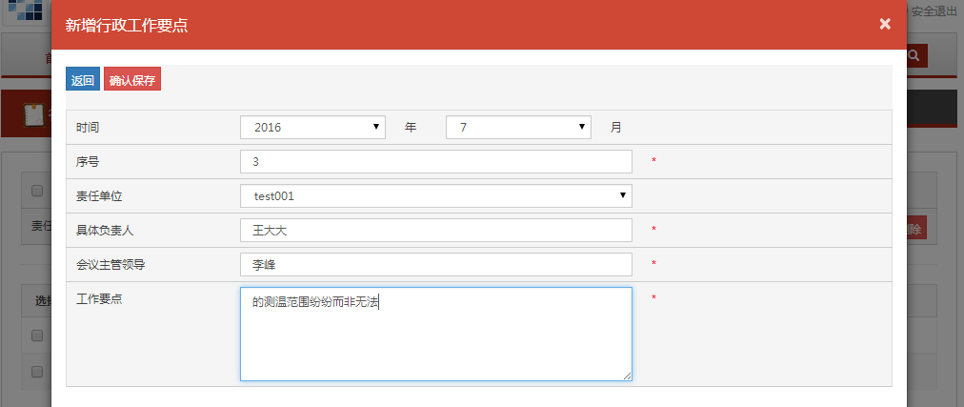
        - 教学周管理
为系统管理员和教学管理人员提供教学周新建、维护和管理功能。
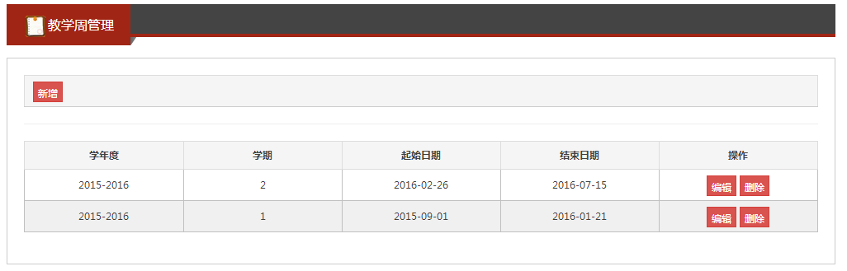
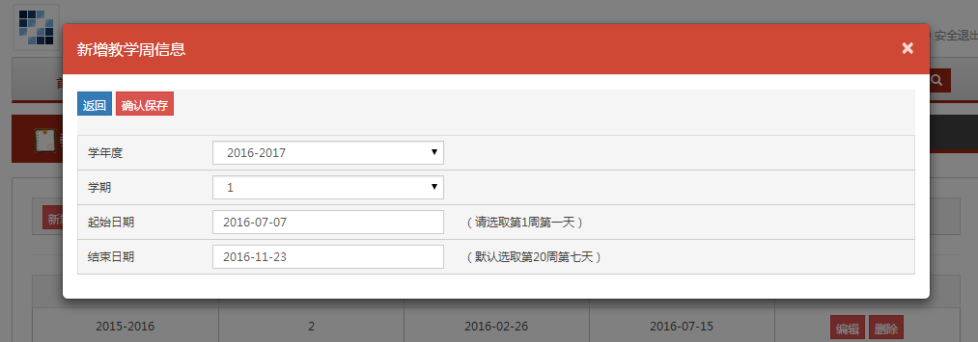
        - 权限申请
在展示层为门户使用人员提供权限变更申请入口，同时为权限管理人员权限变更申请审核功能。
权限申请的流转流程如下图所示：
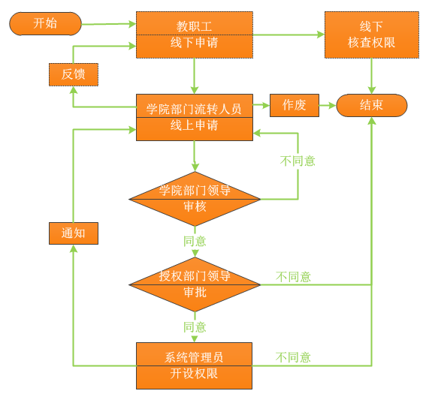
页面原型如下图所示：
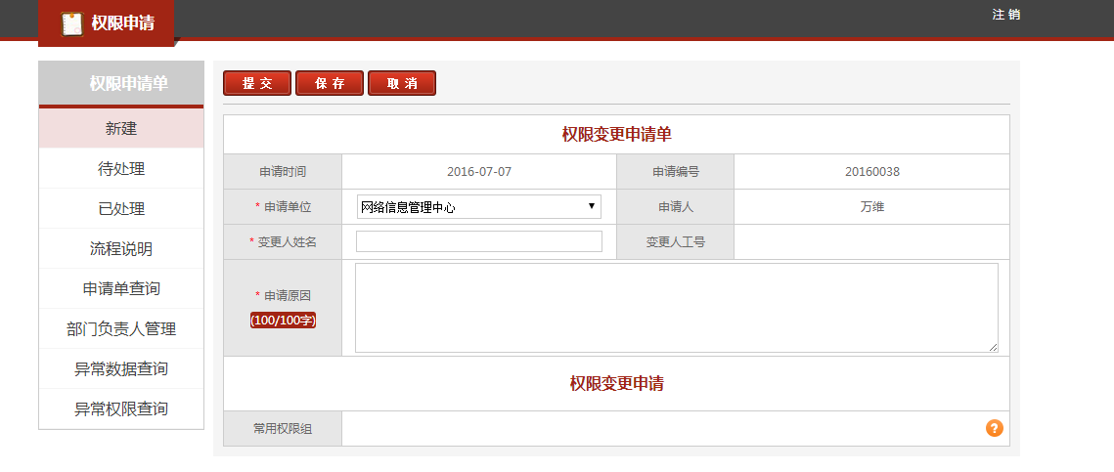
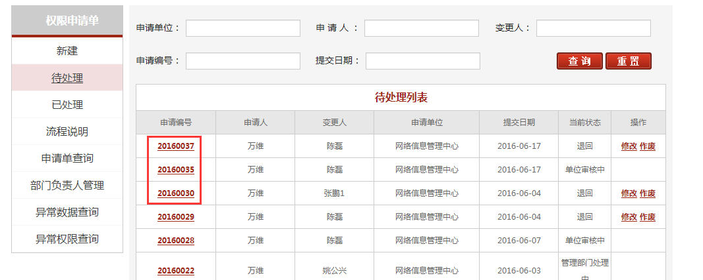
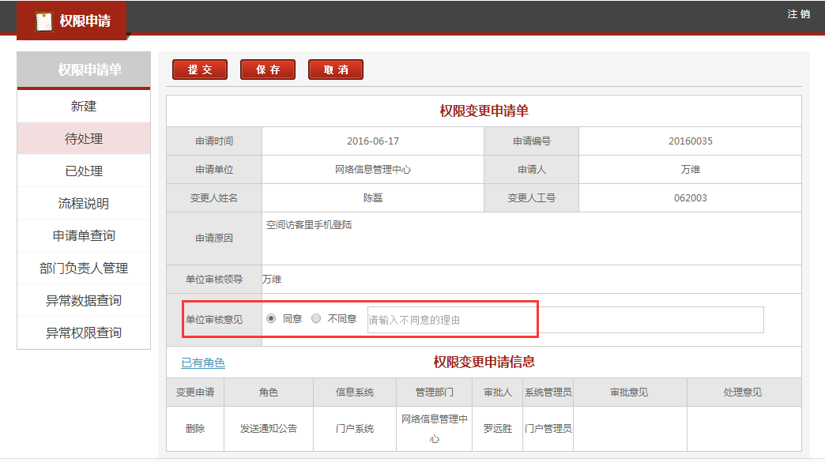
    - 系统特点
      - 技术特性特点
- SOA架构体系
Service-Oriented Architecture（SOA），面向服务的体系结构。对SOA 的需要来源于需要使业务 IT 系统变得更加灵活，以适应业务中的改变。通过允许强定义的关系和依然灵活的特定实现，IT 系统既可以利用现有系统的功能，又可以准备在以后做一些改变来满足它们之间交互的需要。
SOA可从外部访问、随时可用、粗粒度的服务接口分级、松散耦合、可重用的服务、服务接口设计管理、标准化的服务接口、支持多种消息模式以及精确定义的服务契约的特点，因此实施SOA的关键目标是实现组织IT资产的最大化作用。
- 采用规范JSR268规范
支持JSR-268 Portlet规范，门户自身提供标准的Portlet容器，可以兼容任何标准的Portlet；遵循Spring Application Framework和Spring MVC Portlet Framework的标准门户开发和运行架构，门户支持第三方开发的标准portlet组件部署，无需更改代码，只要符合JSR168或JSR268标准的portlet组件，即可快速部署和扩展
- 面向用户的组件技术
门户支持脱离开发环境的组件运行，门户支撑平台基于J2EE架构构建，支持组件脱离开发架构环境运行。
      - 功能特性特点
- 跨平台性
门户支持采用java语言编写的portlet组件，门户支撑平台将屏蔽底层运行操作系统之间的差异，支持多平台部署或运行，包括Windows、Linux、HP UX、IBM AIX、SUN SOLARIS等，支持32位及64位操作系统；支持主流浏览器。
- 资源共享
系统可以对部门、教职工和学生等角色赋予信息发布权限，上述角色能够在门户站点上发布共享资源，经管理员审核后进行发布，并在权限范围内共享信息。
- 完善的权限控制
为了保证恰当的人员掌握恰当的信息，门户管理员可以将权限组分配给个人用户、群组、部门、岗位和角色；门户中的信息根据用户的角色可赋予用户浏览、审批、发布、修改等权限。
      - 产品性能特点
- 稳定性
平台采用J2EE架构设计，能够在任何支持J2EE体系的成熟商业和非商用的中间件上进行安装部署和稳定运行。
- 大规模并发访问
门户具有良好的性能。系统支持至少20万的注册用户数，至少满足50000人的在线用户数，并可随着学校的发展，通过硬件的集群扩展，动态扩展并发量。

  - 决策中心
    - 概述
随着信息化校园建设逐步深入和应用不断推广，许多高校的管理信息系统日趋完善，学校管理各个方面的业务数据被记录地越来越全面，如教师信息、学生信息、教学信息、科研信息等，但是80％的信息只是简单地存储在数据库中，而没有被充分的发掘和利用。合理地分析高校积累的大量历史数据，从中找出有价值却不易被发现的信息，又或者能从中找出一些随各种因素动态变化而形成的规律，这无疑会对高校的管理决策有很大帮助，而这方面可拓展的空间几乎是不可限量的。
    - 设计理念
从高校管理的角度来看，在信息资源开发和共享的基础之上，充分利用信息系统中的数据辅助决策、实现全校范围内的跨部门、多业务、多层次的查询、报表和分析需求；从而达到提升学校核心竞争能力，提高教育质量，在激烈的教学、科研竞争中立于不败之地，更进一步超越竞争对手的最终目的，才能实现高校巨额信息化投入的最大价值。这是高校信息化建设最重要的工作，也是长期的工作。
本系统包括主题查询、报表统计、数据分析等多个模块。普通的管理信息系统由于其业务领域的局限性，无法满足全校范围内的跨部门、多业务、多层次的数据分析利用需求；决策分析系统正是一个面向学校领导和各级管理人员，在公共数据平台的基础上提供主题查询、报表统计分析等功能的综合性的查询统计分析系统。
高校各个部门的查询内容和统计格式五花八门，需求极为广泛、复杂。在本产品中，主题查询子系统主要面向各级管理人员，它基于公共数据平台，实现各种业务信息的查询，按照业务划分成若干个查询主题，实现灵活、方便的即时主题查询，通过一个通用的全局性管理工具，对需要的主题进行配置。高基报表模块主要面向校领导和院系领导，提供高校上级主管部门所需要的正式报表（如高基报表）的模板定制。统计分析系统主要面向各管理部门领导和管理人员，提供丰富的在线分析图表，对学校的综合情况进行查询和分析。

    - 系统内容
      - 主题查询
        - 主题配置
用户可以根据业务需要，自定义查询主题，用于数据查询、发布和服务，使最终用户能在查询主题的基础上进行自由的查询和统计；
- 表和字段
此功能用于定义该主题相关的各个表及表之间的关联关系。主题查询的表和字段均来源于共享库。
- 查询条件
此功能用于配置一个主题可以用来做查询条件的字段，它也包括中文名称和字段表达式，中文名称用来显示，表达式用来查询数据，字段表达式可以是单个字段名称，也可以是一个表达式或SQL子句。
- 发布字段
此功能用于配置一个查询主题可以显示在查询结果集中的所有字段数据项，它包括中文名称和字段表达式，中文名称用来显示，字段表达式用来查询数据，还可以有描述、别名。字段表达式可以是单个字段名称，也可以是一个表达式或SQL子句。
- 过滤条件
此功能用于限定该主题与使用人员相关的数据范围。
- 预定义条件
此功能用于主题发布时预先定义的强制默认条件，在查询的时候会根据预定义条件对该主题数据范围进行强制限定。需要在“关联的表”栏内的“表关系”输入框中人工配置限制SQL。
- 主题发布
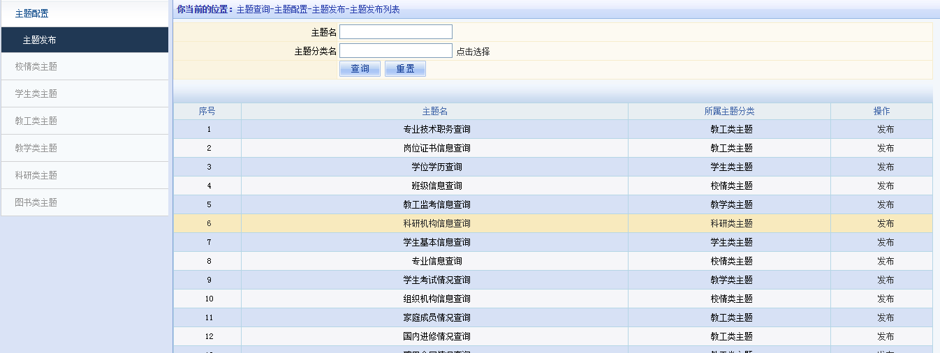
此功能用于在分类下创建一个主题，并对主题的表、查询字段、发布字段、过滤条件等进行配置和数据权限的控制，然后对该主题进行审核和发布。新建的主题，都需要通过发布之后，拥有相应权限的用户才能查看该主题。
主题发布过程主要包括四部分内容：
- 角色分配：将系统内已生效的权限角色分配给该查询，未经发布到该查询的角色将没有权限使用该查询。
- 字段发布：将该查询的显示字段有针对性地发布给不同权限角色，以达到列级数据权限管理的目的。
- 查询发布：将该查询的查询字段有针对性地发布给不同权限角色，以达到列级数据权限管理的目的。
- 条件发布：将该查询的过滤条件有针对性地发布给不同权限角色，以达到行级数据权限管理的目的。

        - 主题查询
为方便主题的管理，而对主题建立不同的类别，本系统具体包含的主题查询类别和子类别如下：
- 校情类主题：包括组织机构信息查询、专业信息查询和班级信息查询，主要提供全校通用性质的公共信息的查询。
- 学生类主题：包括学生基本信息查询、学位学历查询、学生成绩查询、学籍异动查询、学生收费查询、奖学金查询、助学金查询、助学贷款查询、困难补助查询、勤工助学查询和本专科录取查询，主要提供学生视角的各类基本信息的查询。
- 教工类主题：包括教职工基本信息查询、专业技术职务查询、学历学位信息查询、奖励情况查询、惩处情况查询、工作简历查询、家庭成员情况查询、岗位证书信息查询、国内进修情况查询、出国境学习工作情况查询和聘用合同情况查询，主要提供教工视角的各类基本信息的查询。
- 教学类主题：包括课程基本信息查询、教学总体计划查询、教学计划课程查询、教师课表查询、学生课表查询、排考基本信息查询、教工监考信息查询、学生考试情况查询和教室基本信息查询，主要提供教学相关的各类信息的查询。
- 科研类主题：包括科研项目基本信息查询、科研项目人员信息查询、科研项目经费查询、科研机构信息查询、科研成果人员信息查询、科技著作信息查询、科技论文收录情况查询、鉴定成果信息查询、专利成果信息查询、获奖成果信息查询和学术会议信息查询，主要提供科研相关的各类信息的查询。
- 图书类主题：包括图书借阅信息查询和图书违章信息查询，主要提供图书馆相关的各类信息的查询。
- 简单查询
系统默认的预定义方式的简单查询，查询条件、显示字段、查询结果集排序等规则都已经在配置阶段被确定，此查询功能的特点是方便快速。
- 高级查询
区别于简单查询，高级查询允许用户自行配置复杂查询条件、显示字段以及查询结果集的排序，此查询可以满足用户的特定查询需求。
- 保存
对于经常使用的查询条件，可以使用保存功能将选择的查询条件保存下来，避免每次使用重复进行查询条件的选择或输入。

      - 高基报表

高基报表：即高等教育基层统计报表，是教育部核定学校基本办学条件的主要依据，其对每张报表涉及的指标均有明确的要求解释，而每年需要填报上交的表格样式基本不变，但学校数据会每年都不同，为此我们设计的高基报表，就是依据教育部的报表样式，从学校中获取相应数据，制作而成的，为学校各部门填报工作减轻负担。
本系统支持的高基报表，覆盖了大部分常用的报表内容，主要包括高基112学校（机构）基本情况、高基312普通本科分专业学生数、高基411教职工情况等，以便管理人员向上级主管部门提供所需要的高基报表。具体支持的高基报表清单见下表：
高基报表编号 | 高基报表名称
G111 | 高等教育学校（机构）统计报表
G112 | 学校（机构）基本情况
G311 | 普通专科分专业学生数
G312 | 普通本科分专业学生数
G313 | 成人专科分专业学生数
G314 | 成人本科分专业学生数
G315 | 网络专科分专业学生数
G316 | 网络本科分专业学生数
G317 | 硕士研究生分专业（领域）学生数
G318 | 博士研究生分专业（领域）学生数
G321 | 在校生分年龄情况
G322 | 招生、在校生来源情况
G331 | 学生变动情况
G332 | 学生休退学的主要原因
G341 | 在校生中其他情况
G351 | 在职人员攻读硕士学位分专业（领域）学生数
G361 | 其他学生情况
G371 | 外国留学生情况
G411 | 教职工情况
G421 | 专任教师、聘请校外教师岗位分类情况
G422 | 专任教师、聘请校外教师学历（位）情况
G423 | 专任教师年龄情况
G424 | 分学科专任教师数
G431 | 专任教师变动情况
G441 | 专任教师接受培训情况
G451 | 研究生指导教师情况
G461 | 教职工中其他情况
G511 | 校舍情况
G521 | 资产情况
G522 | 信息化建设情况
G921 | 民办高校、独立学院校舍权属情况
G922 | 民办高校、独立学院校园占地权属情况
G931 | 专职辅导员分年龄、专业技术职务、学历情况
G932 | 心理咨询工作人员情况

      - 统计分析
统计分析，是为学校各级领导和管理人员提供的丰富的图表数据展现功能，包含各个业务部门相关数据的总体概况和情况明细统计图表，可以对学校各部门的综合情况进行查询和分析。
依据学校的现有数据，提供学生、教职工和科研等相关的统计图表展现。同时，部分统计分析中也包含一些查询条件，如：教职工情况明细中，包含一个教职工类别的查询条件，可以在同一报表中，筛选不同类别，得到用户期望的数据结果集。在科研项目趋势分析中，包含时间查询条件，可以根据用户自身需求，查询不同年份的科研项目情况。
统计分析旨在帮助用户从高校数据中找出有价值的信息，又或者从中找出一些随各种因素动态变化而形成的规律，这无疑会对高校的管理决策起到一定的帮助。
        - 统计分类
与主题查询类似，统计分析也进行了统计类别的分类，本系统包含的分类和子分类如下：
- 教工情况分析：包括教职工人员概况、教职工情况详情、教师人员概况、教师情况详情、专任教师人员概况和专任教师情况详情，提供教职工相关的多种维度的统计分析图表展现。
- 学生情况分析：包括专业人数统计、学生人员概况、学生情况明细和学生收费完成率分析，提供学生相关的多种维度的统计分析图表展现。
- 科研情况分析：包括科研项目数量分析、科研项目趋势分析、科研获奖数量分析、发表成果数量分析和发表成果趋势分析，提供科研相关的多种维度的统计分析图表展现。
- 图书情况分析：包括学生图书借阅情况分析，提供图书相关的多种维度的统计分析图表展现。
        - 统计展现
支持多种展现形式，包括饼状图，柱状图，折线图等，用户也可自主选择展现的形式。
饼状图：
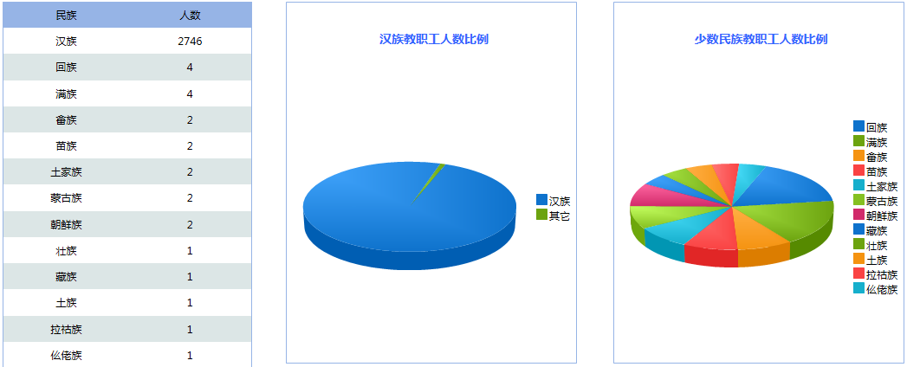
柱状图：
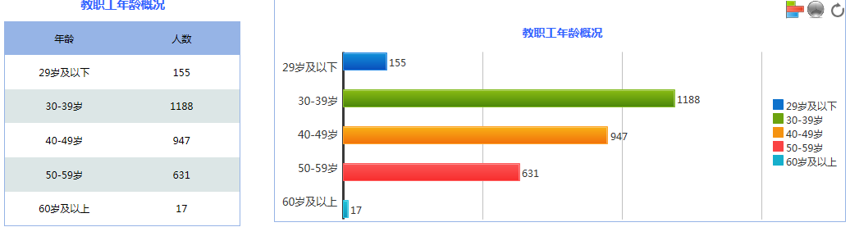

趋势图：
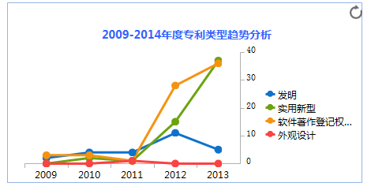

        - 统计图表输出
统计分析内的每一个统计图表展现页顶端，都提供了输出功能，允许用户将该页的统计内容导出为PDF、Excel、Word或图片格式，以方便用户对统计分析结果的保存、打印和使用。

      - 系统管理
        - 认证管理
提供用户登录基础校情查询与分析系统的合法性认证。
决策分析系统除了需要提供自身使用的认证功能外，还可以通过统一身份认证平台或其他第三方供应商的统一身份认证功能进行认证，因此登录认证功能还要包括非本地认证的接口和参数配置功能。
        - 账户管理
只有拥有账户的用户才能够登录系统。账号管理模块向用户提供对账号的增删改查功能，并且可以给账号分配权限角色，与权限管理模块共同构成了整个系统的权限体系。
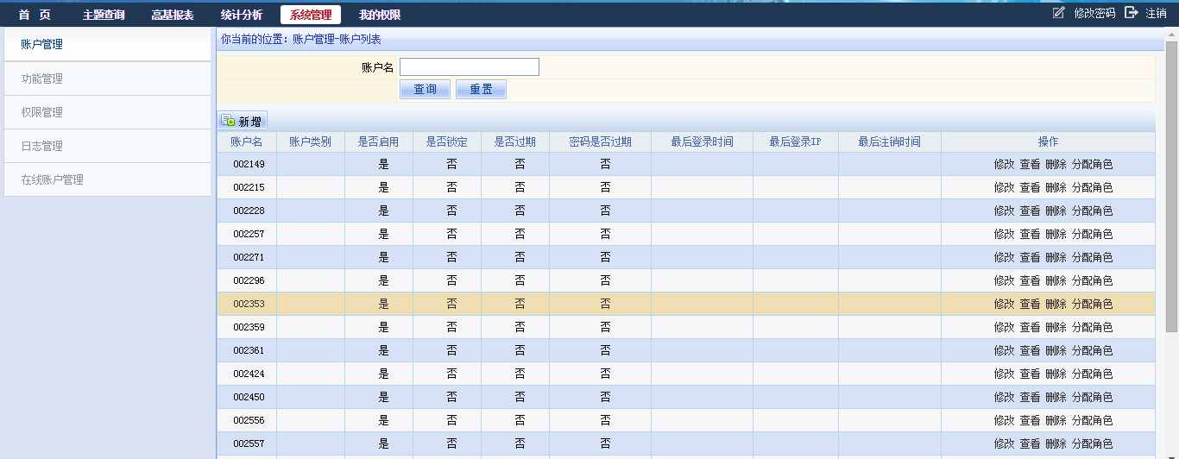
        - 功能管理
功能管理模块提供对整个系统功能目录的相关管理，其中包括对目录的常规增删改查全部功能。其中功能列表的展现信息包含父功能、功能名称、功能号、排序号、功能地址、枝/叶子、功能类型、是否过滤和是否显示在菜单。
        - 权限管理
- 角色管理
角色是对拥有相似的权限的用户进行分类管理，如系统管理员、校管理员、院系部门管理员、信息办、财务处等角色。
角色管理模块中提供对角色的增删改查功能，对于每一个角色，可以设置：功能权限（可访问的菜单、查询主题、统计报表等）；行级数据权限配置信息（数据权限映射表名、条件字段名、结果字段名）；列级数据权限配置信息（可访问的主题、可访问的主题字段名）。
- 功能权限管理
功能权限管理包括功能菜单、查询主题和统计表的管理：功能菜单是指系统的功能菜单；查询主题是指主题查询中系统内配置好的可供查询的主题；统计表是指高基报表和统计分析表。
- 数据权限管理
数据权限是指一个用户有权看到的数据范围，例如经济学院领导只能看到经济学院的学生、教师数据，校领导能看到全校所有学生、教师的数据（行级数据权限）；保卫处只能看到全校所有学生、教师的与保卫工作相关的数据（列级数据权限）。
数据权限分为行级数据权限和列级数据权限。
- 行级数据权限管理
可以维护涉及行级数据权限的配置信息，在本系统中具体体现为参数名、参数值等。参数值可以采用SQL语句、文本等类型。
例如：对于学院领导的行级数据权限，可以设置参数authyxsh（有权访问的院系），参数值为SQL语句类型，需要用到：
数据权限映射表名：学院领导-学院对应表名；
条件字段名：学院领导工号；
结果字段名：该学院领导所管辖的学院id；
通过拼接成查询语句：select学院领导所管辖的学院id from学院领导-学院对应表名where工号=登录账号（登录账号值不写在SQL语句中，由系统自动获取），就可以设置登录系统的某一学院领导有权访问的行级数据范围。
通过以上配置信息，报表可通过authyxsh这个参数，来过滤登陆用户能够访问的院系数据。
- 列级数据权限管理
可以维护涉及列级数据权限的配置信息，包括可访问的主题、主题对应可访问的字段名。例如：对于保卫处的学生基本信息查询主题列级数据权限，需要如下配置信息：
可访问的主题：学生基本信息查询主题(该主题已经配置完相关数据列)；
可访问的字段名：从学生基本信息查询主题的配置中进行字段选择，比如学号、姓名、性别等。
通过以上配置信息，在保卫处进行主题查询的时候，就可以过滤掉该主题中其无权访问的数据字段。
        - 日志管理
日志管理中可以对历史日志记录进行查看和查询。日志信息包括登录账号、日志类别、操作模块、时间、ip和详细说明。
        - 在线用户管理
在线用户管理中可以查看和查询当前在线的所有用户。在线用户可查看的信息包括登录账号、登陆时间、登陆ip和登录次数。系统管理员可以选择在线用户将其踢出。

  - 应用系统集成
    - 认证集成
      - 集成目标
统一身份认证平台包含三个部分：统一用户管理、统一身份认证和统一权限管理，因此在实现平台与应用系统的集成方面也包括这三部分的集成。三部分集成的目标分别是：
- 统一用户管理集成目标
全校的用户管理在统一身份认证平台集中进行，应用系统不在需要管理用户的信息，应用系统所需要的用户信息完全来自于统一的身份平台，原则上要求统一认证用户库中的用户基本信息数据是相对完整的，各子系统的用户基本信息数据是该系统用户数据库的子集。
对于某些已经建成的应用系统，统一身份认证平台支持应用系统建立自己单独的数据库，定制开发后台数据复制的服务，使得应用系统可以保持和统一身份认证平台数据的一致。
- 统一身份认证集成目标
各类系统的身份认证均在统一身份认证平台集中进行，应用系统不需要再对用户身份进行校验。
对于已经存在的、具有Web界面应用的应用系统，如果由于各种原因无法实现身份的统一认证，需要与门户配合实现单点登录。
- 统一权限管理集成目标
权限管理在统一身份认证平台集中管理各系统的功能权限，应用系统不在需要管理用户的功能权限，而是利用统一身份认证平台提供的权限管理工具统一管理，应用系统所需要管理的是用户的数据权限。
      - 集成方案
在统一身份认证集成的方式上，随着目标的不同，也分为三个部分。
- 统一用户管理集成方案
  - 原有系统用户集成方案
原有应用系统放弃对用户的增、删、改等所有管理功能，改由统一认证平台的用户管理工具统一进行管理，统一用户管理模式，原有系统的用户表由数据交换平台实现数据的实时同步。
  - 新建系统用户集成方案
不再建设开发用户管理功能，采用统一认证平台的用户管理工具统一进行管理，统一用户管理模式，如果需要应用系统需要使用用户表，则利用数据交换平台实现用户数据的实时同步。
  - 未来系统用户集成方案
不再需要每个应用系统开发建设用户管理模块，采用统一认证平台的用户管理工具统一进行管理，统一用户管理模式，如果需要应用系统需要使用用户表，则利用数据交换平台实现用户数据的实时同步。
- 统一身份认证集成方案
  - 原有系统认证集成方案
统一认证方式：对原有应用系统进行认证改造。根据应用系统架构不同，提供不同的身份认证接口，原有应用系统调用身份认证接口对系统的认证部分进行改造，使用统一身份认证平台提供的身份认证服务集中进行用户身份认证。
模拟认证方式：模拟认证是指在统一信息门户平台的模拟认证模块中保存被应用系统的用户名/密码。用户先登录统一信息门户平台，模拟登录模块自动将保存的用户名/密码传递给应用系统，由应用系统的认证模块完成对用户的二次认证，而对于用户来说，二次认证为透明的，对于统一身份认证平台来说，完全没有参与二次认证过程，所以被称为模拟登录。
统一认证方式对于数字校园管理者来说可以实现基于全校范围内的用户身份认证，用户的变化能够及时反映在各个系统中。同时，统一认证充分统一身份认证平台，使身份认证在安全性、可靠性和性能上都相对应用系统认证更为提高。但统一认证在具体实施过程中，存在着一定的困难。对于已经建好正在运行的现有系统来说，需要对系统的认证部分做改造，使认证转入统一身份认证平台进行工作，对于原有系统来说存在一定的改造工作量。另外，实施统一认证必须要求应用系统与统一身份认证平台实现了用户管理的同步。
模拟登录最大的优点在于对已有系统的改造量很小，可以基本认为没有改动量。同时可以屏蔽应用系统与统一身份认证用户不一致的情况。模拟登录能够在最短的时间内，实现全校的单点登录（SSO）。但是模拟登录不是真正意义上的统一身份认证，而是一种二次登录的方式，存在一些固有的弊病。例如：应用系统的用户名、密码的改变，必须手动修改统一身份认证平台的用户名密码映射，否则无法实现SSO。另外，在向应用系统发送用户名、密码的过程是存在安全隐患的。
  - 新建系统认证集成方案
新建设的各个应用系统，采用统一认证的方式实现身份认证的集成。应用系统不再需要开发和建设认证模块，只需要调用统一身份认证平台提供的认证接口，即可完成身份的安全校验。
  - 未来系统认证集成方案
未来新建的应用系统完全采用统一认证的方式进行集成。
- 统一权限管理集成方案
  - 原有系统权限集成方案
通过初始化工作，将应用系统的功能权限复制到统一身份认证平台的权限管理中，原有系统的功能权限管理工具不再需要使用，统一用户的功能权限管理模式。同时，利用数据交换实现用户功能权限的实时同步。这种集成方式，对原有系统基本不产生影响，只需要屏蔽原有功能权限管理工具即可。但是这种方式集成同样存在一个前提，即改应用系统已经集成了统一用户管理。
这种集成方案的好处在于将功能权限管理完全集中在平台统一管理，当用户身份发生变化的同时，只需要在一个地方改变用户的角色，在全校的所有应用系统中均能得到实时的反映，为未来业务的深化奠定了基础。
  - 新建系统权限集成方案
不再需要建设功能权限管理工具，只需要建设数据权限管理工具即可。所有的功能权限均通过统一身份认证平台来统一管理，统一功能权限管理模式，同时，利用数据交换实现用户功能权限的实时同步。

    - 页面集成
网页界面集成主要分为下面三种方式，学校可以按照这些方式，根据实际情况，对原有系统进行网页界面集成。
- 第一种：基于Web界面的整合
信息门户平台已经提供了两个现成的portlet，来帮助我们完成基于Web界面的整合。第一个是网页查看器portlet，给它一个URL，它能把指定的页面以IFrame的方式直接嵌到门户页面中。
另外一个是网页截取器portlet，它能让我们指定一个网页中的一个部分，然后它会自动把这个部分截取下来，显示在门户页面中，而且我们还能指定一个更新周期，这个portlet会隔一段时间就检测指定的网页是否发生的变化，然后更新要显示的网页部分块。
- 第二种：基于数据源的整合
对于学校的某些应用系统，由于某些原因,比如要整合的系统根本就没有Web展现，同时用户也只需要能够在门户里面看到那个系统里面的数据而已，并不需要做什么交互操作，而且我们也可以直接访问到要整合的系统的数据库，那么可以用这种整合方式对原有系统进行整合。
直接连接要整合系统的数据库，利用门户提供的portlet将一个表、或者多个表的数据直接展现出来。门户提供了现成了portlet，允许使用JDBC方式去连接任何数据库，然后把数据展现在门户页面上。
- 第三种：点对点的整合
开发定制的portlet，在portlet的代码里面，访问要整合的系统的特定的API（可能是各种类型的，比如Web Service，或者对象模型），以在portlet里面来完成某件任务。
点对点的整合可以针对每一个应用系统，甚至应用系统中的每一项功能，来开发出一个对应的portlet，可以在portlet里面完成任意的功能：从其他应用系统中获取数据、与其他应用系统进行交互操作，等等。
对集成的功能进行分类，不同的类别以不同的集成方式实现，详见下表描述：
分类 | 明细 | 基于Web页面的集成 |  |  |  | 基于数据源的集成 | 点对点集成
分类 | 明细 | 链接集成 | 页面内嵌 | 页面抓取 | 主题抓取 | 基于数据源的集成 | 点对点集成
业务系统有功能 | 页面风格不破坏总体 | √ | √
业务系统有功能 | 页面风格破坏总体 |  |  |  |  | √
业务系统无功能 | 共享数据库平台有数据 |  |  |  |  | √
业务系统无功能 | 业务系统有数据 |  |  |  |  | √
特殊业务功能 |  |  |  |  |  |  | √
校内网站 |  | √ |  | √ | √ | √
校外网站 |  | √

    - 数据集成
利用数据交换平台实现各应用系统与共享数据库平台的数据集成，集成工作流程如下：
- 通过工作在应用系统端的“适配器”，利用多种数据采集机制采集业务系统数据。
- 采集得到的数据通过 “数据交换中心”统一处理。
- “数据交换中心”根据各应用系统的特定需要，根据预先设定好的策略和转换规则，将数据传递给公共数据库平台的“适配器”。
由数据中心的“适配器”将数据推送到公共数据库平台的数据库。
业务系统数据整合包括两部分：将新开发的业务系统对应的现有系统中的数据一次性的加载到数据平台中；共享数据集中数据定期从对应的现有业务系统中抽取出来加载更新，实现与现有系统中的数据进行同步。
现有系统的数据集成将采用以下的步骤：
- 分析数据源的类型和模式，以及使用的语义定义规则；
- 设计数据从旧模式到新模式的转换加载规则；
- 使用数据集成工具进行实施转换加载。
- 分析老系统的数据模式
对数据源进行分析，主要分析以下几个方面：
- 分析数据源存储的类型，访问的方式；
- 数据源存储的模式结构信息，以及模式的含义；
- 数据源存储模式中使用的语义定义。
- 通过分析得到原有数据源的模式信息报告，为数据转换规则设计定义一个基础。
- 设计数据映射转换规则
    - 根据数据源的模式分析报告和共享数据库平台的业务数据模式设计报告，设计数据的转换映射规则，按照数据平台中业务数据模式中的数据表来进行设计，为每一张数据表设计数据的抽取加载过程。
    - 通过设计得到数据转换映射规则报告，用于在数据集成工具中进行实施转换过程。
- 实施数据转换加载
    - 基于数据交换功能进行集成，通过集成工具完成数据转换加载的时间、周期和相关约束。

